Sistema de Gestión de Gimnasio
Trabajo Práctico - Ingeniería de Software

Casos de uso, diagramas de secuencia, instalador y serialización

Documento de entrega

Índice
Índice 2
1. Introducción y actores 4
Convenciones de los diagramas de secuencia 4
2. Diagramas de casos de uso 5
Seguridad (1) 5
Seguridad (2) 6
Procesos de negocio 7
3. Índice de casos de uso 8
4. Casos de uso de seguridad (CU-01 a CU-20) 10
CU-01 - Iniciar Sesión 10
CU-02 - Restaurar Integridad del Sistema 14
CU-03 - Cerrar Sesión 18
CU-04 - Cambiar Contraseña 20
CU-05 - Cambiar Idioma 23
CU-06 - Crear Usuario 26
CU-07 - Eliminar Usuario 29
CU-08 - Desbloquear Usuario 32
CU-09 - Asignar Perfiles a Usuario 35
CU-10 - Ver Historial de Usuario 38
CU-11 - Restaurar Usuario desde Historial (Rollback) 41
CU-12 - Crear Rol 45
CU-13 - Eliminar Rol 48
CU-14 - Cambiar Padre de Rol 51
CU-15 - Asignar Permisos a Rol 54
CU-16 - Crear Idioma 57
CU-17 - Editar Idioma (renombrar o habilitar/deshabilitar) 59
CU-18 - Eliminar Idioma 62
CU-19 - Cargar o Editar Traducciones 65
CU-20 - Ver Bitácora 67
5. Casos de uso de los procesos de negocio (CU-21 a CU-44) 70
CU-21 - Generar grilla de turnos 70
CU-22 - Alta de disponibilidad horaria 74
CU-23 - Ajustar grilla por ausencia 77
CU-24 - Comunicar horarios 80
CU-25 - Cancelar turno asignado 82
CU-26 - Cubrir turno pendiente 85
CU-27 - Registrar uso de equipamiento 88
CU-28 - Evaluar y autorizar visita técnica 91
CU-29 - Coordinar visita técnica 94
CU-30 - Realizar revisión técnica 96
CU-31 - Confirmar cierre de mantenimiento 98
CU-32 - Editar datos de usuario 100
CU-33 - Duplicar rol 102
CU-34 - Fichar asistencia 104
CU-35 - Registrar asistencia de socios 107
CU-36 - Evaluar cobertura 109
CU-37 - Alta de franja horaria 112
CU-38 - Liquidar horas de empleados 114
CU-39 - Agregar fichaje manual 117
CU-40 - Cargar datos de demostración 119
CU-41 - Informe de gestión 122
CU-42 - Baja de franja horaria 125
CU-43 - Corregir fichaje 127
CU-44 - Modificar disponibilidad horaria 129
6. Instalador y casos especiales 131
Casos especiales 131
7. Serialización 132

1. Introducción y actores
El sistema gestiona un gimnasio: seguridad (usuarios, roles, idiomas, bitácora e integridad) y tres procesos de negocio: planificación de horarios, mantenimiento de equipamiento y horas trabajadas con su liquidación. Se desarrolla en capas (BE, DAL, BLL, SeguridadYServicios y la interfaz WinForms CAPAS) sobre SQL Server y se instala con un instalador propio.
Actor | Descripción
Usuario | Persona registrada en el sistema. Inicia y cierra sesión, cambia su contraseña y el idioma de la interfaz.
Administrador | Especialización de Usuario. Gestiona usuarios, roles, idiomas, la bitácora, la integridad y los procesos de negocio.
Empleado | Personal del gimnasio (recepción o sala): carga su disponibilidad, ficha, toma o cancela turnos y registra el uso de equipos.
Técnico | Realiza las revisiones técnicas de los equipos.
Sensor IoT | Actor externo que informa el uso de los equipos por la API.

Convenciones de los diagramas de secuencia
- El actor solo intercambia mensajes con el límite «:Sistema», que los reenvía al formulario.
- Toda llamada tiene su retorno (flecha punteada), también en cada rama de las alternativas.
- Alta, baja y modificación se modelan como casos de uso separados.
- Los nombres de los procedimientos almacenados coinciden con los del código.

2. Diagramas de casos de uso

Seguridad (1)
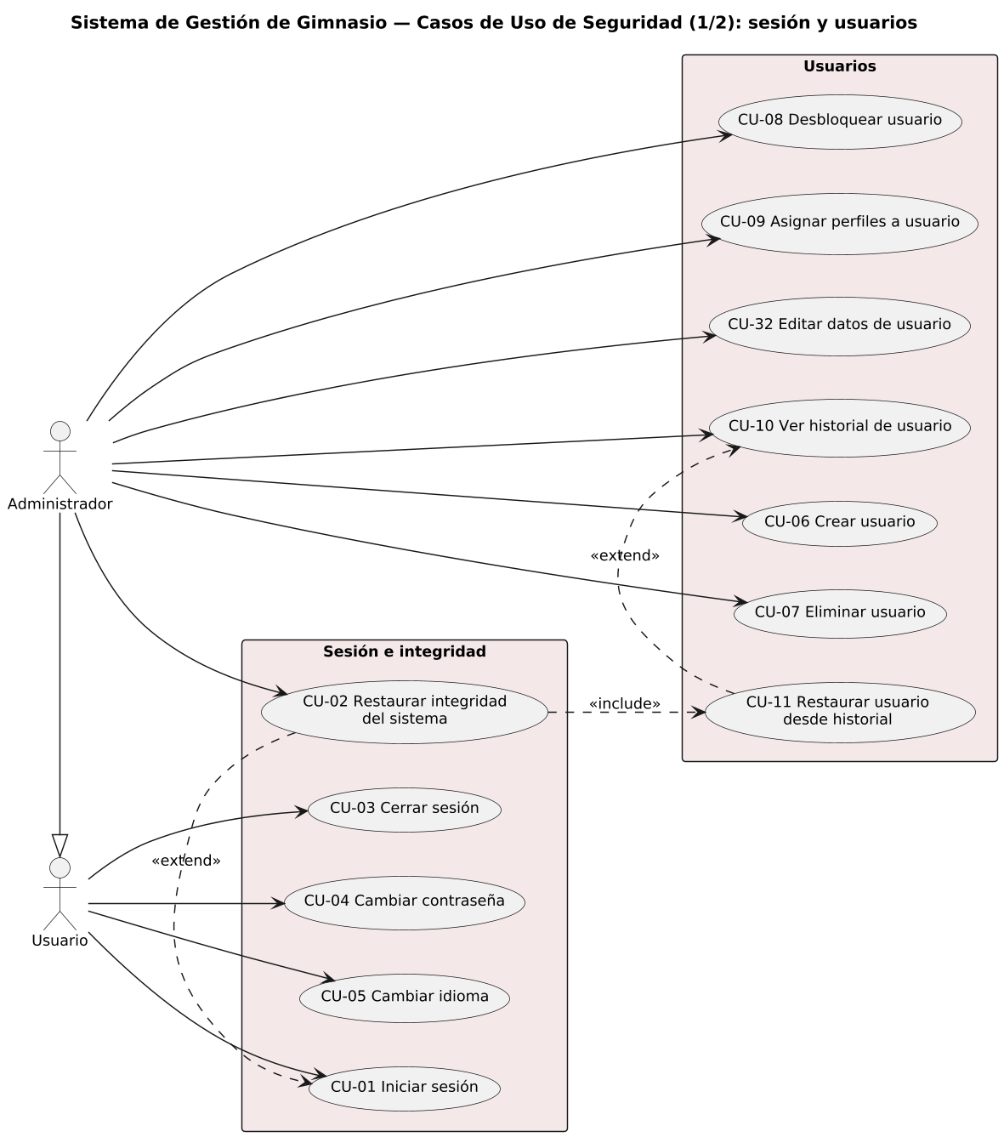

Seguridad (2)
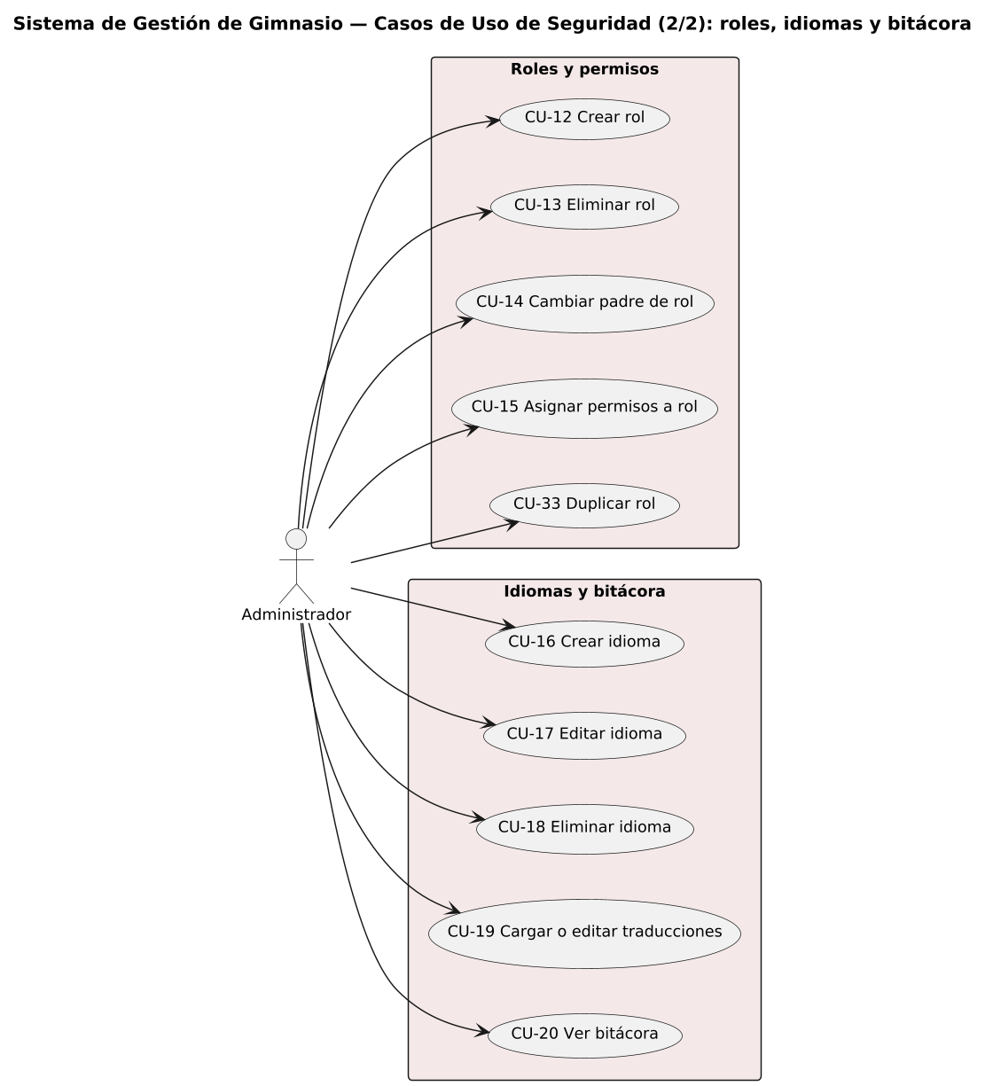

Procesos de negocio
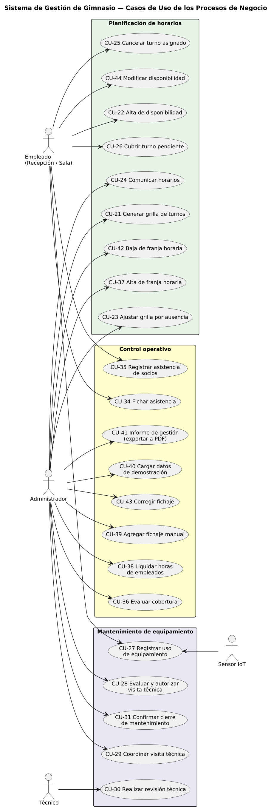

3. Índice de casos de uso
ID | Nombre | Actor primario
CU-01 | Iniciar Sesión | Usuario
CU-02 | Restaurar Integridad del Sistema | Administrador
CU-03 | Cerrar Sesión | Usuario
CU-04 | Cambiar Contraseña | Usuario
CU-05 | Cambiar Idioma | Usuario
CU-06 | Crear Usuario | Administrador
CU-07 | Eliminar Usuario | Administrador
CU-08 | Desbloquear Usuario | Administrador
CU-09 | Asignar Perfiles a Usuario | Administrador
CU-10 | Ver Historial de Usuario | Administrador
CU-11 | Restaurar Usuario desde Historial (Rollback) | Administrador
CU-12 | Crear Rol | Administrador
CU-13 | Eliminar Rol | Administrador
CU-14 | Cambiar Padre de Rol | Administrador
CU-15 | Asignar Permisos a Rol | Administrador
CU-16 | Crear Idioma | Administrador
CU-17 | Editar Idioma (renombrar o habilitar/deshabilitar) | Administrador
CU-18 | Eliminar Idioma | Administrador
CU-19 | Cargar o Editar Traducciones | Administrador
CU-20 | Ver Bitácora | Administrador
CU-21 | Generar grilla de turnos | Administrador
CU-22 | Alta de disponibilidad horaria | Empleado
CU-23 | Ajustar grilla por ausencia | Administrador
CU-24 | Comunicar horarios | Administrador
CU-25 | Cancelar turno asignado | Empleado
CU-26 | Cubrir turno pendiente | Empleado
CU-27 | Registrar uso de equipamiento | Empleado
CU-28 | Evaluar y autorizar visita técnica | Administrador
CU-29 | Coordinar visita técnica | Administrador
CU-30 | Realizar revisión técnica | Técnico
CU-31 | Confirmar cierre de mantenimiento | Administrador
CU-32 | Editar datos de usuario | Administrador
CU-33 | Duplicar rol | Administrador
CU-34 | Fichar asistencia | Empleado
CU-35 | Registrar asistencia de socios | Empleado (Recepción)
CU-36 | Evaluar cobertura | Administrador
CU-37 | Alta de franja horaria | Administrador
CU-38 | Liquidar horas de empleados | Administrador
CU-39 | Agregar fichaje manual | Administrador
CU-40 | Cargar datos de demostración | Administrador
CU-41 | Informe de gestión | Administrador
CU-42 | Baja de franja horaria | Administrador
CU-43 | Corregir fichaje | Administrador
CU-44 | Modificar disponibilidad horaria | Empleado

4. Casos de uso de seguridad (CU-01 a CU-20)

CU-01 - Iniciar Sesión
Campo | Detalle
Actor primario | Usuario
Actor secundario | Administrador (solo en flujo alternativo 9a)
Frecuencia | Alta
Prioridad | Crítica

Propósito
Permitir que un usuario registrado se autentique en el sistema para acceder a las funcionalidades correspondientes a su rol.

Precondiciones
- La aplicación CAPAS.exe está iniciada.
- La base de datos BDCAPAS está accesible.
- El sistema ya ejecutó la verificación de integridad inicial y conoce su resultado.
- El usuario existe en la base de datos.

Postcondiciones
En caso de éxito
- Existe una sesión activa en SessionManager con el usuario autenticado y su lista de permisos.
- El contador de intentos fallidos del usuario queda en cero.
- El evento de login queda registrado en la bitácora.
- Los dígitos verificadores de la tabla USUARIO quedan recalculados.
- Se muestra el menú principal.
En caso de fallo
- No se crea sesión.
- Si las credenciales son inválidas: el contador de intentos fallidos se incrementa y queda en bitácora el evento LOGIN_FALLIDO.
- Si se alcanzó el límite de intentos: el usuario queda bloqueado, se registra USUARIO_BLOQUEADO en bitácora y BLOQUEO en el historial del usuario.
- Si la integridad está comprometida y el usuario no puede restaurar: queda registrado el error en integridad_error.log y se cierra la sesión.

Disparador
El usuario presiona el botón Ingresar en el formulario de login.

Flujo principal
1. El usuario ingresa su nombre de usuario y contraseña.
2. El usuario presiona Ingresar.
3. El sistema valida que ambos campos no estén vacíos.
4. El sistema verifica que el usuario no se encuentre bloqueado.
5. El sistema valida las credenciales contra la base de datos.
6. El sistema resetea el contador de intentos fallidos del usuario.
7. El sistema carga los permisos del usuario y los almacena en la sesión.
8. El sistema registra el evento de login en la bitácora.
9. El sistema evalúa el resultado de la verificación de integridad realizada al arranque.
10. El sistema recalcula los dígitos verificadores de la tabla USUARIO.
11. El sistema muestra un mensaje de bienvenida y abre el menú principal.

Flujos alternativos
3a. Algún campo está vacío
- El sistema muestra el mensaje "Completá usuario y contraseña".
- El caso de uso vuelve al paso 1.
4a. El usuario está bloqueado
- El sistema no valida las credenciales.
- Si la integridad es válida, el sistema recalcula los dígitos verificadores.
- El sistema muestra el mensaje "Usuario bloqueado por intentos fallidos. Contactate con un administrador.".
- El caso de uso vuelve al paso 1.
5a. Credenciales inválidas — sin alcanzar el límite de intentos
- El sistema incrementa el contador de intentos fallidos.
- El sistema registra el evento LOGIN_FALLIDO en la bitácora.
- Si la integridad es válida, el sistema recalcula los dígitos verificadores.
- El sistema muestra el mensaje "Usuario o contraseña incorrectos".
- El caso de uso vuelve al paso 1.
5b. Credenciales inválidas — se alcanzó el límite de intentos
- El sistema incrementa el contador y bloquea al usuario.
- El sistema registra LOGIN_FALLIDO y USUARIO_BLOQUEADO en la bitácora.
- El sistema registra BLOQUEO en el historial del usuario.
- Si la integridad es válida, el sistema recalcula los dígitos verificadores.
- El sistema muestra el mensaje "Usuario bloqueado por intentos fallidos".
- El caso de uso vuelve al paso 1.
9a. Integridad comprometida — admin con datos íntegros
- El sistema invoca el caso de uso CU-02 Restaurar Integridad del Sistema («extend»).
- Si la restauración finaliza con éxito, el caso de uso continúa en el paso 11.
- Si el administrador cancela, el sistema cierra la sesión y el caso de uso vuelve al paso 1.
9b. Integridad comprometida — usuario no habilitado
- El sistema muestra "El sistema no puede iniciarse debido a un problema interno. Comuníquese con el administrador del sistema.".
- El sistema cierra la sesión.
- El caso de uso vuelve al paso 1.

Excepciones
Código | Descripción | Manejo
EX-01 | Error de conexión con la base de datos. | Mensaje genérico al usuario, registro en log de la aplicación, vuelve al paso 1.
EX-02 | Error inesperado durante la verificación de integridad. | El resultado se marca como inválido con el detalle del error y se sigue el flujo 9a / 9b.

Reglas de negocio
Código | Regla
RN-01 | Las contraseñas se almacenan con hash SHA-256 unidireccional. La contraseña en claro nunca se guarda ni se loguea.
RN-02 | Un usuario queda bloqueado automáticamente al alcanzar el límite de intentos fallidos consecutivos.
RN-03 | La verificación de integridad se ejecuta una sola vez, al arrancar la aplicación. Su resultado no impide abrir el formulario de login pero sí condiciona el acceso al menú.
RN-04 | El recálculo de dígitos verificadores se realiza después de toda mutación de USUARIO, salvo cuando la integridad ya estaba comprometida (no se debe sanar silenciosamente datos corruptos).
RN-05 | Solo un administrador cuyos propios datos no estén entre los afectados por la corrupción puede acceder al sistema cuando la integridad está comprometida, y únicamente para restaurarla.

Relaciones con otros casos de uso
Tipo | Destino | Condición
«extend» | CU-02 Restaurar Integridad del Sistema | Integridad inválida y el usuario es Administrador con sus propios datos íntegros.

Observaciones
El formulario de login siempre está disponible aunque la integridad falle; la decisión de permitir o no el acceso se toma después de validar las credenciales. El recálculo en los flujos 4a, 5a y 5b se realiza incluso ante un intento fallido porque la operación de incrementar intentos modifica la tabla USUARIO.

Diagrama de secuencia
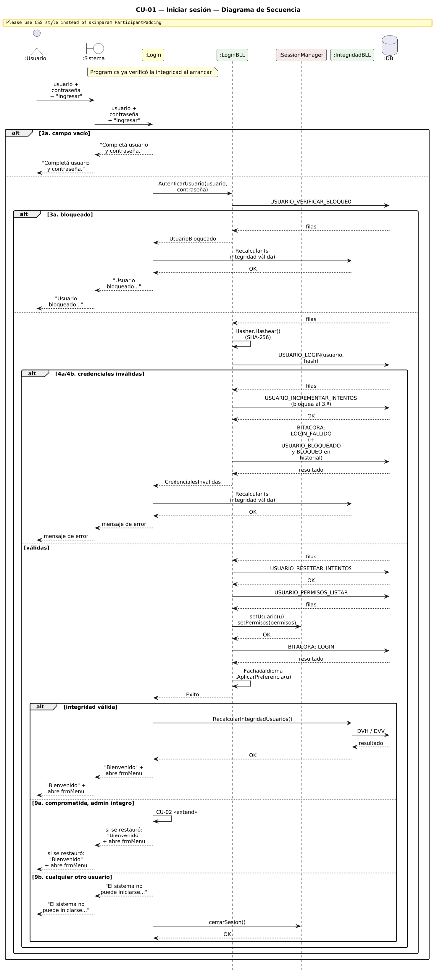

CU-02 - Restaurar Integridad del Sistema
Campo | Detalle
Actor primario | Administrador
Actor secundario | -
Frecuencia | Baja (solo ante detección de corrupción)
Prioridad | Crítica

Propósito
Permitir que un administrador autorizado restablezca la integridad del sistema cuando la verificación al arranque detectó que la tabla USUARIO fue modificada fuera de la aplicación.

Precondiciones
- El administrador inició sesión correctamente.
- La verificación de integridad al arranque devolvió un resultado inválido.
- El administrador tiene el permiso "Administrar usuarios".
- El ID del administrador no figura en la lista de usuarios con DVH inválido.

Postcondiciones
En caso de éxito
- Los dígitos verificadores horizontal y vertical de la tabla USUARIO quedan recalculados.
- Si se eligió Restaurar: los usuarios afectados quedan en el estado del snapshot seleccionado y se registra una entrada ROLLBACK en su historial.
- El error inicial queda registrado en integridad_error.log.
- El administrador accede al menú principal.
En caso de fallo
- Si el administrador cancela: la sesión queda cerrada y el sistema vuelve al login. La integridad permanece comprometida.

Disparador
Tras un login exitoso, el sistema detecta integridad inválida y el usuario tiene permiso para restaurar; se abre frmRestaurarIntegridad.

Flujo principal
1. El sistema muestra el detalle de los errores detectados.
2. El sistema registra los errores en integridad_error.log.
3. El sistema habilita el botón "Restaurar desde historial" solo si hay al menos un usuario afectado.
4. El administrador elige "Recalcular y continuar".
5. El sistema recalcula los dígitos verificadores horizontal y vertical de la tabla USUARIO.
6. El sistema cierra el formulario y continúa con la apertura del menú principal.

Flujos alternativos
4a. Restaurar desde historial
- Para cada usuario afectado con historial disponible, el sistema abre el formulario de Historial de Usuario (CU-10).
- El administrador selecciona la versión a restaurar y confirma (CU-11).
- Una vez procesados todos los afectados, el sistema recalcula los dígitos verificadores.
- El sistema cierra el formulario y continúa al paso 6.
4a.i. Algún usuario afectado no tiene historial
- El sistema muestra "El usuario 'X' no tiene historial de cambios registrado. No es posible restaurarlo desde historial. Use 'Recalcular y continuar'".
- El sistema continúa con el siguiente usuario afectado.
4b. Cancelar
- El administrador presiona Cancelar.
- El sistema cierra el formulario, cierra la sesión y vuelve al formulario de login.

Excepciones
Código | Descripción | Manejo
EX-01 | Error al escribir en integridad_error.log. | El sistema continúa sin interrumpir el flujo (el log es best-effort).

Reglas de negocio
Código | Regla
RN-01 | La opción "Restaurar desde historial" requiere que al menos un usuario afectado tenga registros en USUARIO_HISTORIAL. Si ninguno tiene, queda deshabilitada.
RN-02 | El rollback no restaura la contraseña — siempre se mantiene la actual en USUARIO.
RN-03 | Si la corrupción ocurrió antes de que se implementara el historial, la única opción es "Recalcular y continuar" (acepta el estado actual como nuevo baseline).

Relaciones con otros casos de uso
Tipo | Destino | Condición
«extend» de | CU-01 Iniciar Sesión | Solo se invoca cuando la integridad está comprometida tras un login exitoso de un admin habilitado.
«include» | CU-10 Ver Historial de Usuario | Se usa para mostrar y elegir la versión a restaurar.
«include» | CU-11 Restaurar Usuario desde Historial | Se ejecuta al confirmar el rollback de cada usuario afectado.

Observaciones
Recalcular acepta el estado actual de la BD como legítimo: si la modificación externa fue malintencionada, el atacante "sale ganando". Restaurar desde historial es la opción segura cuando existen snapshots previos. La decisión queda a cargo del administrador.

Diagrama de secuencia
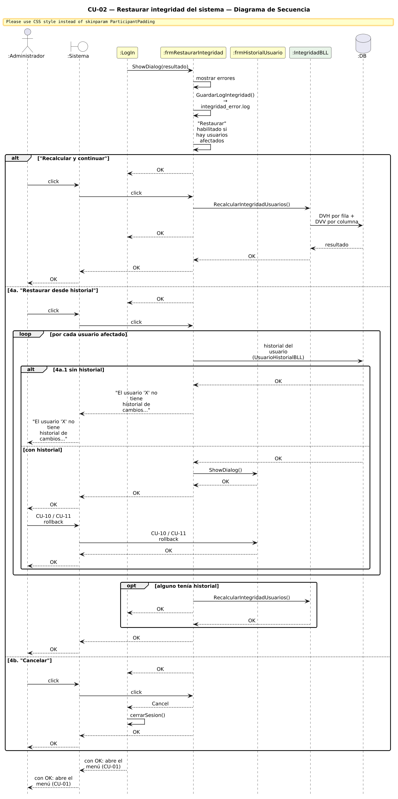

CU-03 - Cerrar Sesión
Campo | Detalle
Actor primario | Usuario
Actor secundario | -
Frecuencia | Alta
Prioridad | Alta

Propósito
Permitir al usuario finalizar su sesión y volver al formulario de login.

Precondiciones
- Existe una sesión activa en SessionManager.
- El menú principal está abierto.

Postcondiciones
En caso de éxito
- El evento LOGOUT queda registrado en la bitácora con el usuario.
- La sesión activa queda anulada (SessionManager._instance = null) para permitir una nueva autenticación.
- Se cierra el menú principal y se abre el formulario de login.

Disparador
El usuario selecciona la opción "Cerrar sesión" desde el menú principal.

Flujo principal
1. El usuario selecciona "Cerrar sesión" desde el menú.
2. El sistema obtiene el nombre del usuario actual.
3. El sistema registra el evento LOGOUT en la bitácora.
4. El sistema invoca SessionManager.cerrarSesion() para anular la sesión.
5. El sistema abre el formulario de login y cierra el menú principal.

Reglas de negocio
Código | Regla
RN-01 | El cierre de sesión no requiere confirmación: es una operación reversible (el usuario puede volver a iniciar sesión).
RN-02 | La sesión se anula completamente — los permisos cargados en memoria se descartan.

Diagrama de secuencia
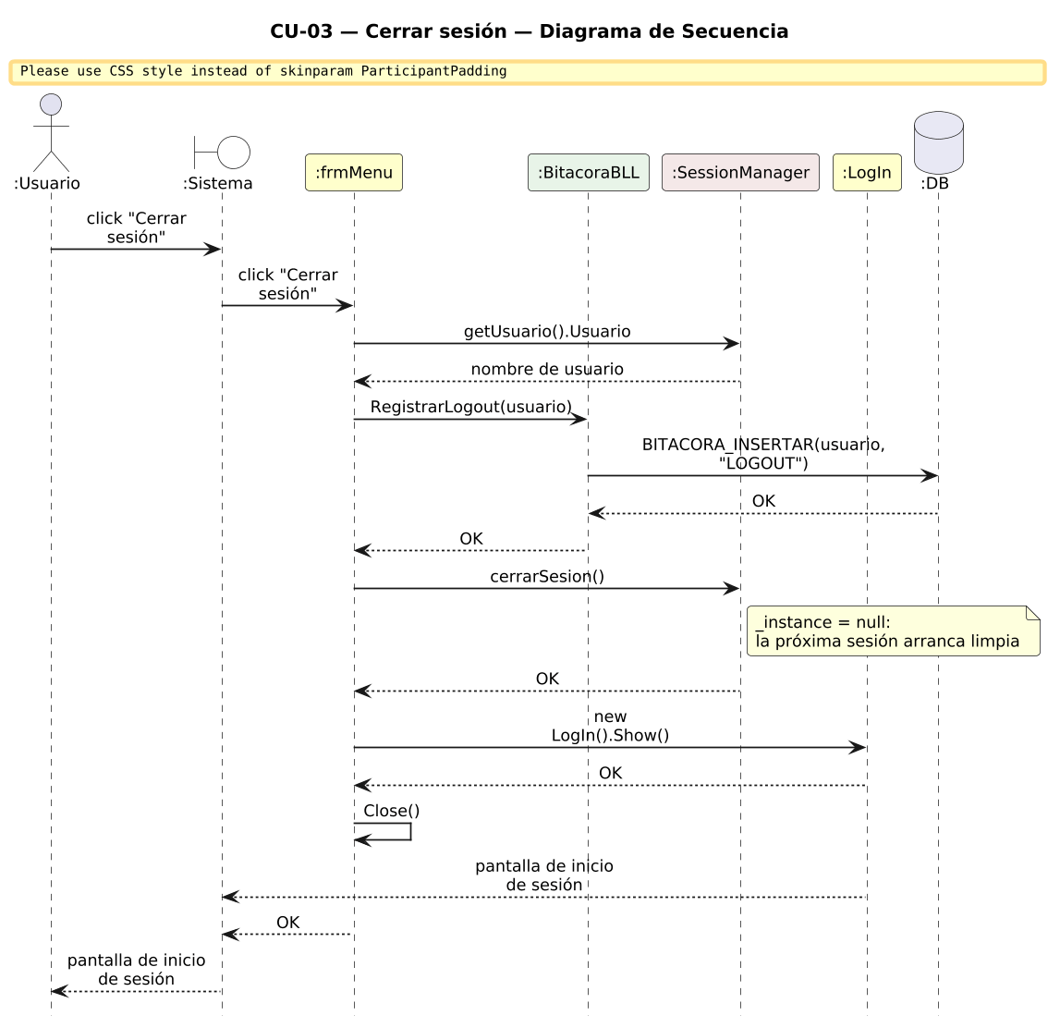

CU-04 - Cambiar Contraseña
Campo | Detalle
Actor primario | Usuario
Actor secundario | -
Frecuencia | Media
Prioridad | Alta

Propósito
Permitir al usuario modificar su propia contraseña, garantizando su autenticación previa y la validez de la nueva clave.

Precondiciones
- El usuario inició sesión correctamente.
- El usuario tiene el permiso "Cambiar contraseña".

Postcondiciones
En caso de éxito
- La contraseña del usuario queda actualizada en la base de datos con su nuevo hash SHA-256.
- Se registra el evento CAMBIO_CONTRASENA en la bitácora.
- Se registra una entrada CAMBIO_CLAVE en el historial del usuario.
- Los dígitos verificadores de USUARIO quedan recalculados.
En caso de fallo
- La contraseña no se modifica.
- Se muestra el mensaje de error correspondiente.

Disparador
El usuario selecciona "Cambiar contraseña" en el menú principal y presiona Continuar.

Flujo principal
1. El usuario ingresa contraseña actual, nueva contraseña y confirmación.
2. El usuario presiona Continuar.
3. El sistema valida que ningún campo esté vacío.
4. El sistema valida que la nueva contraseña coincida con la confirmación.
5. El sistema valida que la nueva contraseña cumpla las reglas de fortaleza (mínimo 6 caracteres, al menos una mayúscula, al menos un dígito).
6. El sistema verifica que la contraseña actual ingresada coincida con la almacenada.
7. El sistema actualiza la contraseña en la base de datos con el nuevo hash.
8. El sistema registra el evento en la bitácora y crea un snapshot en el historial.
9. El sistema recalcula los dígitos verificadores.
10. El sistema muestra "Contraseña cambiada exitosamente" y cierra el formulario.

Flujos alternativos
3a. Algún campo vacío
- El sistema muestra "Completá todos los campos".
- El caso de uso vuelve al paso 1.
4a. La nueva contraseña no coincide con la confirmación
- El sistema muestra "Las contraseñas no coinciden".
- El caso de uso vuelve al paso 1.
5a. La nueva contraseña no cumple las reglas de fortaleza
- El sistema muestra el detalle del incumplimiento (mínimo 6 caracteres, una mayúscula, un dígito).
- El caso de uso vuelve al paso 1.
6a. La contraseña actual es incorrecta
- El sistema muestra "La contraseña actual es incorrecta".
- El caso de uso vuelve al paso 1.
7a. Error al persistir el cambio
- El sistema muestra "Error al cambiar la contraseña".
- El caso de uso vuelve al paso 1.

Reglas de negocio
Código | Regla
RN-01 | La contraseña en claro nunca se persiste ni se guarda en el historial — solo se almacena su hash SHA-256.
RN-02 | La nueva contraseña debe tener mínimo 6 caracteres, al menos una mayúscula y al menos un dígito.
RN-03 | El usuario solo puede cambiar su propia contraseña — un administrador no puede cambiarle la clave a otro.

Diagrama de secuencia
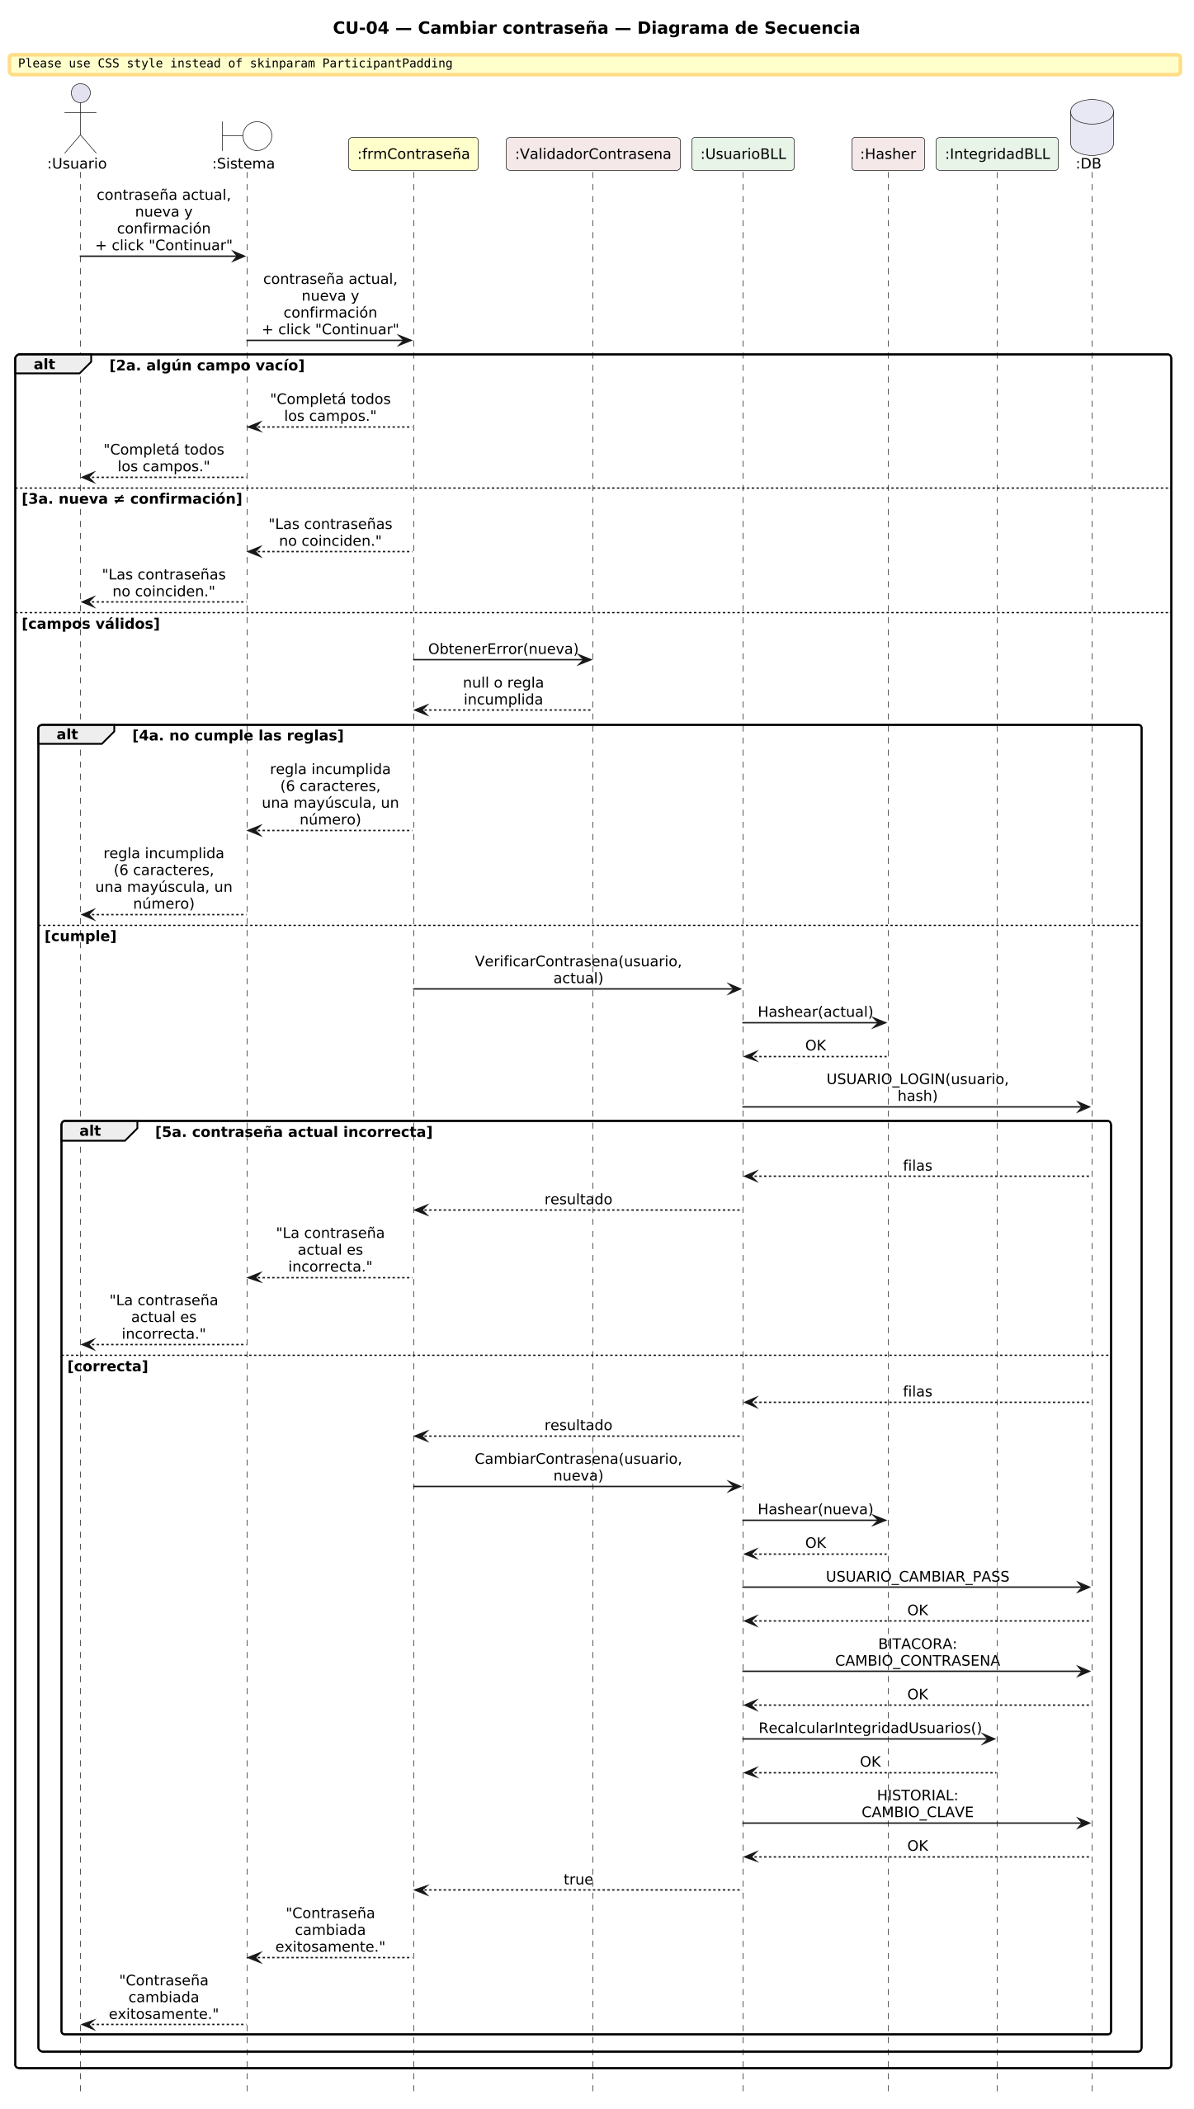

CU-05 - Cambiar Idioma
Campo | Detalle
Actor primario | Usuario
Actor secundario | -
Frecuencia | Baja
Prioridad | Media

Propósito
Permitir al usuario cambiar el idioma de la interfaz de la aplicación. El cambio impacta inmediatamente en todos los formularios abiertos.

Precondiciones
- El usuario está autenticado.
- Existe al menos un idioma habilitado distinto del idioma activo.

Postcondiciones
En caso de éxito
- El IdiomaManager registra el nuevo idioma activo y su diccionario de traducciones.
- Todos los formularios registrados como observadores actualizan sus textos al nuevo idioma.
- Los controles sin traducción muestran el texto por defecto.

Disparador
El usuario selecciona un idioma distinto en el combo de idiomas presente en cualquier formulario.

Flujo principal
1. El usuario despliega el combo de idiomas en un formulario.
2. El usuario selecciona un idioma de la lista.
3. El sistema obtiene el diccionario de traducciones del idioma elegido.
4. El sistema actualiza el IdiomaManager con el nuevo idioma activo.
5. El sistema notifica a todos los formularios registrados.
6. Cada formulario recorre sus controles y aplica la traducción correspondiente, o el texto por defecto si no hay traducción.

Flujos alternativos
2a. El usuario selecciona el mismo idioma activo
- No se dispara ningún evento de cambio (la lógica de la UI ignora la selección redundante).

Reglas de negocio
Código | Regla
RN-01 | El combo de idiomas solo muestra los idiomas marcados como habilitados.
RN-02 | Cada formulario implementa la interfaz IObservadorIdioma y se registra al cargar / desregistra al cerrarse.
RN-03 | Si una clave no tiene traducción en el idioma activo, se usa el texto de diseño como fallback.

Observaciones
El selector de idioma se agrega dinámicamente al final del Load de cada formulario porque los diálogos modales deshabilitan el form padre y la barra de estado deja de ser accesible.

Diagrama de secuencia
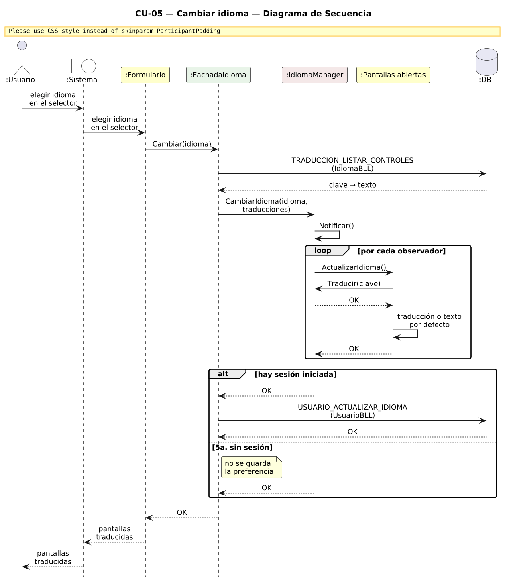

CU-06 - Crear Usuario
Campo | Detalle
Actor primario | Administrador
Actor secundario | -
Frecuencia | Media
Prioridad | Alta

Propósito
Permitir al administrador dar de alta un nuevo usuario en el sistema.

Precondiciones
- El administrador inició sesión correctamente.
- El administrador tiene el permiso "Administrar usuarios".

Postcondiciones
En caso de éxito
- El usuario queda creado con su contraseña hasheada, su rol y los contadores en valores iniciales (intentos = 0, bloqueado = false).
- Se registra una entrada ALTA en el historial del usuario.
- Los dígitos verificadores de USUARIO quedan recalculados.
- El usuario nuevo aparece en la grilla de administración de usuarios.
En caso de fallo
- Si el nombre ya existe: no se crea el usuario y se muestra un aviso.

Disparador
El administrador presiona el botón "Nuevo" en el formulario de administración de usuarios.

Flujo principal
1. El administrador presiona "Nuevo" en frmAdminUsuarios.
2. El sistema abre el formulario frmNuevoUsuario.
3. El administrador ingresa nombre de usuario, contraseña y selecciona un rol (admin o usuario).
4. El administrador presiona Aceptar.
5. El sistema valida que el nombre y la contraseña no estén vacíos.
6. El sistema calcula el hash SHA-256 de la contraseña.
7. El sistema inserta el nuevo registro en USUARIO con los valores iniciales.
8. El sistema recalcula los dígitos verificadores y registra el alta en el historial.
9. El sistema muestra "Usuario creado correctamente" y refresca la grilla.

Flujos alternativos
3a. Nombre o contraseña vacíos
- El sistema muestra "Ingresá un nombre de usuario" o "Ingresá una contraseña".
- El caso de uso vuelve al paso 3.
4a. El administrador cancela
- El sistema cierra frmNuevoUsuario sin crear ningún registro.
7a. El nombre de usuario ya existe
- El sistema muestra "El nombre de usuario ya existe".
- El caso de uso vuelve al paso 3.

Reglas de negocio
Código | Regla
RN-01 | El nombre de usuario debe ser único en el sistema.
RN-02 | La contraseña se almacena únicamente como hash SHA-256, no en claro.
RN-03 | Al crear el usuario, el campo Rol acepta solo los valores 'admin' o 'usuario'. Este campo es informativo: los permisos reales se asignan vía CU-09.
RN-04 | Toda alta queda registrada en el historial con tipo ALTA y nombre del administrador que la realizó.

Observaciones
El campo 'Rol' del usuario es un descriptor general (admin/usuario) que no determina los permisos efectivos — esos se obtienen vía USUARIO_PERFIL → ROL_PERMISO. Para darle permisos reales al usuario nuevo, ver CU-09.

Diagrama de secuencia
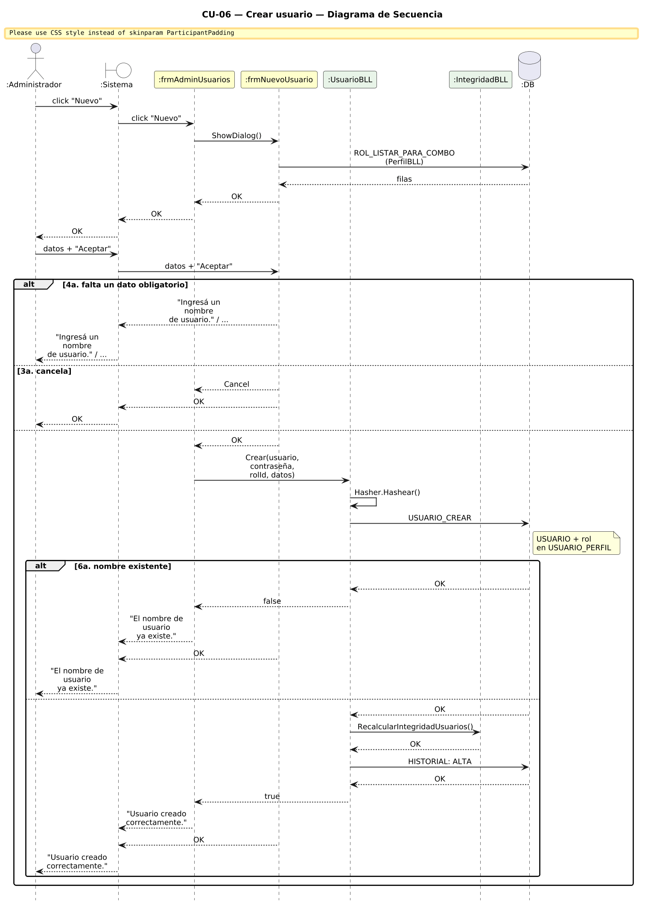

CU-07 - Eliminar Usuario
Campo | Detalle
Actor primario | Administrador
Actor secundario | -
Frecuencia | Baja
Prioridad | Alta

Propósito
Permitir al administrador eliminar un usuario del sistema.

Precondiciones
- El administrador inició sesión correctamente.
- El administrador tiene el permiso "Administrar usuarios".
- El usuario a eliminar existe y no es el propio administrador que ejecuta la acción.

Postcondiciones
En caso de éxito
- Se registra una entrada BAJA en el historial del usuario antes de eliminarlo (snapshot del último estado conocido).
- El usuario queda eliminado de la tabla USUARIO.
- Los dígitos verificadores quedan recalculados.
- La grilla de usuarios se refresca y ya no muestra al usuario eliminado.
En caso de fallo
- El usuario no se elimina.

Disparador
El administrador selecciona un usuario en la grilla y presiona el botón "Eliminar".

Flujo principal
1. El administrador selecciona un usuario en la grilla.
2. El administrador presiona "Eliminar".
3. El sistema verifica que el usuario seleccionado no sea el propio administrador.
4. El sistema solicita confirmación al administrador.
5. El administrador confirma la eliminación.
6. El sistema registra una entrada BAJA en el historial del usuario.
7. El sistema elimina al usuario de la base de datos.
8. El sistema recalcula los dígitos verificadores.
9. El sistema refresca la grilla de usuarios.

Flujos alternativos
1a. Ningún usuario seleccionado
- El sistema muestra "Seleccioná un usuario".
- El caso de uso termina.
3a. El usuario seleccionado es el propio administrador
- El sistema muestra "No podés eliminar tu propio usuario".
- El caso de uso termina.
5a. El administrador cancela la confirmación
- El sistema no elimina al usuario.
- El caso de uso termina.

Reglas de negocio
Código | Regla
RN-01 | Un administrador no puede eliminarse a sí mismo.
RN-02 | La entrada BAJA del historial se registra antes de la eliminación, para preservar el snapshot del último estado del usuario.
RN-03 | El historial sobrevive a la eliminación del usuario — no hay FK entre USUARIO_HISTORIAL y USUARIO.
RN-04 | La eliminación física borra el registro en USUARIO; sus asignaciones en USUARIO_PERFIL se eliminan por cascada del SP.

Diagrama de secuencia
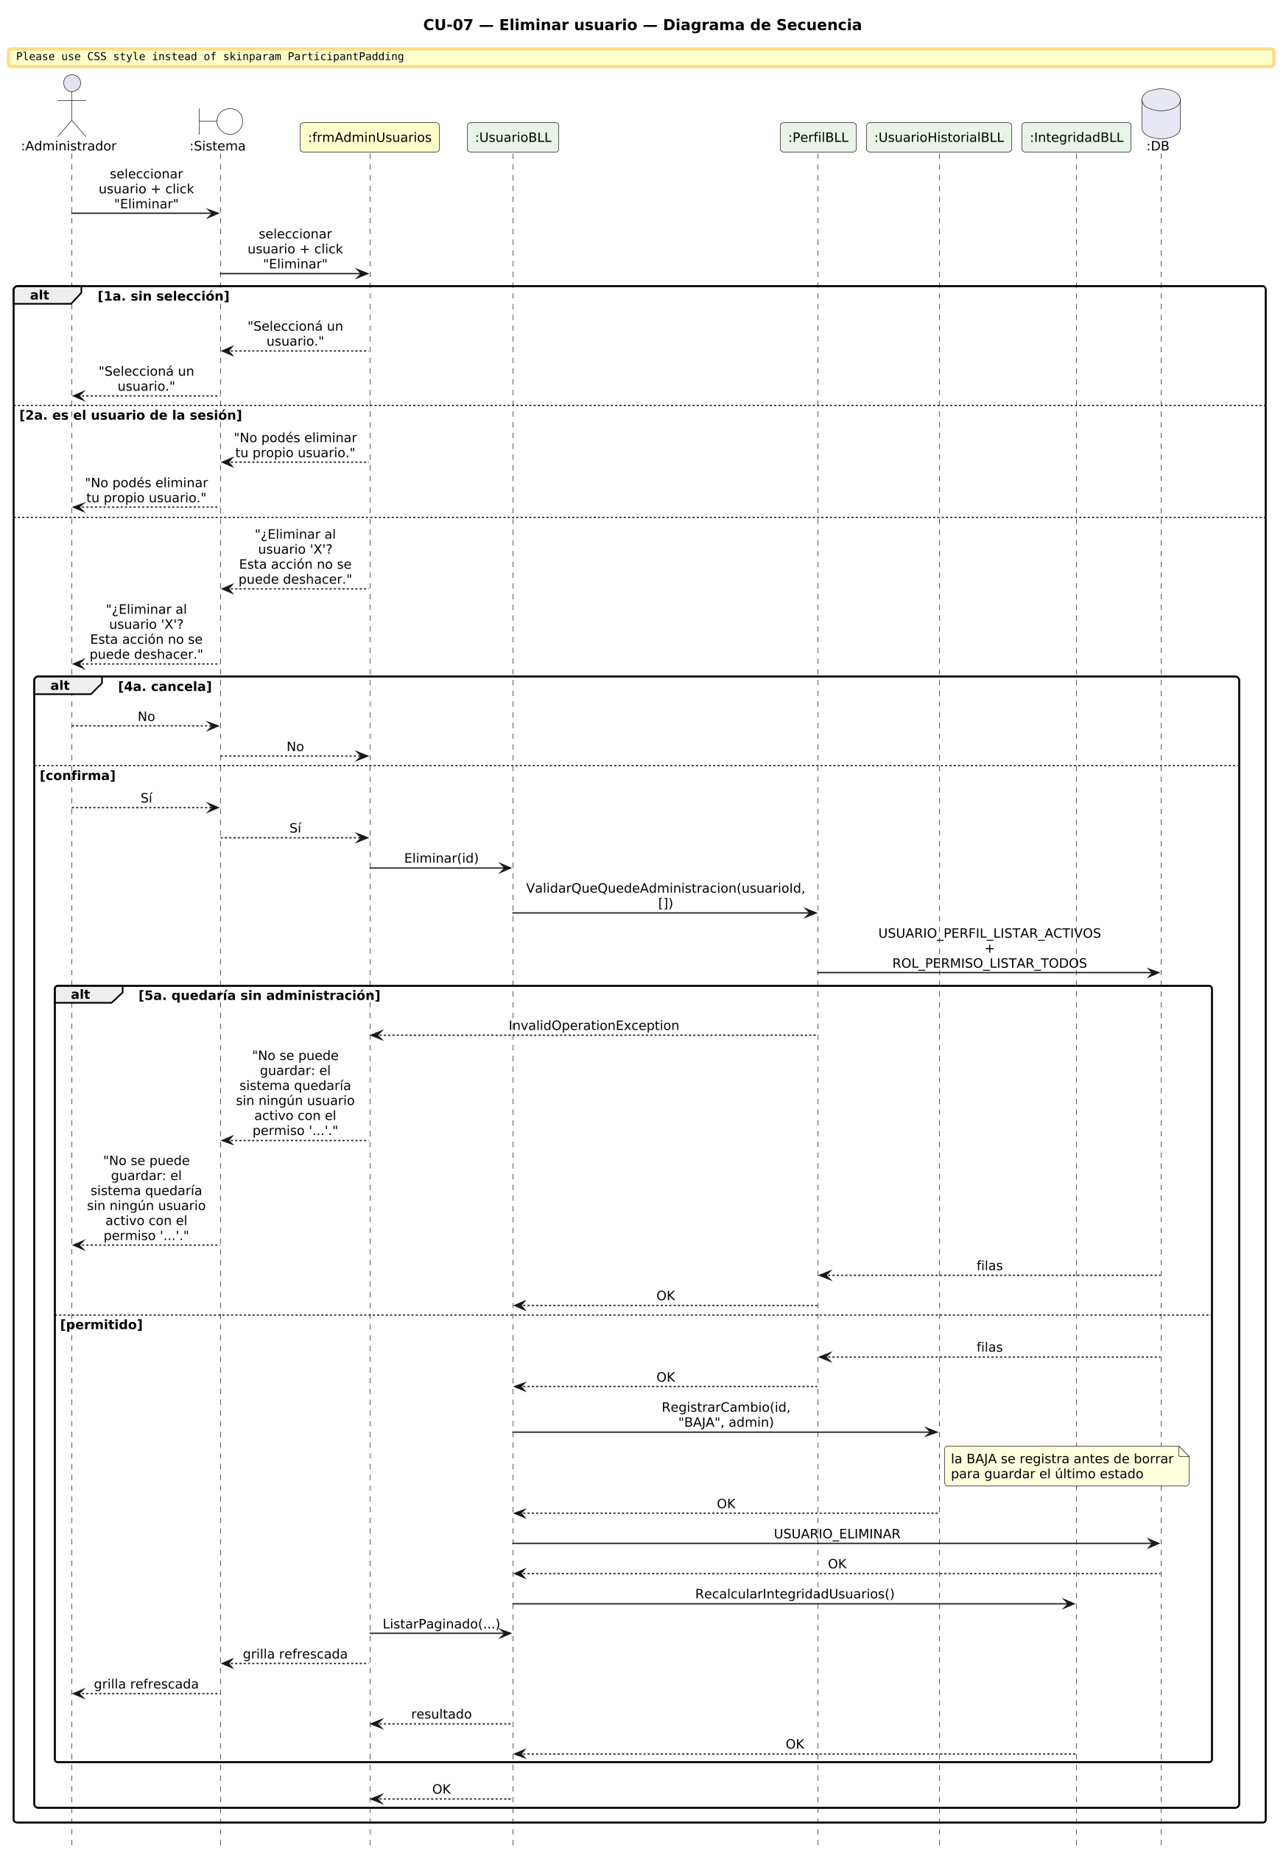

CU-08 - Desbloquear Usuario
Campo | Detalle
Actor primario | Administrador
Actor secundario | -
Frecuencia | Baja
Prioridad | Media

Propósito
Permitir al administrador desbloquear un usuario que quedó bloqueado por exceder el límite de intentos fallidos.

Precondiciones
- El administrador inició sesión correctamente.
- El administrador tiene el permiso "Administrar usuarios".
- El usuario seleccionado está bloqueado.

Postcondiciones
En caso de éxito
- El campo BLOQUEADO del usuario queda en false y los intentos fallidos en 0.
- Se registra el evento DESBLOQUEO_USUARIO en la bitácora a nombre del administrador.
- Se registra una entrada DESBLOQUEO en el historial del usuario desbloqueado.
- Los dígitos verificadores quedan recalculados.
- La grilla se refresca y el usuario aparece como desbloqueado.

Disparador
El administrador selecciona un usuario y presiona "Desbloquear".

Flujo principal
1. El administrador selecciona un usuario en la grilla.
2. El administrador presiona "Desbloquear".
3. El sistema verifica que el usuario esté efectivamente bloqueado.
4. El sistema solicita confirmación.
5. El administrador confirma.
6. El sistema desbloquea al usuario y resetea los intentos.
7. El sistema registra el evento en la bitácora y en el historial.
8. El sistema recalcula los dígitos verificadores.
9. El sistema muestra "Usuario desbloqueado" y refresca la grilla.

Flujos alternativos
1a. Ningún usuario seleccionado
- El sistema muestra "Seleccioná un usuario".
- El caso de uso termina.
3a. El usuario no está bloqueado
- El sistema muestra "El usuario no está bloqueado".
- El caso de uso termina.
5a. El administrador cancela
- El sistema no realiza el desbloqueo.

Reglas de negocio
Código | Regla
RN-01 | Solo se puede desbloquear un usuario que esté efectivamente bloqueado.
RN-02 | El desbloqueo resetea también los intentos fallidos a 0.
RN-03 | La acción queda registrada con el nombre del administrador que la ejecutó, tanto en bitácora como en historial.

Diagrama de secuencia
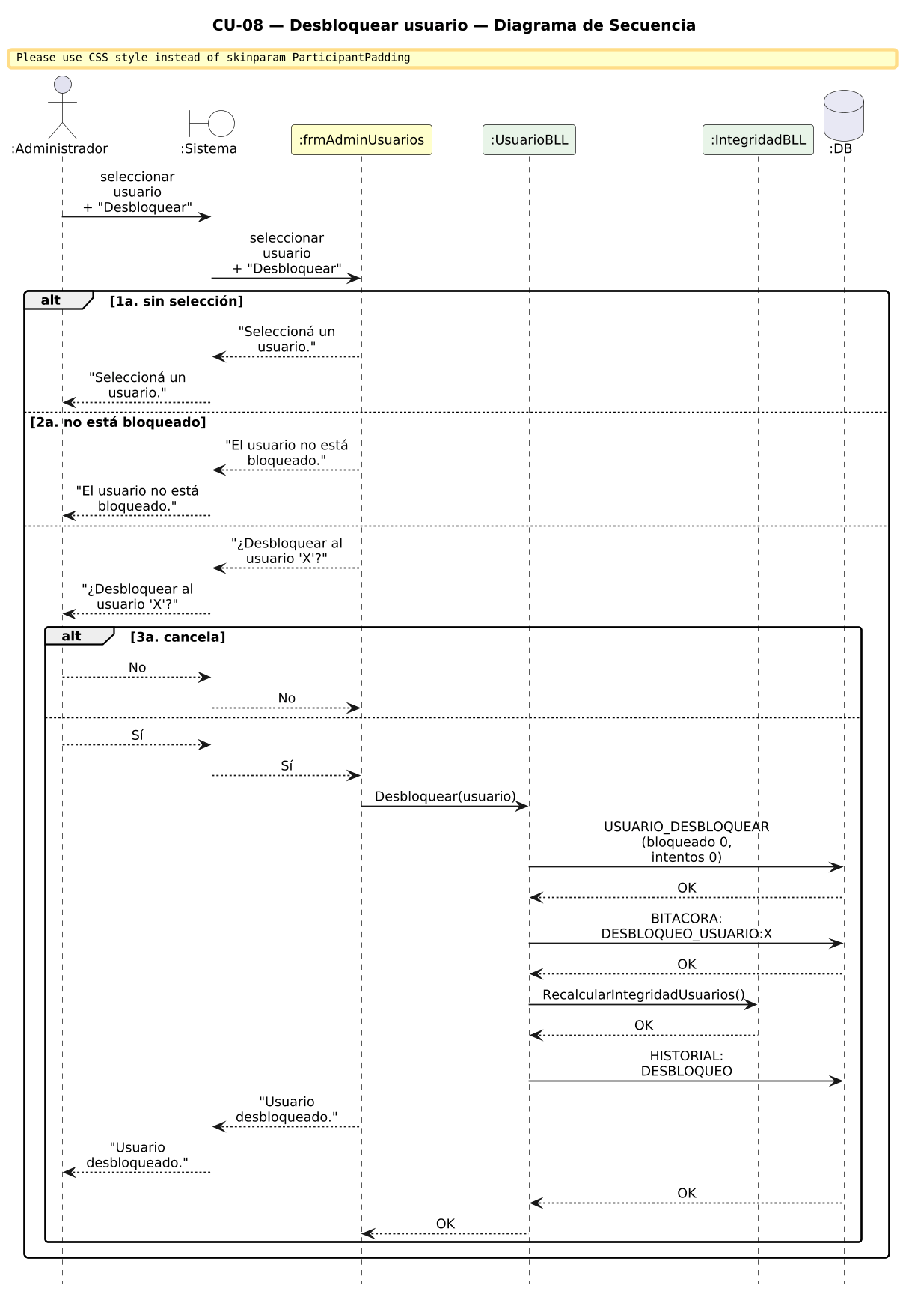

CU-09 - Asignar Perfiles a Usuario
Campo | Detalle
Actor primario | Administrador
Actor secundario | -
Frecuencia | Media
Prioridad | Alta

Propósito
Permitir al administrador asignar uno o varios roles a un usuario para determinar los permisos efectivos con los que operará en el sistema.

Precondiciones
- El administrador inició sesión correctamente.
- El administrador tiene el permiso "Administrar usuarios".
- El usuario a modificar existe.
- Existe al menos un rol en el sistema.

Postcondiciones
En caso de éxito
- Las asignaciones previas en USUARIO_PERFIL para ese usuario quedan reemplazadas por la nueva selección.
- Se registra una entrada ASIGNACION_PERFIL en el historial del usuario.
- Los dígitos verificadores quedan recalculados (PERFILES forma parte del DVH).

Disparador
El administrador selecciona un usuario y presiona "Modificar perfiles".

Flujo principal
1. El administrador selecciona un usuario en la grilla.
2. El administrador presiona "Modificar perfiles".
3. El sistema abre frmAsignarPerfiles y muestra el árbol de roles disponibles.
4. El sistema marca con check los roles actualmente asignados al usuario.
5. El administrador marca o desmarca roles en el árbol.
6. El administrador presiona "Guardar".
7. El sistema borra las asignaciones previas y guarda las nuevas dentro de una operación atómica.
8. El sistema recalcula los dígitos verificadores y registra la asignación en el historial.
9. El sistema muestra "Asignaciones guardadas".

Flujos alternativos
1a. Ningún usuario seleccionado
- El sistema muestra "Seleccioná un usuario".
- El caso de uso termina.
6a. El administrador cierra el formulario sin guardar
- El sistema cierra frmAsignarPerfiles sin modificar las asignaciones existentes.

Reglas de negocio
Código | Regla
RN-01 | El árbol muestra solo nodos rama (roles), no las hojas (permisos del catálogo).
RN-02 | Guardar reemplaza completamente la lista anterior — no es una operación incremental.
RN-03 | Los permisos efectivos del usuario se derivan en login a partir de los roles asignados y sus permisos relacionados.

Diagrama de secuencia
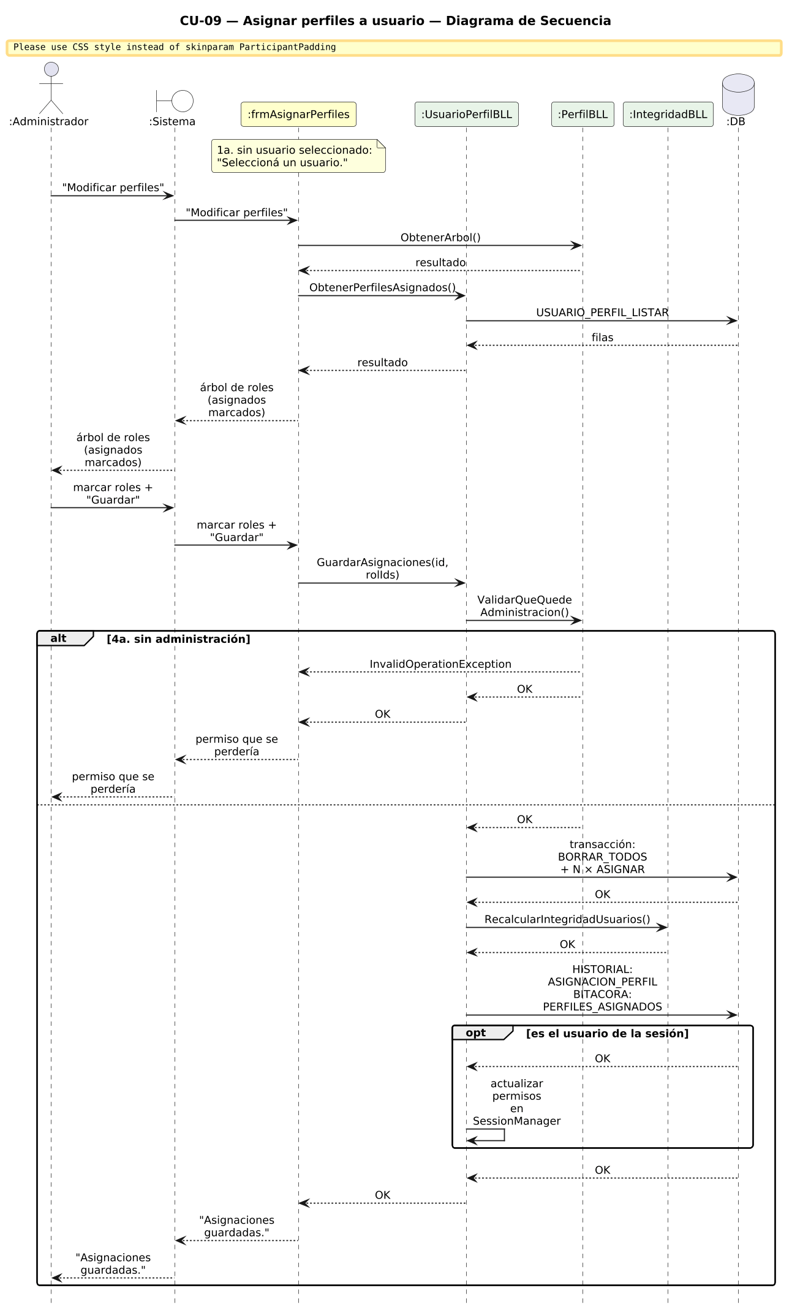

CU-10 - Ver Historial de Usuario
Campo | Detalle
Actor primario | Administrador
Actor secundario | -
Frecuencia | Media
Prioridad | Media

Propósito
Permitir al administrador consultar los cambios registrados sobre un usuario a lo largo del tiempo.

Precondiciones
- El administrador inició sesión correctamente.
- El administrador tiene el permiso "Administrar usuarios".
- El usuario a consultar existe.

Postcondiciones
En caso de éxito
- Se muestra al administrador la lista de snapshots históricos del usuario, ordenados por fecha.

Disparador
El administrador selecciona un usuario y presiona "Historial".

Flujo principal
1. El administrador selecciona un usuario en la grilla.
2. El administrador presiona "Historial".
3. El sistema abre frmHistorialUsuario y carga las entradas del historial para ese usuario.
4. El sistema muestra una grilla con fecha, tipo de cambio, rol, bloqueado, intentos fallidos, perfiles, realizado por y versión origen (cuando aplica).

Flujos alternativos
1a. Ningún usuario seleccionado
- El sistema muestra "Seleccioná un usuario".
- El caso de uso termina.
3a. El usuario no tiene historial
- El sistema abre el formulario con la grilla vacía. El botón Rollback queda deshabilitado.

Reglas de negocio
Código | Regla
RN-01 | La tabla USUARIO_HISTORIAL es append-only: no se editan ni eliminan entradas históricas.
RN-02 | El campo PASS nunca se almacena en el historial.
RN-03 | Las entradas con TipoCambio = BAJA capturan el último estado conocido antes de eliminar al usuario.

Relaciones con otros casos de uso
Tipo | Destino | Condición
«include» en | CU-02 Restaurar Integridad | Se invoca cuando el admin elige Restaurar desde historial.

Diagrama de secuencia
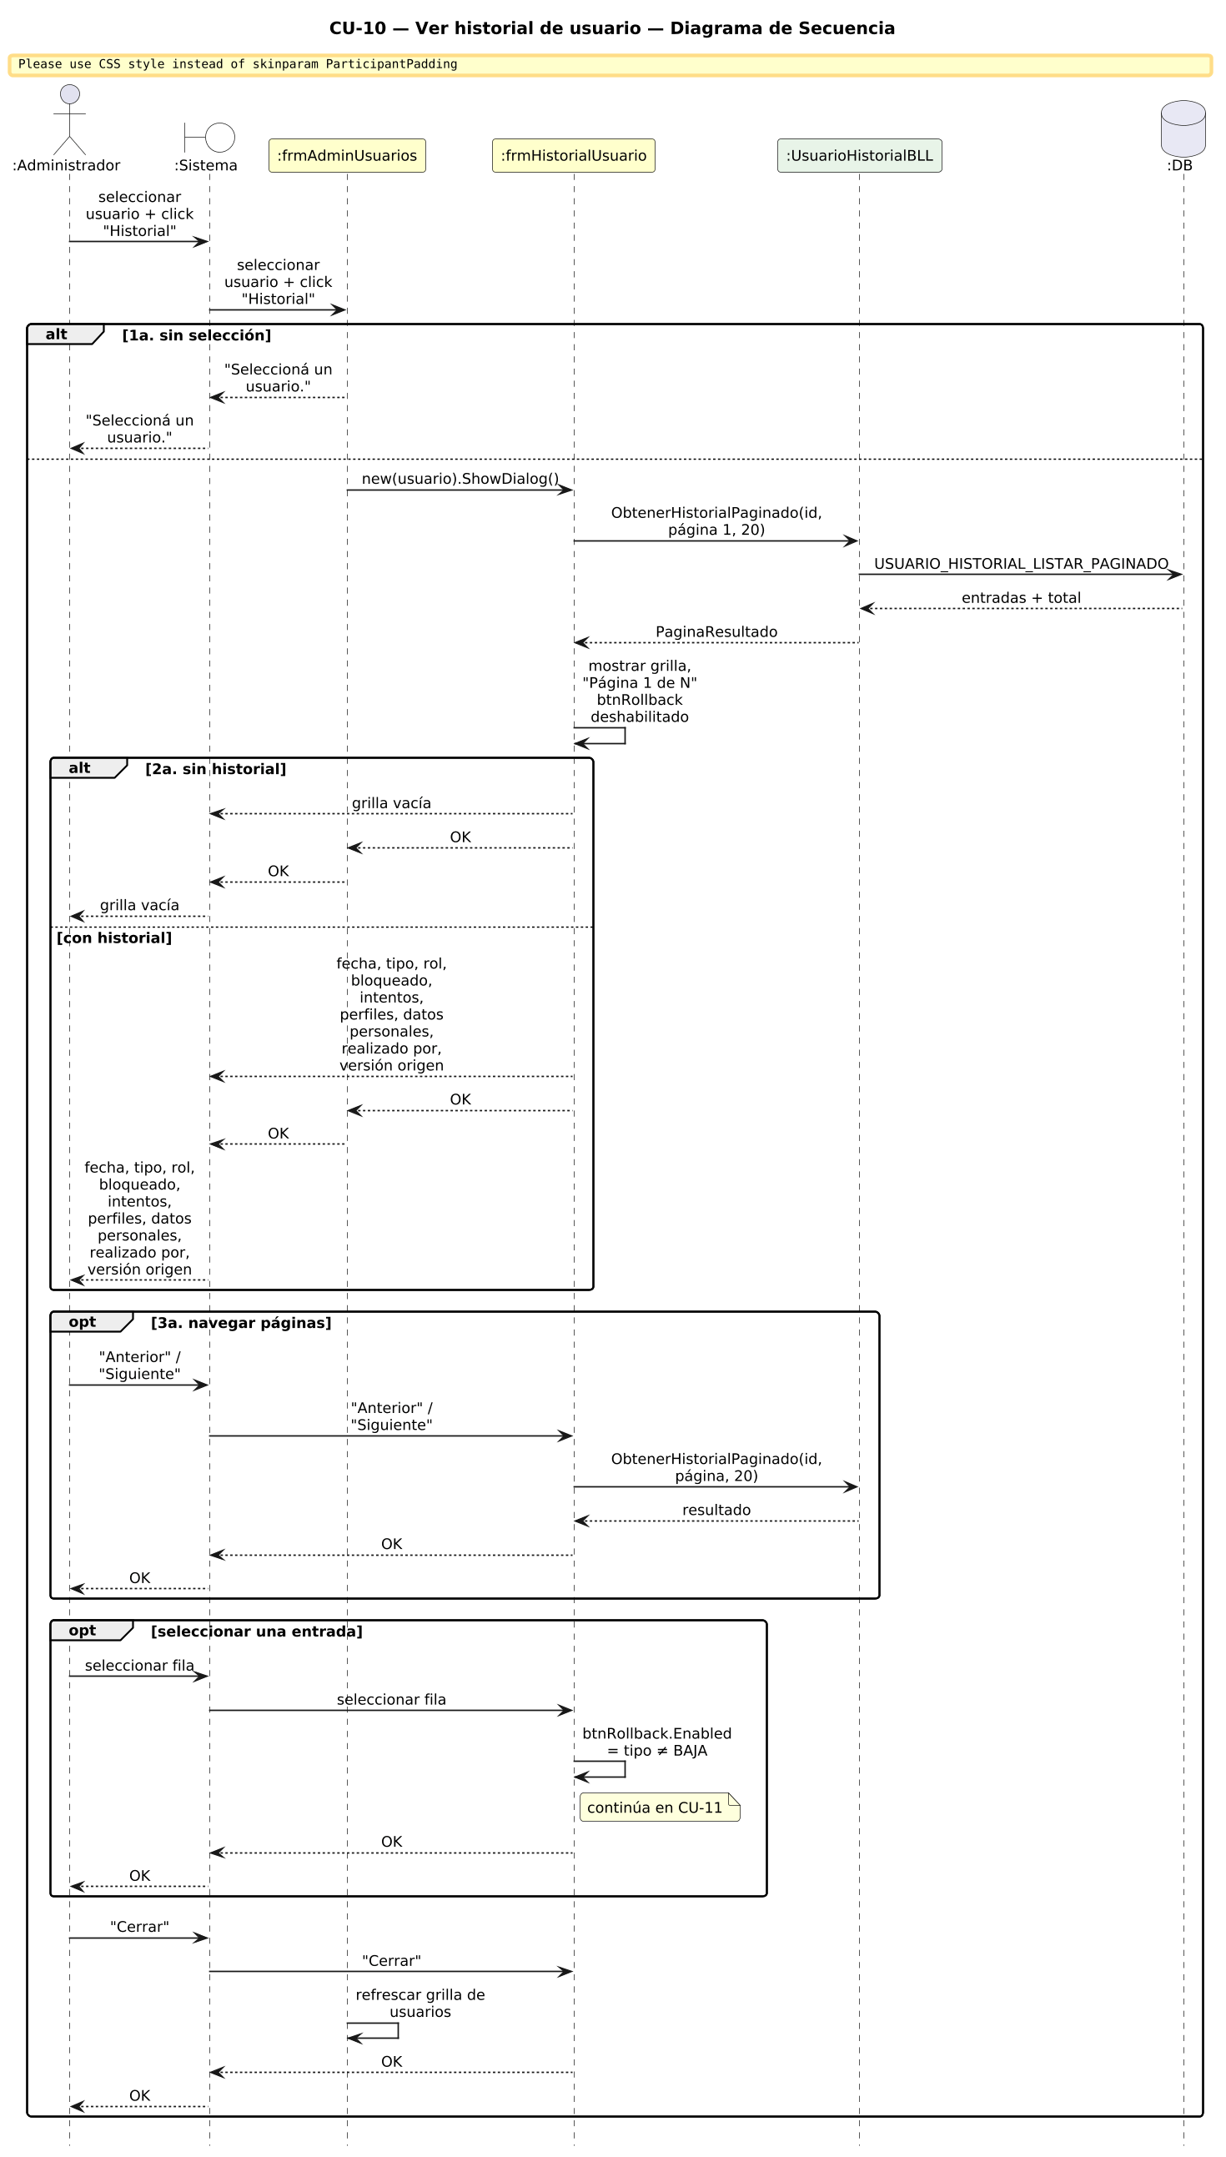

CU-11 - Restaurar Usuario desde Historial (Rollback)
Campo | Detalle
Actor primario | Administrador
Actor secundario | -
Frecuencia | Baja
Prioridad | Alta

Propósito
Permitir al administrador restaurar el estado de un usuario a una versión histórica anterior cuando se detecta una modificación indebida o un error operativo.

Precondiciones
- El administrador inició sesión correctamente.
- El administrador tiene el permiso "Administrar usuarios".
- El usuario tiene al menos una entrada en USUARIO_HISTORIAL.
- La entrada seleccionada no es de tipo BAJA.
- La entrada seleccionada no es de tipo ROLLBACK.

Postcondiciones
En caso de éxito
- Los campos ROL, BLOQUEADO, INTENTOS_FALLIDOS del usuario quedan iguales al snapshot elegido.
- Las asignaciones en USUARIO_PERFIL del usuario coinciden con las del snapshot.
- Se registra una nueva entrada ROLLBACK en el historial con VersionOrigen apuntando al snapshot restaurado.
- Los dígitos verificadores quedan recalculados.
- La contraseña del usuario permanece inalterada (no se restaura).
En caso de fallo
- Si la entrada seleccionada no se encuentra: se lanza una excepción y no se aplica ningún cambio.
- Si la entrada seleccionada es de tipo ROLLBACK: el sistema rechaza la operación y no se aplica ningún cambio.

Disparador
El administrador selecciona una entrada del historial y presiona "Rollback".

Flujo principal
1. El administrador, dentro de CU-10, selecciona una entrada del historial.
2. El administrador presiona "Rollback".
3. El sistema solicita confirmación, aclarando que la contraseña no se restaurará.
4. El administrador confirma.
5. El sistema aplica al usuario el estado del snapshot (ROL, BLOQUEADO, INTENTOS_FALLIDOS).
6. El sistema borra las asignaciones actuales de perfiles y reasigna las del snapshot.
7. El sistema registra una nueva entrada ROLLBACK en el historial con VersionOrigen apuntando al snapshot original.
8. El sistema recalcula los dígitos verificadores.
9. El sistema muestra "Estado restaurado correctamente" y refresca el historial.

Flujos alternativos
1a. La entrada seleccionada es de tipo BAJA
- El sistema mantiene deshabilitado el botón Rollback.
- El administrador no puede iniciar el caso de uso sobre esa entrada.
2a. La entrada seleccionada es de tipo ROLLBACK
- El sistema muestra el mensaje "No se puede restaurar una versión que ya es un rollback" (Operación no permitida).
- El sistema no solicita confirmación ni aplica ningún cambio.
4a. El administrador cancela la confirmación
- El sistema no aplica ningún cambio.

Excepciones
Código | Descripción | Manejo
EX-01 | La entrada histórica no existe o no se puede recuperar. | Se lanza una excepción InvalidOperationException con el mensaje "Versión histórica no encontrada".
EX-02 | La entrada seleccionada es de tipo ROLLBACK (validación de respaldo en la capa de negocio). | UsuarioHistorialBLL.Rollback lanza InvalidOperationException con el mensaje "No se puede restaurar una versión que ya es un rollback"; la UI la captura y la muestra en un MessageBox de error.

Reglas de negocio
Código | Regla
RN-01 | Las entradas de tipo BAJA no son restaurables — el usuario ya no existe.
RN-02 | La contraseña nunca se restaura en un rollback, porque no se almacena en el historial.
RN-03 | Cada rollback genera una entrada nueva en el historial; los snapshots anteriores nunca se borran.
RN-04 | Las entradas de tipo ROLLBACK no son restaurables, para evitar cadenas de rollbacks recursivos. La validación se aplica tanto en la UI (antes de pedir confirmación) como en la capa de negocio (defensa en profundidad).

Relaciones con otros casos de uso
Tipo | Destino | Condición
«include» en | CU-02 Restaurar Integridad | Se invoca para cada usuario afectado al elegir Restaurar desde historial.

Diagrama de secuencia
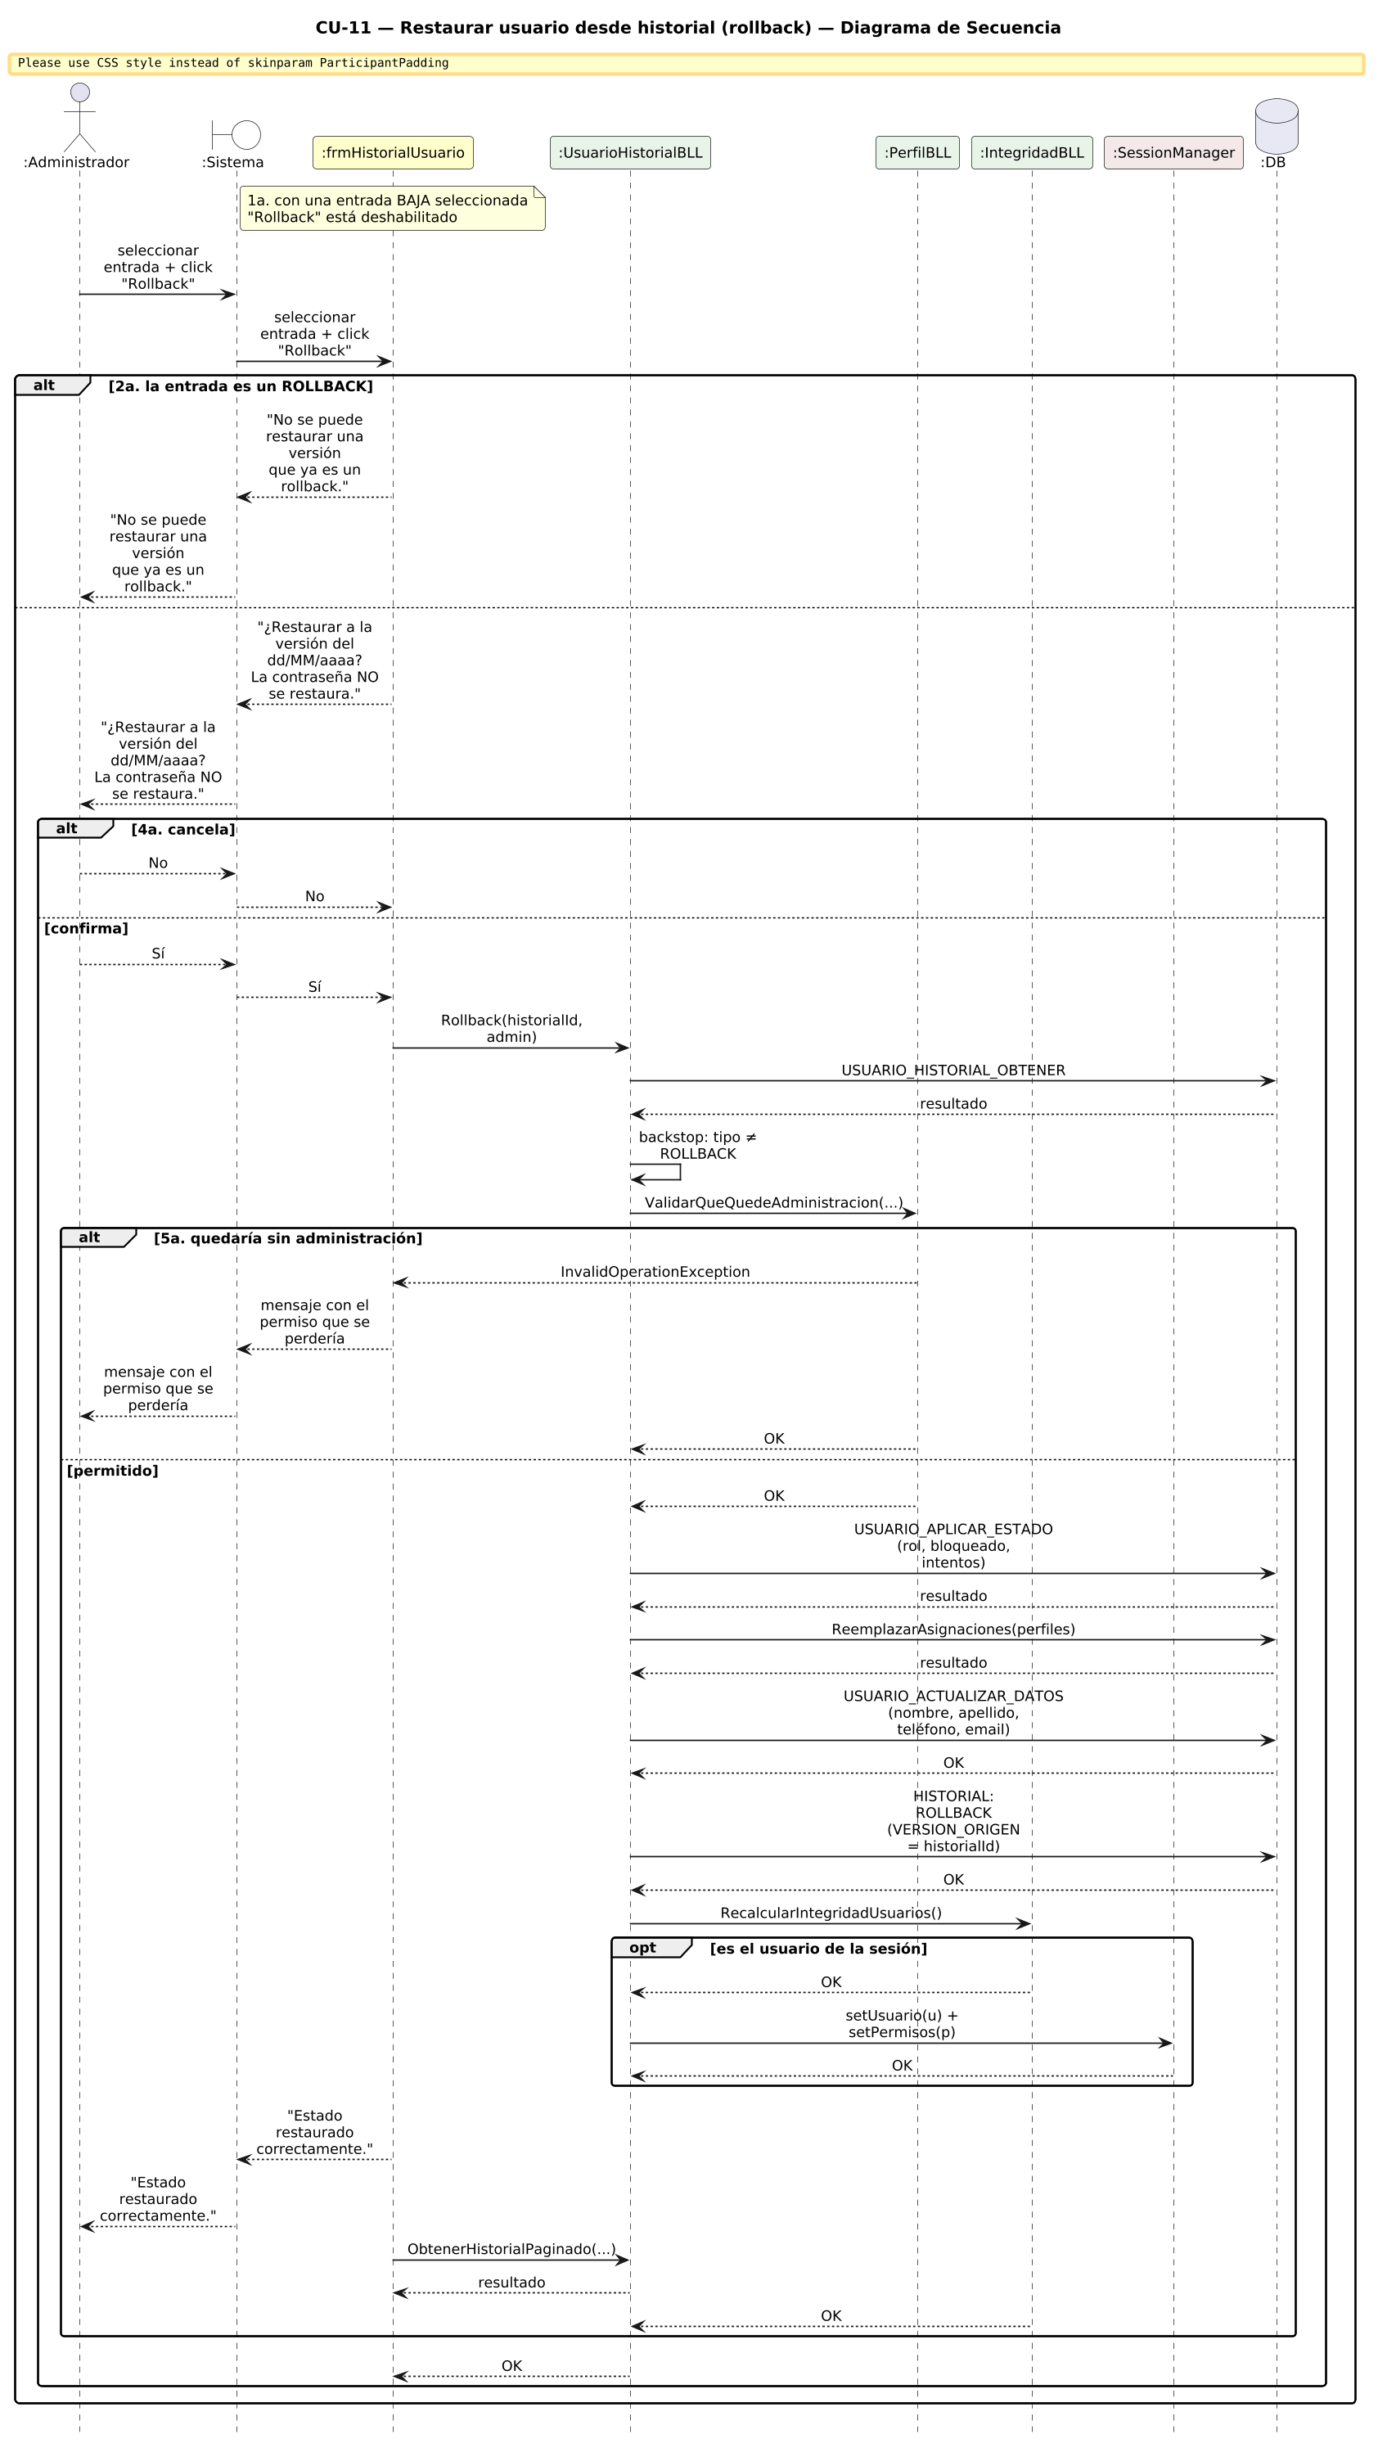

CU-12 - Crear Rol
Campo | Detalle
Actor primario | Administrador
Actor secundario | -
Frecuencia | Baja
Prioridad | Media

Propósito
Permitir al administrador crear un nuevo rol en la jerarquía de roles del sistema.

Precondiciones
- El administrador inició sesión correctamente.
- El administrador tiene el permiso "Gestión de roles".

Postcondiciones
En caso de éxito
- Existe un nuevo nodo de tipo PERFIL en NODO_PERMISO con el nombre elegido y el padre indicado.
- El árbol de roles se refresca y muestra el nuevo rol.
En caso de fallo
- Si el padre elegido generaría una referencia circular: no se crea y se muestra el error.

Disparador
El administrador presiona "Agregar rol" en el formulario de gestión de perfiles.

Flujo principal
1. El administrador presiona "Agregar rol".
2. El sistema solicita el nombre del nuevo rol.
3. El administrador ingresa el nombre y confirma.
4. El sistema toma como padre el rol seleccionado en el árbol (o ninguno si no hay selección).
5. El sistema verifica que el padre elegido no genere una referencia circular.
6. El sistema inserta el nuevo nodo con TIPO = PERFIL.
7. El sistema refresca el árbol y deja visible el nuevo rol.

Flujos alternativos
3a. Nombre vacío
- El sistema no crea el rol y vuelve al estado anterior.
5a. El padre elegido generaría un ciclo
- El sistema muestra "No se puede asignar ese padre: generaría una referencia circular".
- El caso de uso termina sin crear el rol.

Reglas de negocio
Código | Regla
RN-01 | Un rol no puede tener como padre (directo o indirecto) a sí mismo.
RN-02 | Los nuevos roles se crean sin permisos asignados — se asignan luego vía CU-15.
RN-03 | Los nuevos roles tienen PROTEGIDO = 0 por defecto.

Diagrama de secuencia
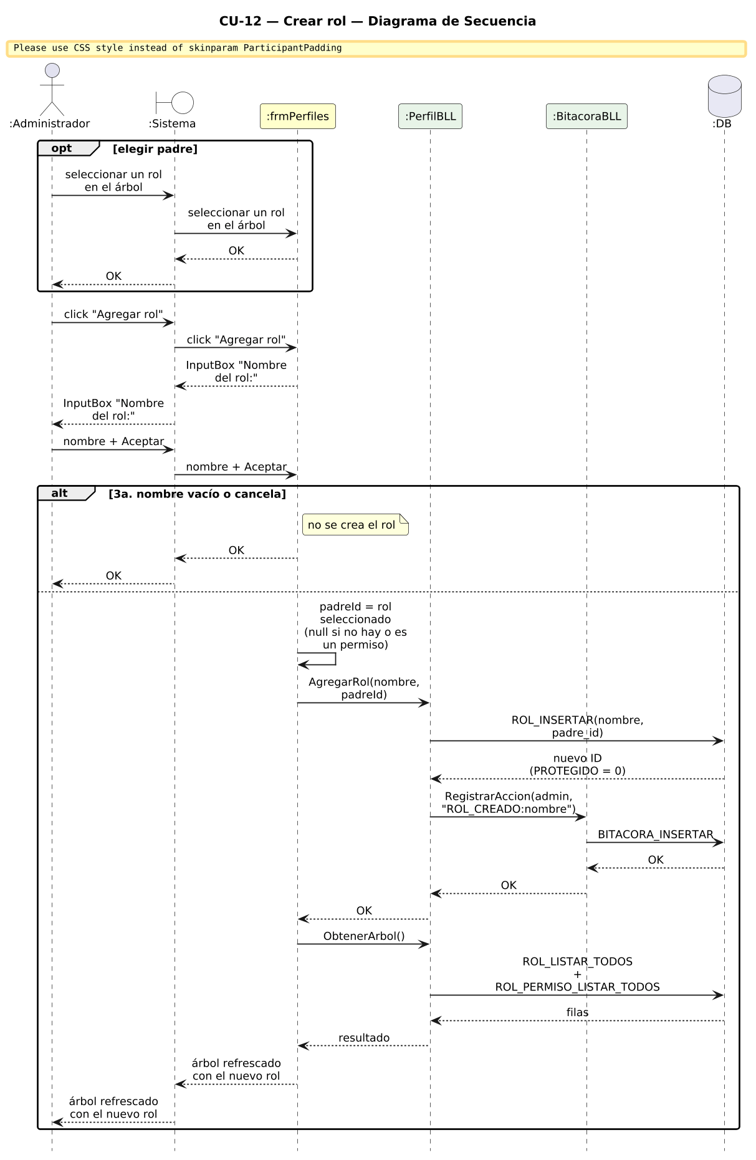

CU-13 - Eliminar Rol
Campo | Detalle
Actor primario | Administrador
Actor secundario | -
Frecuencia | Baja
Prioridad | Media

Propósito
Permitir al administrador eliminar un rol y todos sus sub-roles del sistema.

Precondiciones
- El administrador inició sesión correctamente.
- El administrador tiene el permiso "Gestión de roles".
- El rol no está marcado como protegido (PROTEGIDO = 0).
- Ningún rol del subárbol del rol seleccionado tiene usuarios asignados.

Postcondiciones
En caso de éxito
- El rol seleccionado y todos sus descendientes quedan eliminados de NODO_PERMISO.
- Sus vínculos en ROL_PERMISO y USUARIO_PERFIL quedan eliminados en cascada.
- El árbol de roles se refresca.
En caso de fallo
- Si el rol es protegido o tiene usuarios asignados (directa o indirectamente): no se elimina.

Disparador
El administrador selecciona un rol en el árbol y presiona "Eliminar".

Flujo principal
1. El administrador selecciona un rol en el árbol.
2. El administrador presiona "Eliminar".
3. El sistema solicita confirmación.
4. El administrador confirma.
5. El sistema verifica que el rol no sea protegido y que ningún descendiente tenga usuarios asignados.
6. El sistema elimina el subárbol en una sola operación atómica (CTE recursiva).
7. El sistema refresca el árbol de roles.

Flujos alternativos
2a. El nodo seleccionado es un Permiso del catálogo (no un rol)
- El sistema muestra "Los permisos del catálogo no se pueden eliminar. Desasignalo usando los checkboxes".
- El caso de uso termina.
4a. El administrador cancela la confirmación
- El sistema no elimina el rol.
5a. El rol es protegido
- El botón Eliminar está deshabilitado para roles protegidos.
- El caso de uso no puede ejecutarse sobre roles del sistema.
5b. Hay usuarios asignados en el subárbol
- El sistema muestra "No se puede eliminar un rol que tiene usuarios asignados. Reasignálos primero".
- El caso de uso termina sin eliminar.

Reglas de negocio
Código | Regla
RN-01 | Los roles marcados como protegidos (PROTEGIDO = 1) no pueden eliminarse — solo Administrador lo es por defecto.
RN-02 | Antes de eliminar, se valida que ningún rol del subárbol tenga usuarios asignados (chequeo recursivo).
RN-03 | La eliminación borra el subárbol completo y limpia sus vínculos en ROL_PERMISO y USUARIO_PERFIL.

Diagrama de secuencia
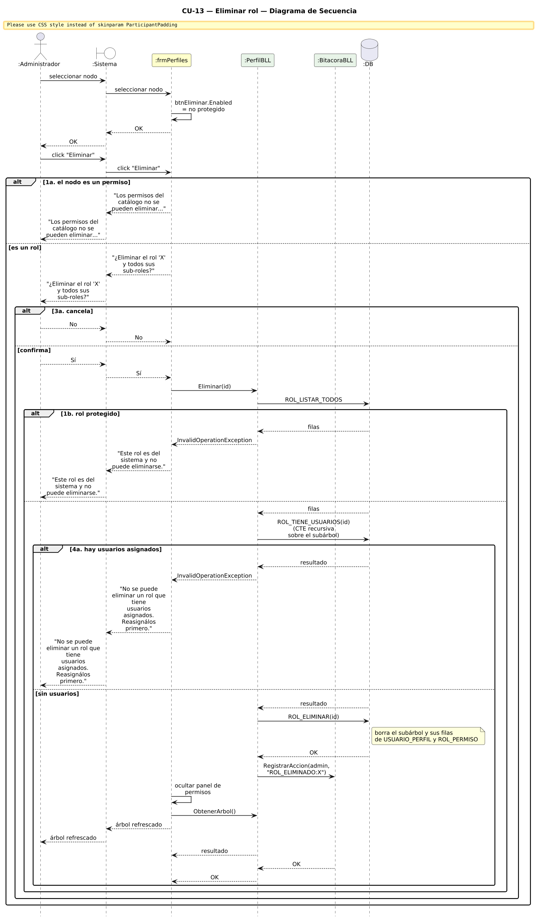

CU-14 - Cambiar Padre de Rol
Campo | Detalle
Actor primario | Administrador
Actor secundario | -
Frecuencia | Baja
Prioridad | Media

Propósito
Permitir al administrador reorganizar la jerarquía de roles cambiando el padre de un rol existente.

Precondiciones
- El administrador inició sesión correctamente.
- El administrador tiene el permiso "Gestión de roles".
- El rol a mover existe.
- El padre candidato no es el propio rol ni ninguno de sus descendientes.
- El padre candidato no es un ancestro por encima del padre actual del rol.

Postcondiciones
En caso de éxito
- El rol queda con su nuevo PADRE_ID en ROL.
- El árbol se refresca y muestra la nueva jerarquía.
En caso de fallo
- Si el padre elegido generaría un ciclo: no se actualiza y se muestra el error.
- Si el padre elegido es un ancestro por encima del padre actual: no se actualiza y se muestra el error.

Disparador
El administrador selecciona un rol, elige un nuevo padre en el combo y presiona "Asignar padre".

Flujo principal
1. El administrador selecciona un rol en el árbol.
2. El sistema muestra el combo de padres con candidatos que excluyen el propio rol y su subárbol; los ancestros por encima de su padre actual se muestran pero deshabilitados.
3. El administrador elige un padre (o "(ninguno)" para dejarlo como raíz).
4. El administrador presiona "Asignar padre".
5. El sistema verifica que la nueva relación no genere un ciclo.
6. El sistema verifica que el nuevo padre no sea un ancestro por encima del padre actual del rol.
7. El sistema actualiza el campo PADRE_ID del rol.
8. El sistema refresca el árbol y mantiene la selección sobre el rol movido.

Flujos alternativos
5a. La nueva relación generaría un ciclo
- El sistema muestra "No se puede asignar ese padre: generaría una referencia circular".
- El caso de uso termina sin modificar la jerarquía.
5b. El nuevo padre es un ancestro por encima del padre actual del rol
- El sistema muestra "No se puede asignar como padre a un ancestro del padre actual del rol".
- El caso de uso termina sin modificar la jerarquía.

Reglas de negocio
Código | Regla
RN-01 | El combo de padres excluye al propio rol y a todos sus descendientes.
RN-02 | La validación de ciclos se hace en memoria recorriendo la cadena de padres hacia arriba.
RN-03 | Asignar (ninguno) como padre hace al rol raíz del árbol.
RN-04 | No se puede asignar como nuevo padre a un ancestro ubicado por encima del padre actual del rol; el padre actual sigue siendo una opción válida. El combo muestra esos ancestros pero deshabilitados (no seleccionables).

Diagrama de secuencia
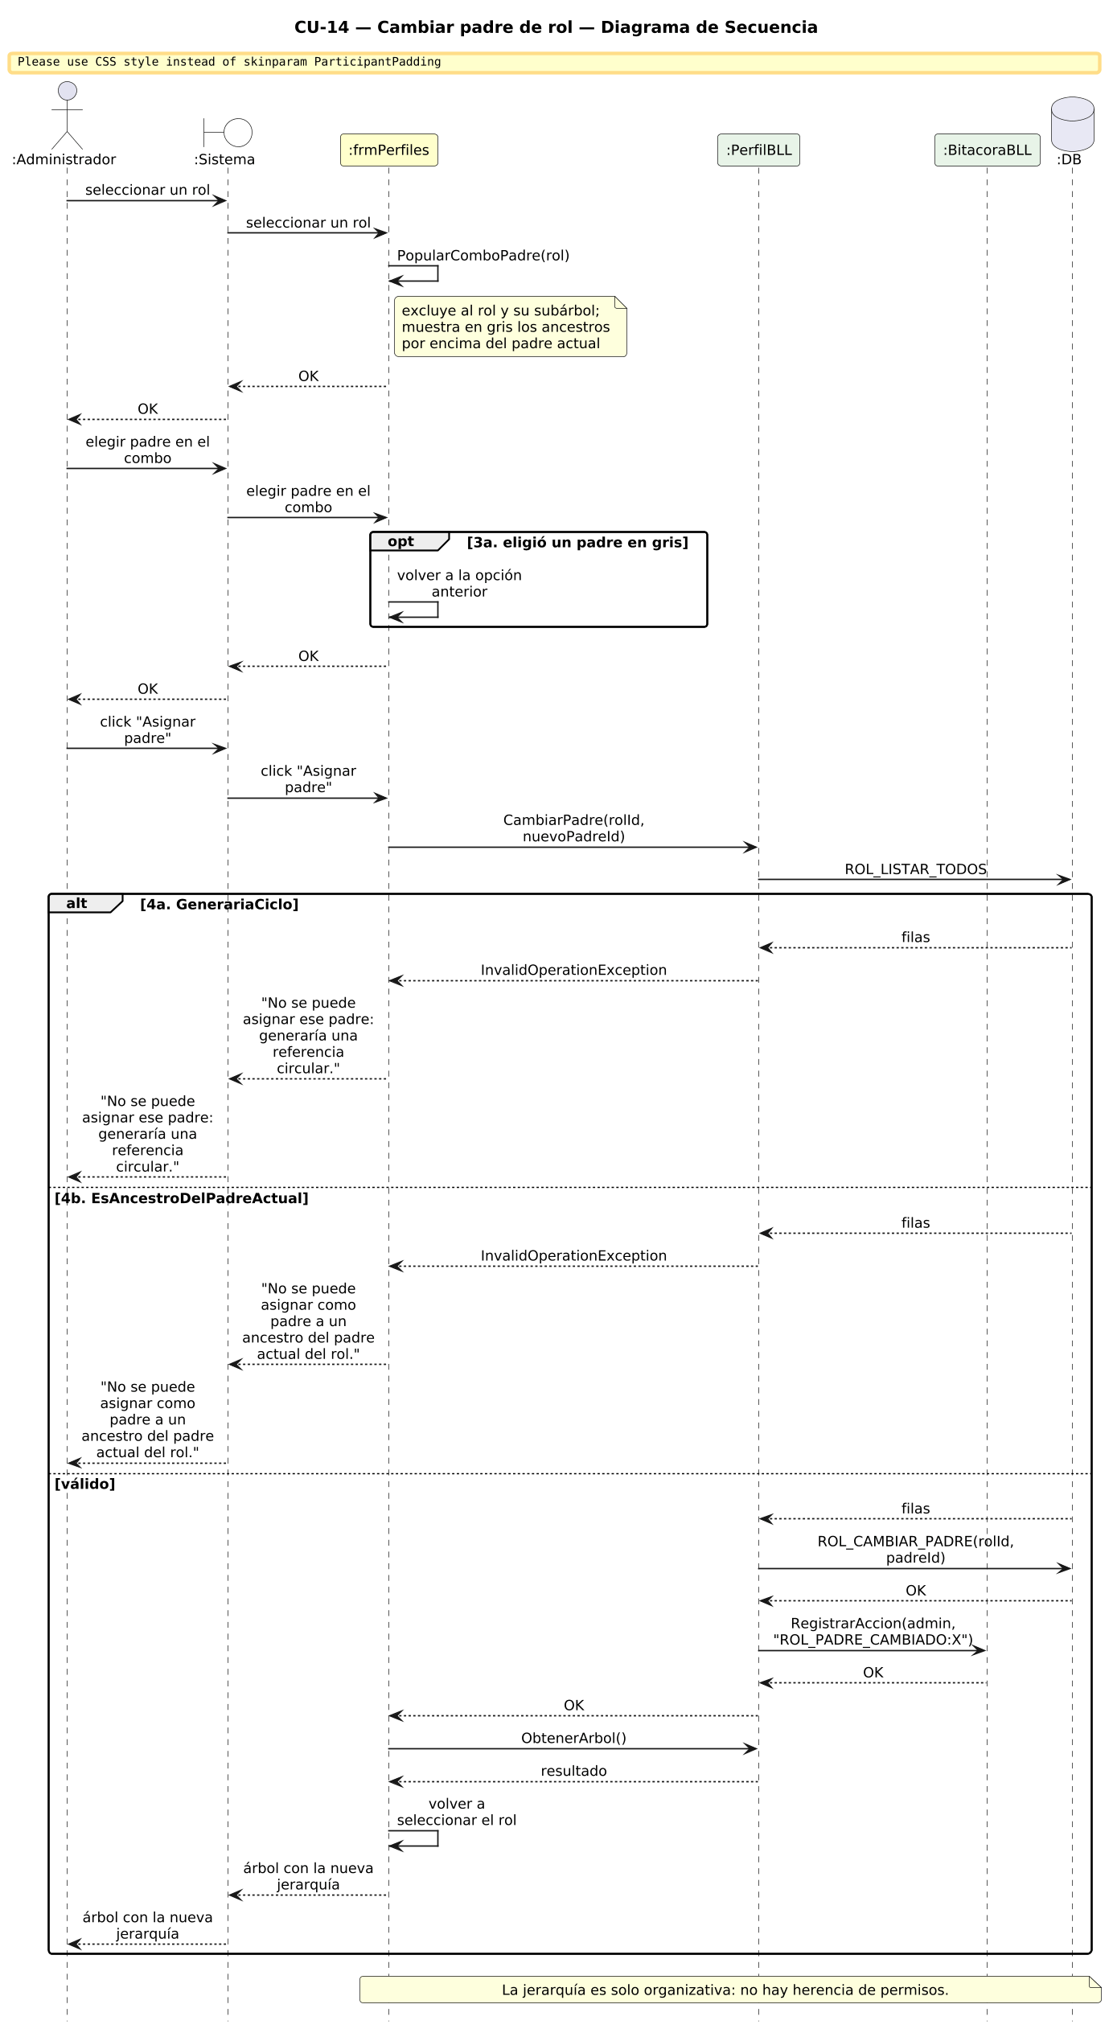

CU-15 - Asignar Permisos a Rol
Campo | Detalle
Actor primario | Administrador
Actor secundario | -
Frecuencia | Media
Prioridad | Alta

Propósito
Permitir al administrador definir qué permisos del catálogo tiene asociados un rol.

Precondiciones
- El administrador inició sesión correctamente.
- El administrador tiene el permiso "Gestión de roles".
- El rol seleccionado existe.

Postcondiciones
En caso de éxito
- La tabla ROL_PERMISO queda con las asignaciones exactas indicadas por el administrador para ese rol.
- El árbol se refresca y los permisos asignados quedan visibles como hijos del rol.

Disparador
El administrador selecciona un rol, marca/desmarca permisos del catálogo y presiona "Guardar".

Flujo principal
1. El administrador selecciona un rol en el árbol.
2. El sistema muestra la lista de permisos del catálogo, marcando con check los que el rol ya tiene.
3. El administrador modifica las marcas y presiona "Guardar".
4. El sistema reemplaza todas las asignaciones previas del rol por la nueva selección dentro de una transacción.
5. El sistema refresca el árbol y mantiene la selección sobre el rol.

Flujos alternativos
1a. El nodo seleccionado es un permiso (no un rol)
- El panel de permisos no se muestra.
- El caso de uso no puede ejecutarse sobre permisos del catálogo.

Reglas de negocio
Código | Regla
RN-01 | El catálogo de permisos es estático: "Administrar usuarios", "Gestión de roles", "Gestión de idiomas", "Ver bitácora", "Cambiar contraseña". No se crean ni se eliminan desde la UI.
RN-02 | Guardar reemplaza completamente la lista anterior — no es incremental.
RN-03 | La operación se ejecuta en una transacción (LIMPIAR + N × INSERTAR) para garantizar consistencia.

Observaciones
Los permisos efectivos de un usuario se calculan combinando los roles asignados al usuario y los permisos asociados a cada rol vía ROL_PERMISO.

Diagrama de secuencia
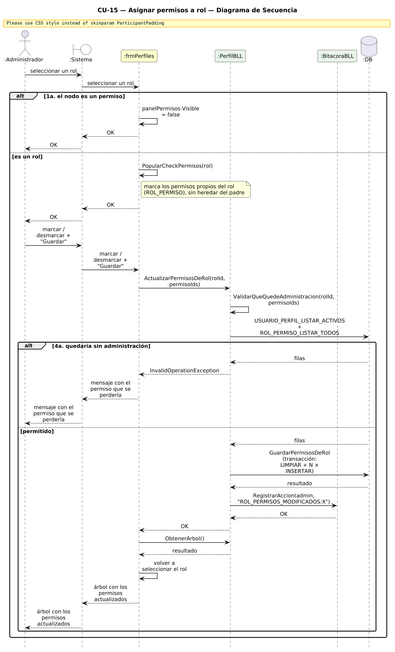

CU-16 - Crear Idioma
Campo | Detalle
Actor primario | Administrador
Actor secundario | -
Frecuencia | Baja
Prioridad | Media

Propósito
Permitir al administrador agregar un nuevo idioma al sistema.

Precondiciones
- El administrador inició sesión correctamente.
- El administrador tiene el permiso "Gestión de idiomas".

Postcondiciones
En caso de éxito
- El nuevo idioma queda registrado en la tabla IDIOMA con Habilitado = false.
- El idioma aparece en la grilla de gestión.

Disparador
El administrador presiona "Agregar idioma".

Flujo principal
1. El administrador presiona "Agregar idioma".
2. El sistema solicita el nombre del nuevo idioma.
3. El administrador ingresa el nombre y confirma.
4. El sistema crea el idioma con Habilitado = false.
5. El sistema refresca la grilla.

Flujos alternativos
3a. Nombre vacío
- El sistema cancela la operación.

Reglas de negocio
Código | Regla
RN-01 | Un idioma recién creado nace deshabilitado: no aparece en el combo hasta que se lo habilite (ver CU-17) y se cargue al menos una traducción (CU-19).

Diagrama de secuencia
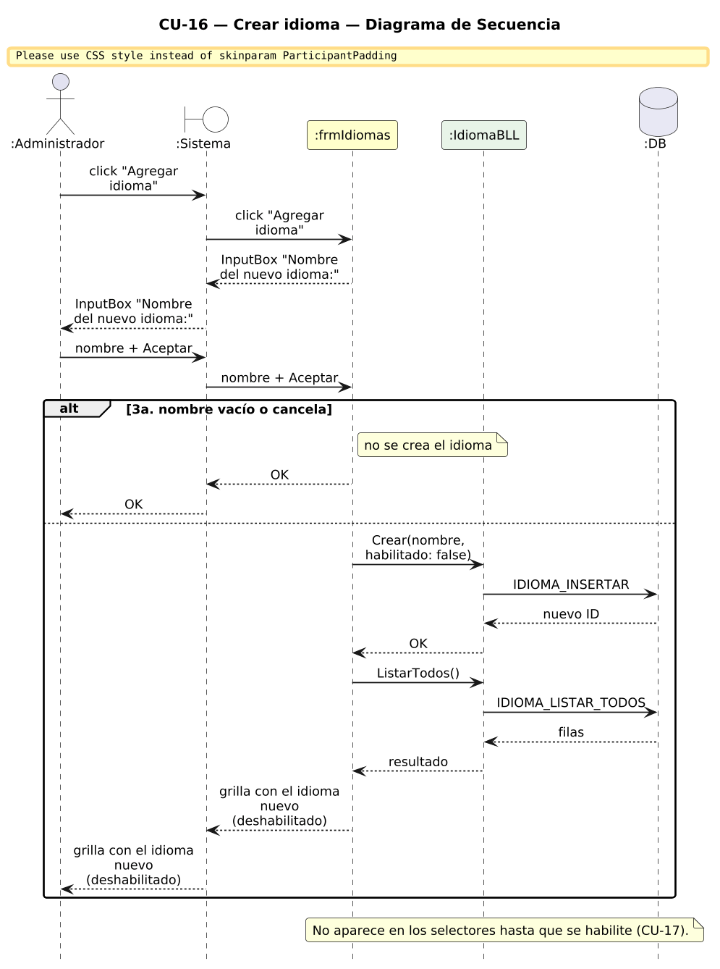

CU-17 - Editar Idioma (renombrar o habilitar/deshabilitar)
Campo | Detalle
Actor primario | Administrador
Actor secundario | -
Frecuencia | Baja
Prioridad | Media

Propósito
Permitir al administrador renombrar un idioma o alternar su estado habilitado/deshabilitado.

Precondiciones
- El administrador inició sesión correctamente.
- El administrador tiene el permiso "Gestión de idiomas".
- Existe al menos un idioma en el sistema.

Postcondiciones
En caso de éxito
- El idioma queda con su nuevo nombre o nuevo estado en la tabla IDIOMA.
- Si se habilitó: el idioma aparece en los combos de selección de los formularios.
- Si se deshabilitó: deja de aparecer en los combos (pero sus traducciones se conservan).

Disparador
El administrador selecciona un idioma y presiona "Renombrar" o "Habilitar/Deshabilitar".

Flujo principal
1. El administrador selecciona un idioma en la grilla.
2. El administrador presiona la acción deseada (Renombrar o Habilitar/Deshabilitar).
3. Si renombró: el sistema solicita el nuevo nombre. Si toggleó habilitado: aplica directamente.
4. El sistema persiste el cambio y refresca la grilla.

Flujos alternativos
1a. Ningún idioma seleccionado
- El sistema muestra "Seleccioná un idioma".
- El caso de uso termina.
3a. El nuevo nombre es vacío o igual al actual
- El sistema cancela la operación sin modificar el idioma.

Reglas de negocio
Código | Regla
RN-01 | Solo los idiomas habilitados aparecen en el selector de los formularios.
RN-02 | Deshabilitar no elimina las traducciones — el idioma puede rehabilitarse sin pérdida.

Diagrama de secuencia
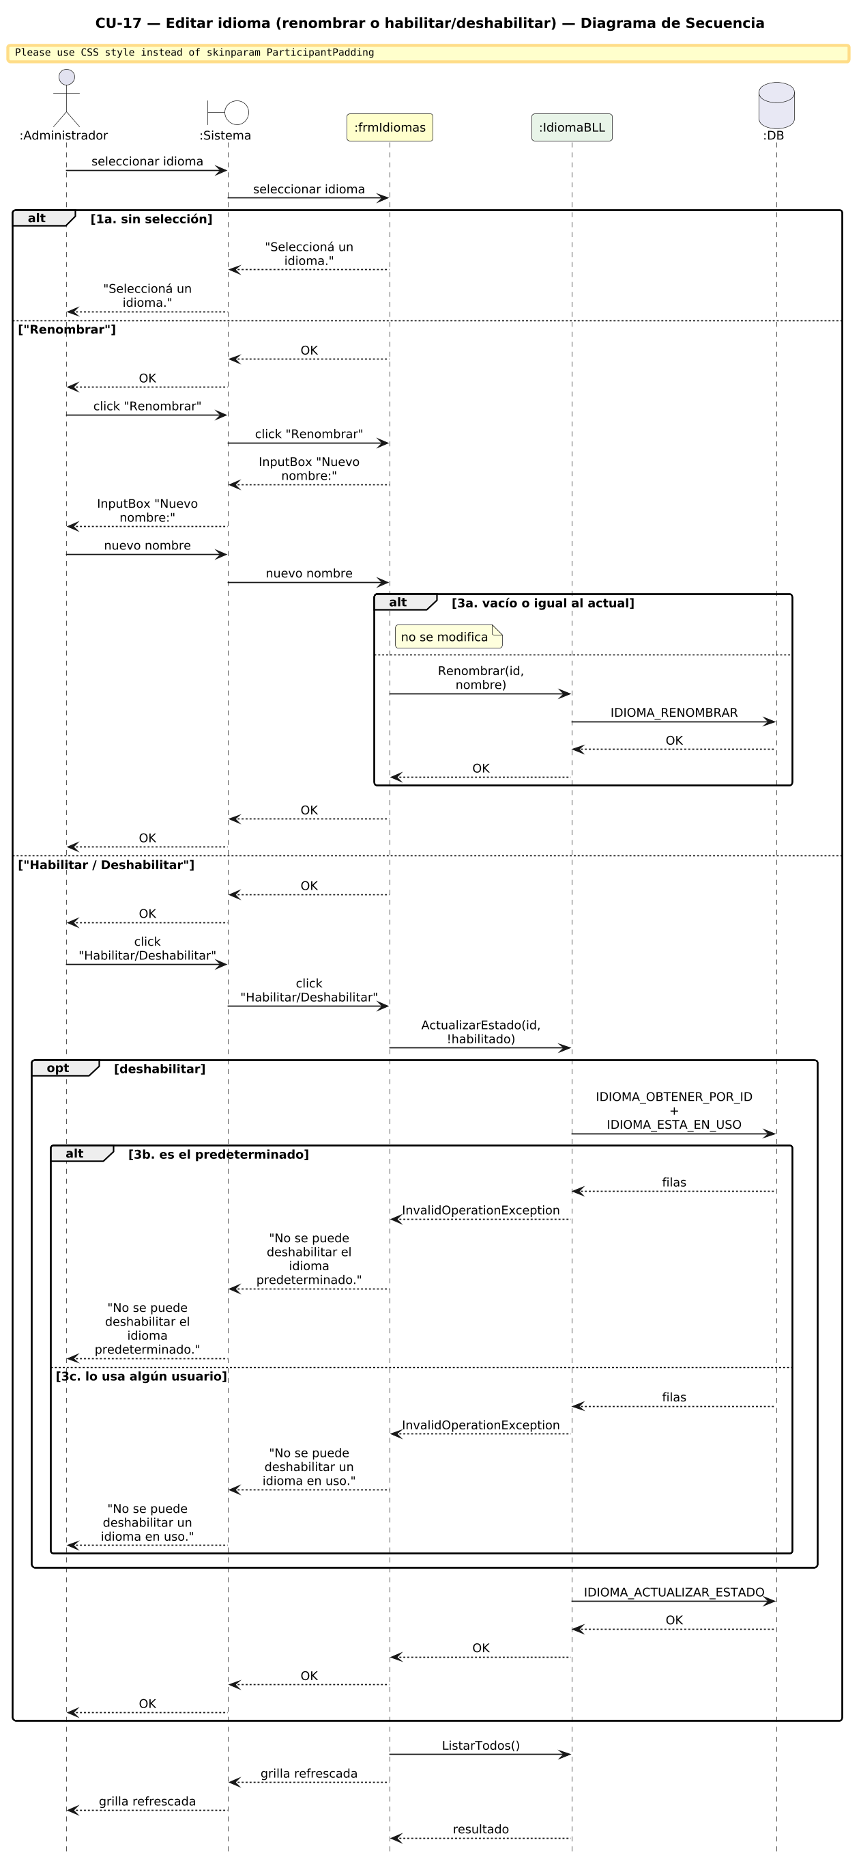

CU-18 - Eliminar Idioma
Campo | Detalle
Actor primario | Administrador
Actor secundario | -
Frecuencia | Baja
Prioridad | Media

Propósito
Permitir al administrador eliminar un idioma del sistema junto con todas sus traducciones.

Precondiciones
- El administrador inició sesión correctamente.
- El administrador tiene el permiso "Gestión de idiomas".
- Existe al menos un idioma.

Postcondiciones
En caso de éxito
- El idioma y todas sus traducciones en CONTROL_IDIOMA quedan eliminados.
- Si era el idioma activo: el sistema vuelve al idioma por defecto (textos de diseño).

Disparador
El administrador selecciona un idioma y presiona "Eliminar".

Flujo principal
1. El administrador selecciona un idioma en la grilla.
2. El administrador presiona "Eliminar".
3. El sistema solicita confirmación, advirtiendo que se borrarán las traducciones.
4. El administrador confirma.
5. Si el idioma era el activo: el sistema lo desactiva en IdiomaManager (vuelve a textos por defecto).
6. El sistema elimina el idioma y sus traducciones.
7. El sistema refresca la grilla y limpia la grilla de traducciones.

Flujos alternativos
1a. Ningún idioma seleccionado
- El sistema muestra "Seleccioná un idioma".
- El caso de uso termina.
4a. El administrador cancela la confirmación
- El sistema no elimina el idioma.

Reglas de negocio
Código | Regla
RN-01 | Eliminar un idioma borra todas sus traducciones en CONTROL_IDIOMA — la operación no es reversible.
RN-02 | Si el idioma a eliminar es el activo, primero se desactiva en IdiomaManager antes de borrar la BD.

Diagrama de secuencia
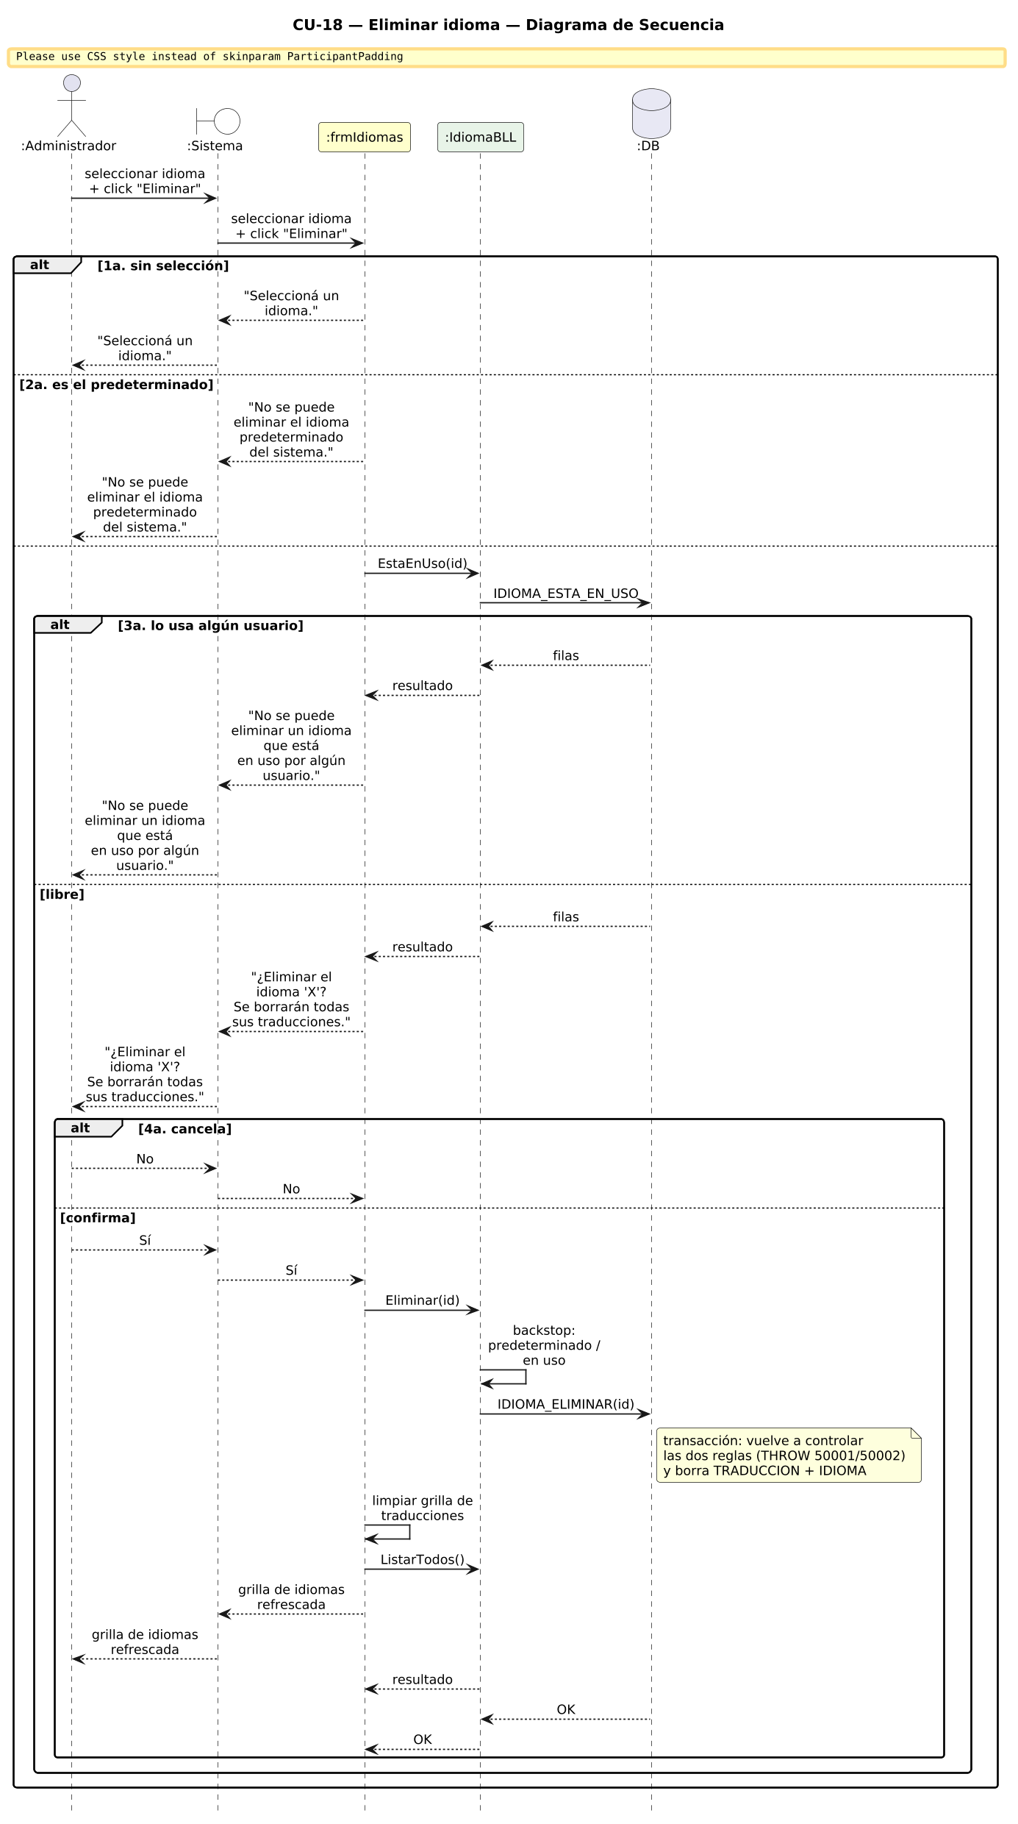

CU-19 - Cargar o Editar Traducciones
Campo | Detalle
Actor primario | Administrador
Actor secundario | -
Frecuencia | Media
Prioridad | Media

Propósito
Permitir al administrador definir o actualizar el texto traducido de cada control para un idioma dado.

Precondiciones
- El administrador inició sesión correctamente.
- El administrador tiene el permiso "Gestión de idiomas".
- Existe al menos un idioma.
- Los controles a traducir ya están registrados en la BD (por el script o por uso previo de la app).

Postcondiciones
En caso de éxito
- Las traducciones ingresadas quedan persistidas en CONTROL_IDIOMA para el idioma seleccionado.
- Si el idioma editado coincide con el activo: el sistema refresca la interfaz para que las nuevas traducciones se reflejen inmediatamente.

Disparador
El administrador edita la columna "Traducción" en la grilla y presiona "Guardar traducciones".

Flujo principal
1. El administrador selecciona un idioma en la grilla superior.
2. El sistema carga la lista de controles con sus traducciones actuales en la grilla inferior.
3. El administrador edita la columna "Traducción" de las filas deseadas.
4. El administrador presiona "Guardar traducciones".
5. El sistema persiste cada fila con texto no vacío.
6. El sistema muestra "Traducciones guardadas".
7. Si el idioma editado es el activo: el sistema recarga el diccionario y notifica a los observadores.

Flujos alternativos
3a. Una fila tiene la traducción vacía
- El sistema omite esa fila y no la persiste.

Reglas de negocio
Código | Regla
RN-01 | Una traducción vacía no se guarda — se mantiene el texto por defecto del control como fallback.
RN-02 | Los controles disponibles para traducción son aquellos registrados previamente en la BD vía CONTROL_REGISTRAR.
RN-03 | Si se editan las traducciones del idioma activo, la UI se actualiza en tiempo real sin reiniciar el sistema.

Diagrama de secuencia
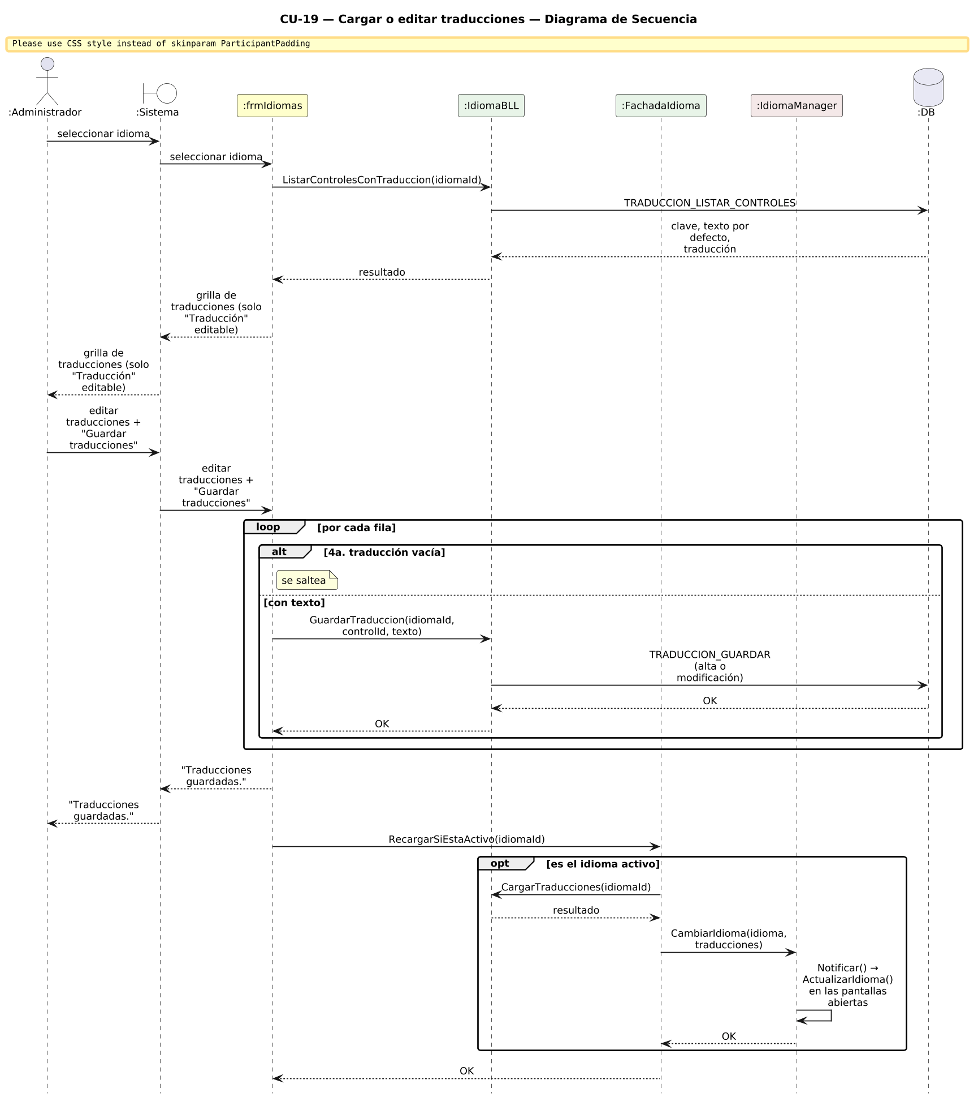

CU-20 - Ver Bitácora
Campo | Detalle
Actor primario | Administrador
Actor secundario | -
Frecuencia | Media
Prioridad | Media

Propósito
Permitir al administrador consultar los eventos registrados en la bitácora del sistema, con filtros por usuario, acción y rango de fechas.

Precondiciones
- El administrador inició sesión correctamente.
- El administrador tiene el permiso "Ver bitácora".

Postcondiciones
En caso de éxito
- Se muestra al administrador la lista de eventos que cumplen los filtros aplicados.

Disparador
El administrador selecciona "Bitácora" en el menú principal.

Flujo principal
1. El administrador selecciona "Bitácora".
2. El sistema carga todas las entradas de la tabla BITACORA.
3. El sistema puebla los combos de filtros de Usuario y Acción con los valores distintos encontrados.
4. El sistema muestra todas las entradas en la grilla.
5. El administrador opcionalmente ajusta filtros (usuario, acción, fecha desde, fecha hasta) y presiona "Filtrar".
6. El sistema aplica los filtros y refresca la grilla.

Flujos alternativos
5a. El administrador presiona "Limpiar filtros"
- El sistema vuelve los filtros a su estado inicial y muestra todas las entradas.

Reglas de negocio
Código | Regla
RN-01 | La bitácora es solo de lectura desde la UI — no se pueden editar ni eliminar entradas.
RN-02 | Los filtros por fecha son inclusivos en "desde" y exclusivos en el día siguiente al "hasta" (rango cerrado por día).
RN-03 | Los filtros de usuario y acción son por valor exacto, no por subcadena.

Diagrama de secuencia
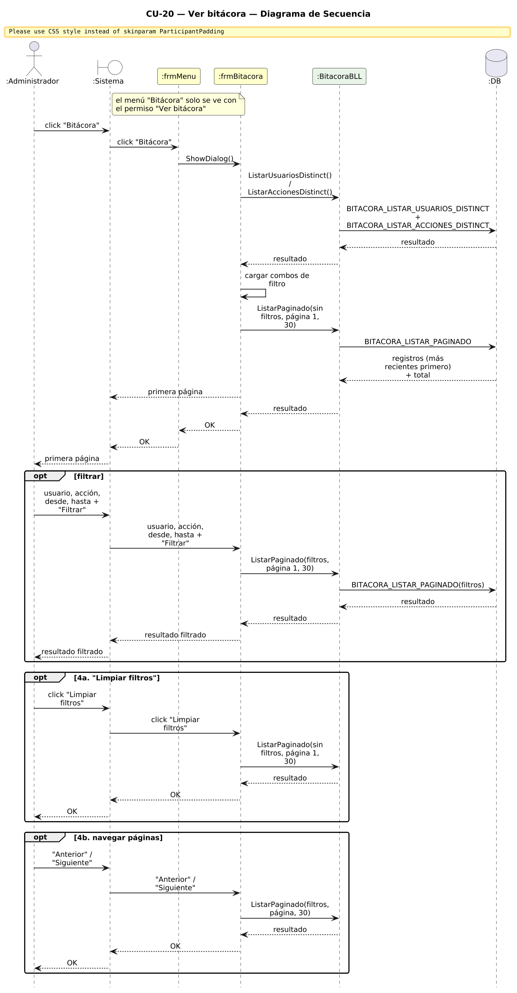

5. Casos de uso de los procesos de negocio (CU-21 a CU-44)

CU-21 - Generar grilla de turnos
Campo | Detalle
Actor primario | Administrador
Actor secundario | -
Frecuencia | Semanal
Prioridad | Alta

Propósito
Proponer la grilla de turnos de la semana a partir de la demanda estimada de socios, permitir que el administrador asigne un empleado a cada turno y confirmar la grilla.

Precondiciones
- El administrador inició sesión y tiene el permiso «Generar grilla de turnos».
- Existen franjas horarias cargadas (CU-37).
- Los empleados cargaron su disponibilidad (CU-22).

Postcondiciones
En caso de éxito
- Queda una grilla de la semana en estado «Propuesta» con un turno por cada empleado necesario en cada franja.
- Cada franja tiene su demanda estimada (DEMANDA_ESTIMADA).
- Al confirmar, la grilla pasa a «Confirmada» y todos sus turnos están asignados o marcados «Sin cobertura».
En caso de fallo
- Si ya existía una grilla para la semana, no se duplica.
- Si quedan turnos sin resolver, la grilla no se confirma.

Disparador
El administrador abre «Generar grilla» y presiona «Generar».

Flujo principal
1. El sistema propone el lunes de la semana siguiente.
2. El administrador confirma la generación.
3. El sistema crea la grilla en estado «Propuesta».
4. Por cada franja el sistema calcula la demanda con el historial de asistencia de socios (promedio ponderado 40/30/20/10 más tendencia, un empleado cada 15 socios).
5. Si la semana anterior la franja dio «Falta» (CU-36) suma un empleado.
6. El sistema crea los turnos «Sin asignar» necesarios.
7. El administrador abre cada turno y el sistema lista los empleados compatibles (rol y disponibilidad declarada).
8. El administrador asigna un empleado.
9. El administrador presiona «Confirmar grilla» y el sistema la confirma.

Flujos alternativos
3a. Ya existe una grilla para esa semana
- El sistema no la duplica: si está en «Propuesta» completa las franjas que no tienen turnos y muestra la existente.
5a. Hay menos de 4 semanas de historial
- El sistema registra una demanda «Manual» de 0 personas para que el administrador decida.
7a. Nadie puede cubrir el turno
- El administrador elige «Sin cobertura» y el turno queda en «DeficitCobertura».
9a. El empleado superaría su límite semanal de horas
- El sistema rechaza la asignación y muestra el mensaje.
12a. Quedan turnos sin asignar
- El sistema no confirma y avisa que todavía quedan franjas sin asignar.

Reglas de negocio
Código | Regla
RN-01 | Una semana tiene una sola grilla.
RN-02 | Un empleado no puede superar su límite de horas semanales.
RN-03 | Solo se asigna a empleados del rol requerido que declararon disponibilidad para esa franja.

Relaciones con otros casos de uso
Tipo | Destino | Condición
«include» | CU-22 Alta de disponibilidad | La asignación usa la disponibilidad declarada.
«include» | CU-36 Evaluar cobertura | La demanda considera la evaluación de la semana anterior.

Observaciones
El diagrama se divide en dos partes: propuesta (CU21) y asignación/confirmación (CU21b).

Diagrama de secuencia
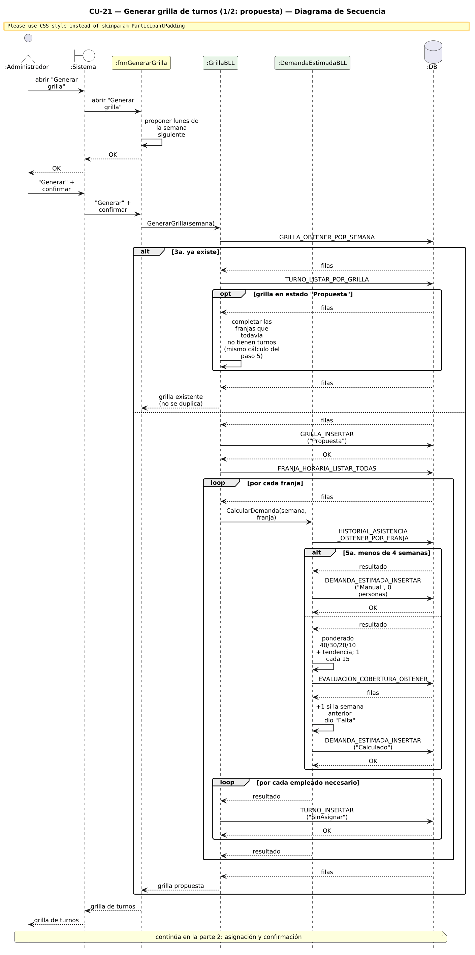
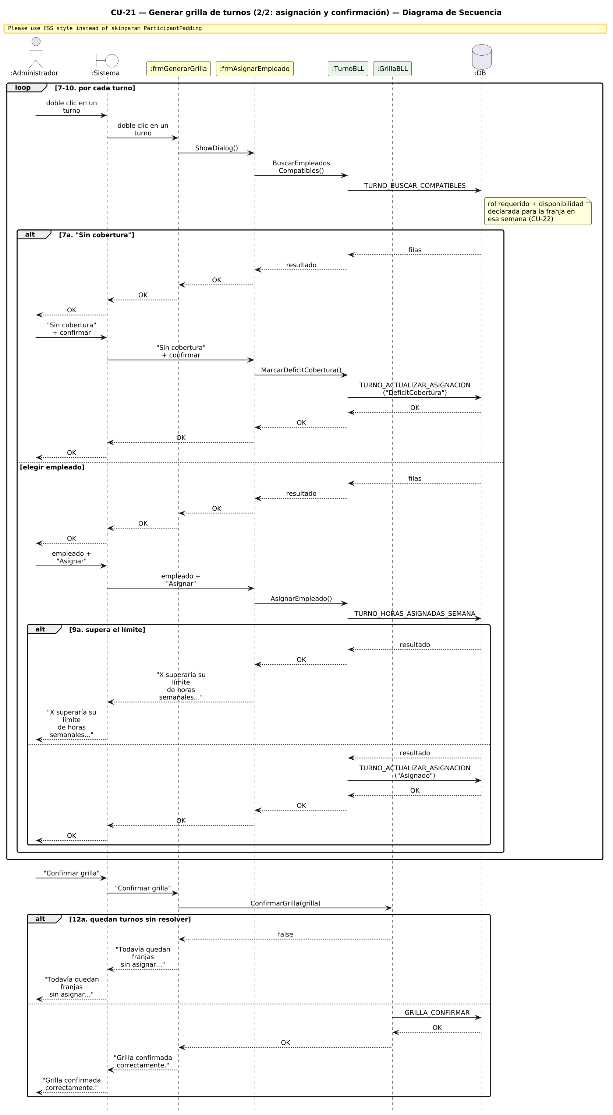

CU-22 - Alta de disponibilidad horaria
Campo | Detalle
Actor primario | Empleado
Actor secundario | -
Frecuencia | Semanal
Prioridad | Alta

Propósito
Permitir que el empleado declare en qué franjas puede trabajar la semana siguiente.

Precondiciones
- El empleado inició sesión.
- Existen franjas para el rol del empleado.
- El empleado todavía no cargó disponibilidad para esa semana.

Postcondiciones
En caso de éxito
- Queda registrada la disponibilidad de la semana con las franjas marcadas.
En caso de fallo
- No se registra nada.

Disparador
El empleado abre «Disponibilidad» y presiona «Aceptar».

Flujo principal
1. El sistema calcula la semana (lunes siguiente) y obtiene al usuario de la sesión.
2. El sistema lista las franjas del rol del empleado, con día y fecha.
3. El empleado marca las franjas en las que puede trabajar.
4. El empleado presiona «Aceptar».
5. El sistema registra la disponibilidad y sus franjas.
6. El sistema muestra «Disponibilidad registrada correctamente».

Flujos alternativos
5a. Ninguna franja marcada
- El sistema muestra «Tenés que indicar al menos una franja.» y no registra nada.

Reglas de negocio
Código | Regla
RN-01 | Solo se muestran las franjas del rol del empleado.
RN-02 | Si la semana ya tiene disponibilidad se usa CU-44 (modificación).

Relaciones con otros casos de uso
Tipo | Destino | Condición
«extend» | CU-44 Modificar disponibilidad horaria | La semana ya tiene disponibilidad cargada.

Diagrama de secuencia
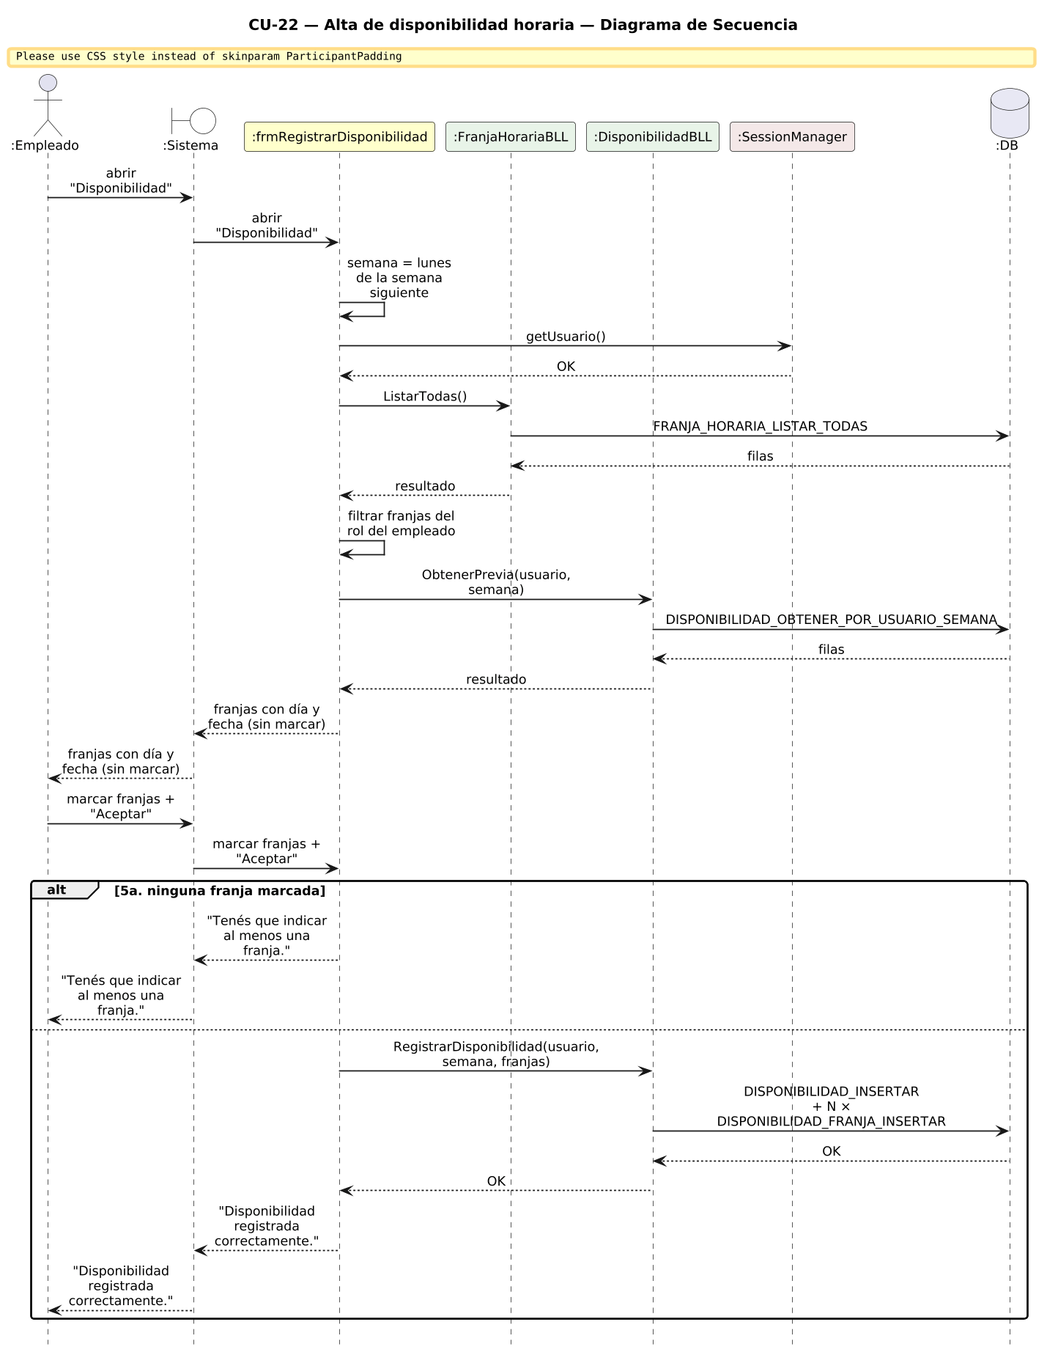

CU-23 - Ajustar grilla por ausencia
Campo | Detalle
Actor primario | Administrador
Actor secundario | -
Frecuencia | Ocasional
Prioridad | Media

Propósito
Reasignar un turno cuando el empleado avisa una ausencia, notificando a las personas afectadas.

Precondiciones
- El administrador tiene el permiso «Ajustar grilla de turnos».
- Existe una grilla confirmada para el día buscado.

Postcondiciones
En caso de éxito
- El turno queda asignado al reemplazante y se notifica al reemplazante y al ausente.
- Si nadie puede reemplazar, el turno queda marcado sin cobertura.
En caso de fallo
- El turno no cambia.

Disparador
El administrador busca el día y hace doble clic en el turno.

Flujo principal
1. El administrador elige un día y presiona «Buscar».
2. El sistema muestra los turnos de la semana.
3. El administrador hace doble clic en un turno asignado.
4. El sistema pregunta si el empleado avisó una ausencia.
5. El administrador confirma.
6. El sistema busca empleados compatibles, excluyendo al ausente.
7. El administrador elige al reemplazo.
8. El sistema reasigna el turno, notifica a ambos y muestra «Turno reasignado y ambos empleados notificados».

Flujos alternativos
2a. Sin grilla o grilla no confirmada
- El sistema muestra el aviso correspondiente.
3a. El turno no tiene empleado
- El sistema avisa que no hay empleado asignado.
3b. Turno pendiente de cobertura (CU-25)
- Se siguen los mismos pasos de búsqueda y asignación, notificando solo al nuevo empleado.
5a. No hay compatibles
- El turno queda marcado sin cobertura.
7a. El reemplazo superaría su límite de horas
- El sistema rechaza el reemplazo.

Reglas de negocio
Código | Regla
RN-01 | El reemplazo debe tener el rol y la disponibilidad de la franja y no superar su límite semanal.

Relaciones con otros casos de uso
Tipo | Destino | Condición
«extend» | CU-25 Cancelar turno asignado | Turno pendiente de cobertura.

Diagrama de secuencia
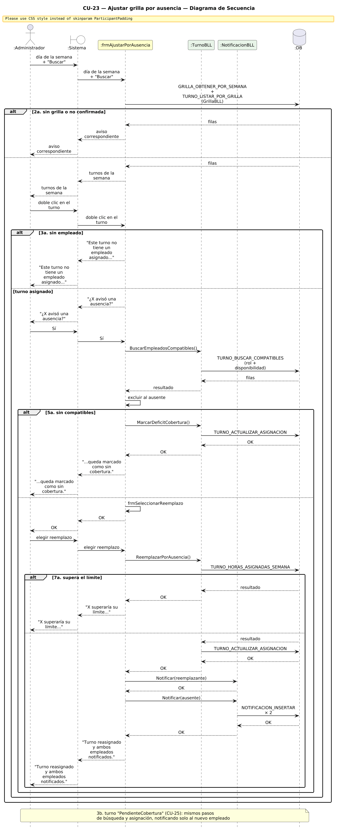

CU-24 - Comunicar horarios
Campo | Detalle
Actor primario | Administrador
Actor secundario | -
Frecuencia | Semanal
Prioridad | Media

Propósito
Avisar a cada empleado los turnos que tiene asignados en la grilla confirmada.

Precondiciones
- La grilla está en estado «Confirmada».

Postcondiciones
En caso de éxito
- Cada empleado con turnos recibe una notificación y la grilla queda «Comunicada».
En caso de fallo
- Si un empleado no tiene medio de contacto, su notificación queda «Fallida».

Disparador
El administrador presiona «Comunicar».

Flujo principal
1. El sistema obtiene los turnos agrupados por empleado.
2. Por cada empleado, obtiene sus datos de contacto.
3. El sistema crea la notificación «Tenés N turno(s) asignado(s)…» en estado «Enviada».
4. El sistema marca la grilla como comunicada.
5. El sistema muestra «Horarios comunicados al equipo».

Flujos alternativos
4a. Empleado sin email ni teléfono
- La notificación se guarda como «Fallida» y el proceso continúa.

Reglas de negocio
Código | Regla
RN-01 | Solo se puede comunicar una grilla confirmada.

Observaciones
Cada empleado ve su notificación en «Mis notificaciones».

Diagrama de secuencia
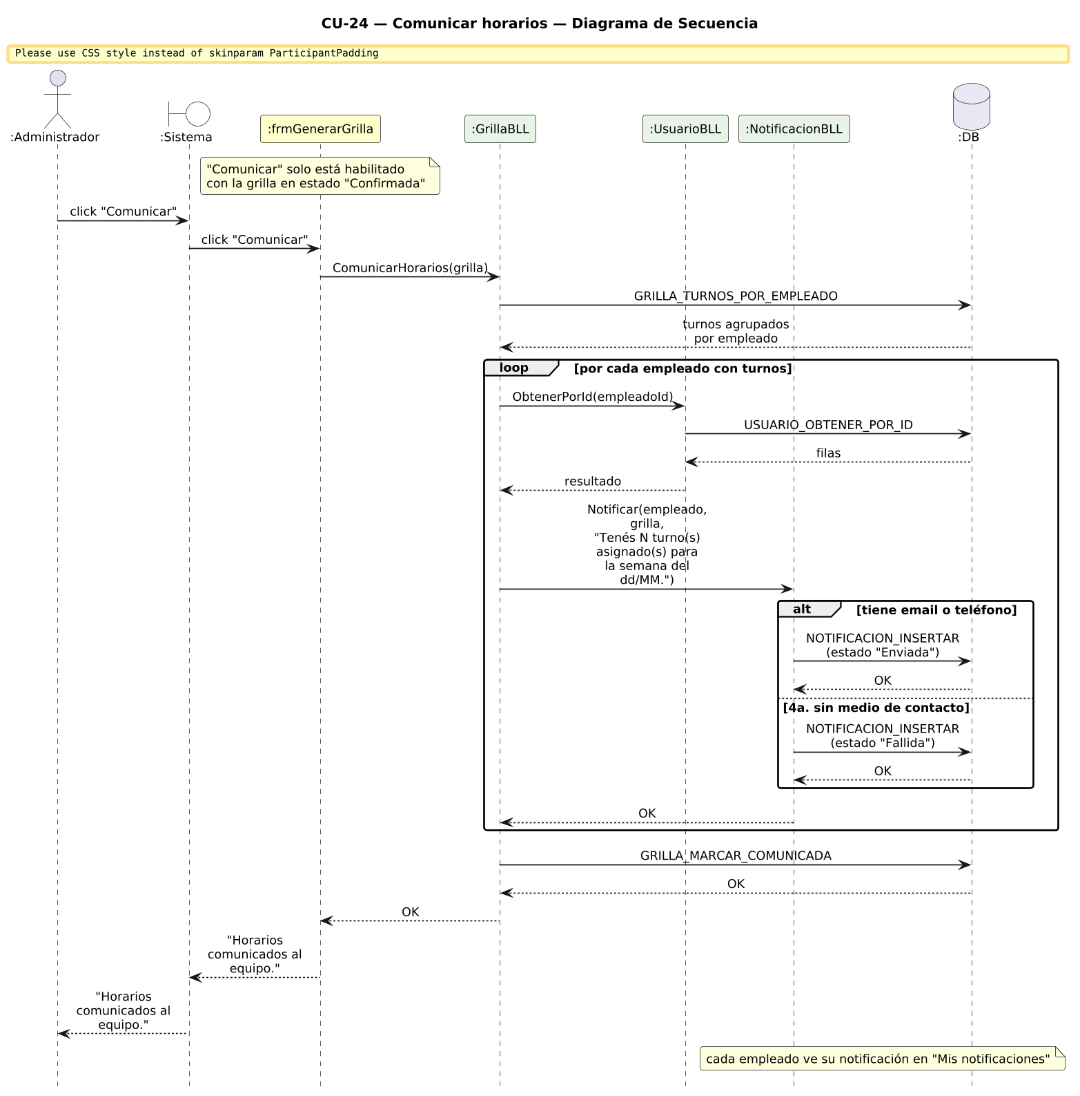

CU-25 - Cancelar turno asignado
Campo | Detalle
Actor primario | Empleado
Actor secundario | -
Frecuencia | Ocasional
Prioridad | Media

Propósito
Permitir que el empleado libere un turno propio para que otro lo cubra.

Precondiciones
- El empleado inició sesión y tiene turnos asignados.

Postcondiciones
En caso de éxito
- El turno queda «PendienteCobertura» sin empleado.
- Se notifica a los empleados compatibles y a los administradores.
En caso de fallo
- El turno no cambia.

Disparador
El empleado selecciona un turno y presiona «Cancelar turno».

Flujo principal
1. El sistema lista los turnos del empleado.
2. El empleado selecciona un turno y presiona «Cancelar turno».
3. El sistema pide confirmación.
4. El empleado confirma.
5. El sistema deja el turno pendiente de cobertura.
6. El sistema busca compatibles (excluyendo a quien cancela) y les notifica.
7. El sistema notifica a cada administrador.
8. El sistema muestra cuántos empleados fueron notificados.

Flujos alternativos
1a. Sin selección
- El sistema pide seleccionar un turno.
2a. El turno ya no está asignado
- El sistema avisa y no cambia nada.
3a. No confirma
- No se cancela nada.

Reglas de negocio
Código | Regla
RN-01 | Solo se cancelan turnos en estado «Asignado».

Relaciones con otros casos de uso
Tipo | Destino | Condición
«include» | CU-26 Cubrir turno pendiente | Otro empleado puede tomar el turno liberado.

Diagrama de secuencia
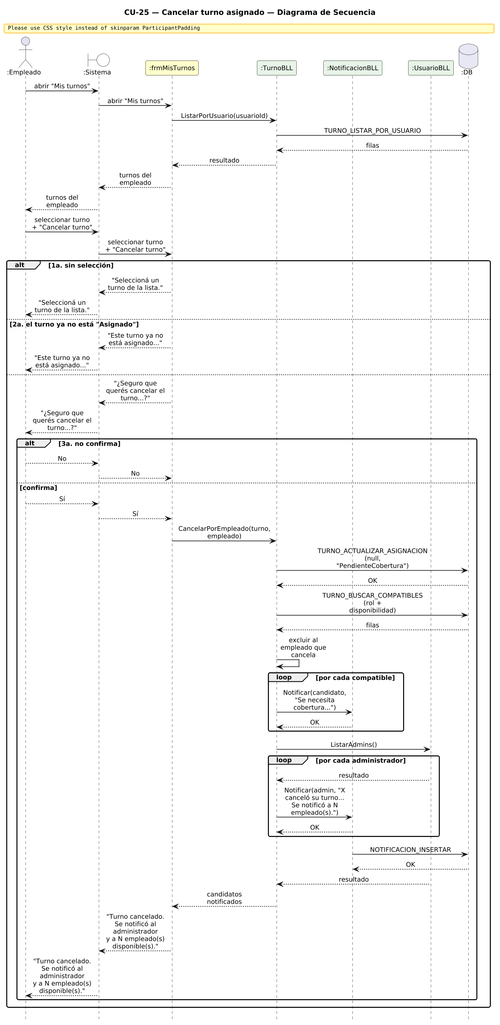

CU-26 - Cubrir turno pendiente
Campo | Detalle
Actor primario | Empleado
Actor secundario | -
Frecuencia | Ocasional
Prioridad | Media

Propósito
Permitir que un empleado tome un turno que quedó sin cubrir.

Precondiciones
- Existen turnos «PendienteCobertura» del rol del empleado.

Postcondiciones
En caso de éxito
- El turno queda asignado al empleado y se notifica a los administradores.
En caso de fallo
- El turno no cambia.

Disparador
El empleado selecciona un turno y presiona «Tomar turno».

Flujo principal
1. El sistema lista los turnos pendientes del rol del empleado.
2. El empleado selecciona uno y presiona «Tomar turno».
3. El sistema verifica el límite de horas semanales.
4. El sistema asigna el turno de forma atómica.
5. El sistema notifica a los administradores.
6. El sistema muestra «¡Listo! El turno quedó asignado a vos.»

Flujos alternativos
2a. Sin selección
- El sistema pide seleccionar un turno.
3a. Supera el límite de horas
- El sistema informa que no puede tomarlo.
4a. Otro empleado lo tomó primero
- El sistema informa que ya fue cubierto por otra persona.

Reglas de negocio
Código | Regla
RN-01 | La toma es atómica (UPDATE condicionado al estado): si dos empleados lo toman a la vez, solo uno lo obtiene.

Diagrama de secuencia
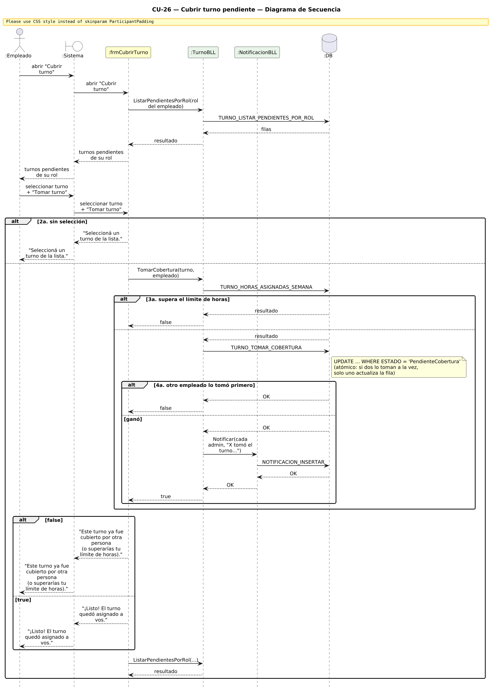

CU-27 - Registrar uso de equipamiento
Campo | Detalle
Actor primario | Empleado
Actor secundario | Sensor IoT
Frecuencia | Alta
Prioridad | Alta

Propósito
Acumular el uso de cada equipo (a mano o por sensor) para detectar cuándo necesita mantenimiento.

Precondiciones
- El equipo existe y está «Operativo».

Postcondiciones
En caso de éxito
- El uso acumulado aumenta y queda un registro en el log de uso.
- Si se alcanza el nivel crítico se genera una alerta de revisión.
En caso de fallo
- No se registra el uso.

Disparador
El empleado registra un uso o el sensor envía POST /api/equipos/uso.

Flujo principal
1. El empleado elige un equipo operativo y presiona «Registrar» (o el sensor informa el uso).
2. El sistema suma el incremento al uso acumulado y lo guarda en el log.
3. Si el uso acumulado alcanza el nivel crítico, el sistema genera una alerta (una sola abierta por equipo).
4. El sistema confirma el registro.

Flujos alternativos
1a. Registro por sensor IoT
- La API busca el equipo por nombre; si no existe responde 400.
- Si existe, registra el uso y responde 200.
4a. Equipo sin nivel crítico configurado
- El sistema avisa a los administradores (una vez por día) y rechaza el registro.

Reglas de negocio
Código | Regla
RN-01 | Un equipo con alerta abierta no genera otra.

Relaciones con otros casos de uso
Tipo | Destino | Condición
«include» | CU-28 Evaluar y autorizar visita técnica | La alerta generada se evalúa en CU-28.

Diagrama de secuencia
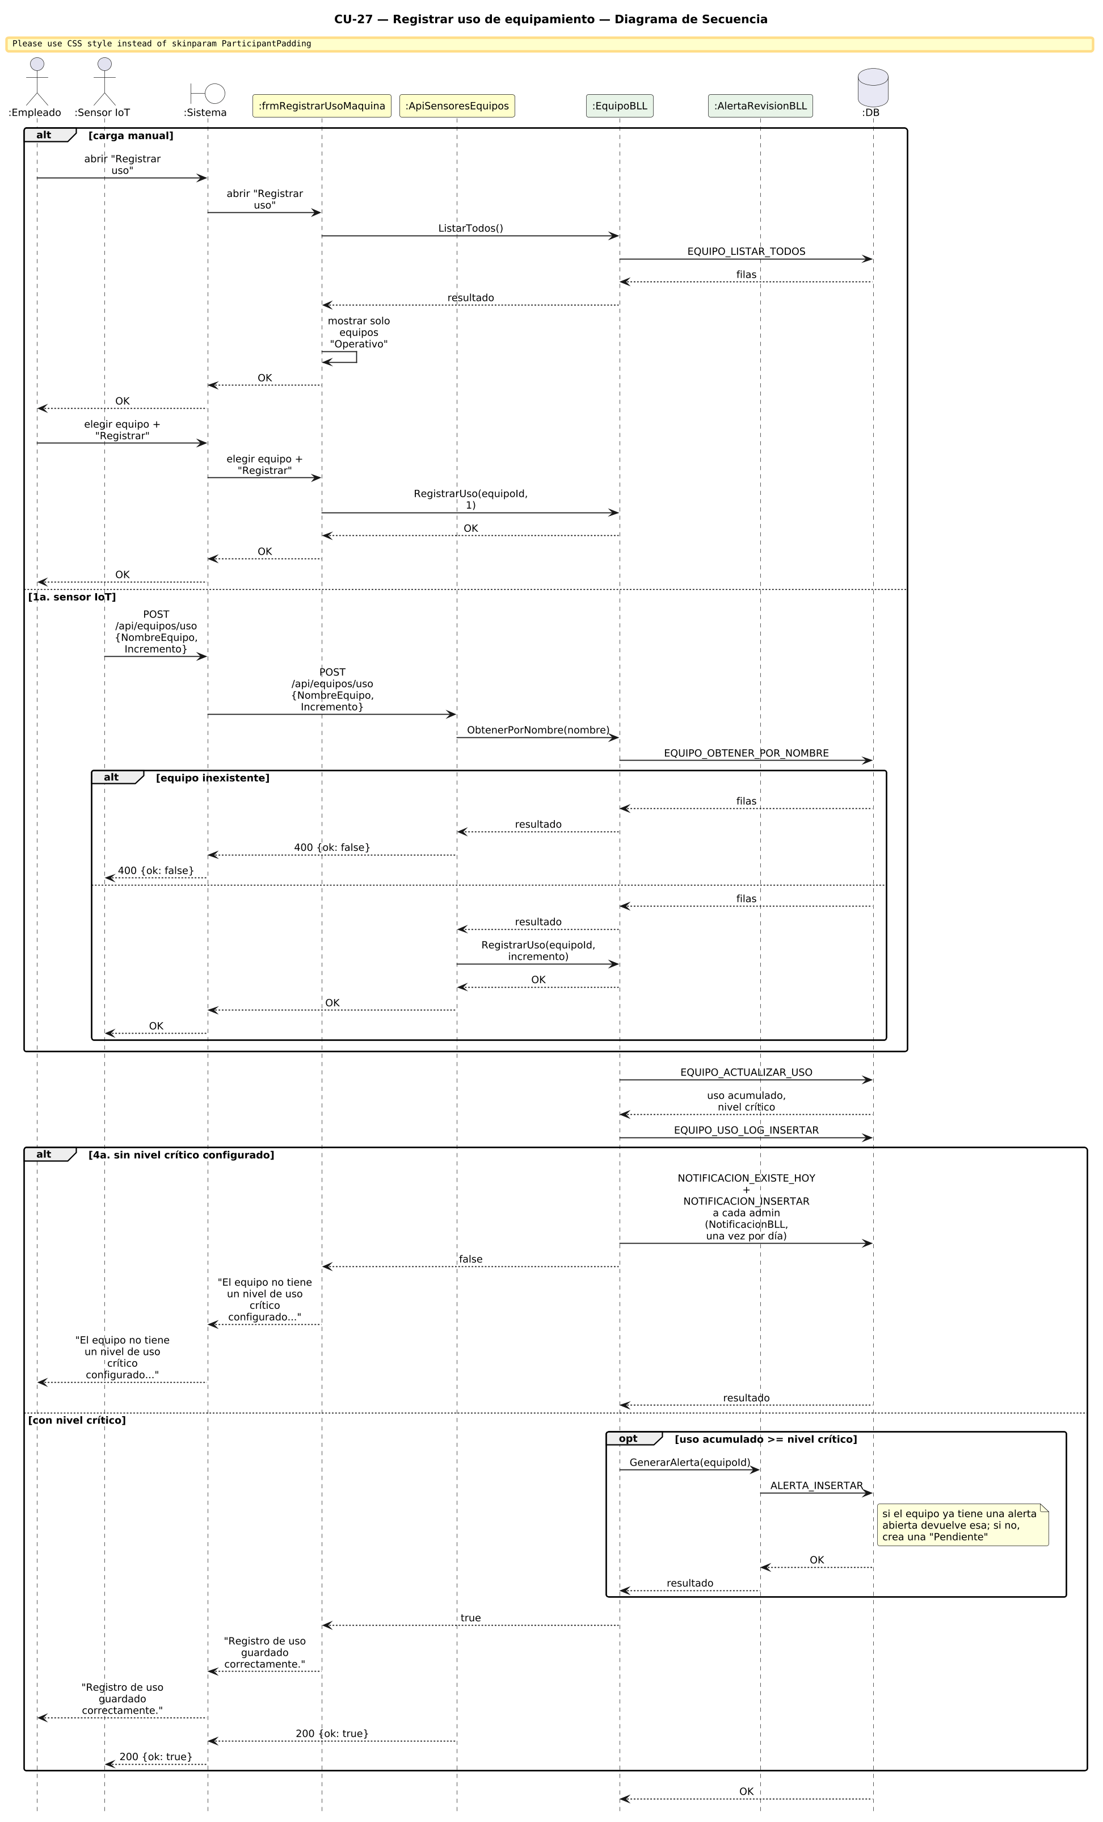

CU-28 - Evaluar y autorizar visita técnica
Campo | Detalle
Actor primario | Administrador
Actor secundario | -
Frecuencia | Ocasional
Prioridad | Alta

Propósito
Decidir si una alerta de revisión justifica una visita técnica.

Precondiciones
- El administrador tiene el permiso «Administrar mantenimiento».
- Hay alertas pendientes.

Postcondiciones
En caso de éxito
- La alerta queda «Autorizada» o «Descartada».
En caso de fallo
- La alerta no cambia.

Disparador
El administrador abre «Evaluar y autorizar».

Flujo principal
1. El sistema lista las alertas pendientes.
2. El administrador selecciona una.
3. El administrador presiona «Autorizar».
4. El sistema pide confirmación.
5. El administrador confirma.
6. El sistema marca la alerta como autorizada.

Flujos alternativos
1a. Consultar el panel predictivo
- El sistema estima los días hasta el nivel crítico con el uso diario promedio de 14 días y ordena los equipos (Alta ≤ 3, Media ≤ 10, Baja).
2a. Descartar
- El administrador presiona «Descartar» y confirma que es falso positivo; la alerta queda «Descartada».

Reglas de negocio
Código | Regla
RN-01 | Solo se autorizan alertas pendientes.

Relaciones con otros casos de uso
Tipo | Destino | Condición
«include» | CU-29 Coordinar visita técnica | Las alertas autorizadas se coordinan.

Diagrama de secuencia
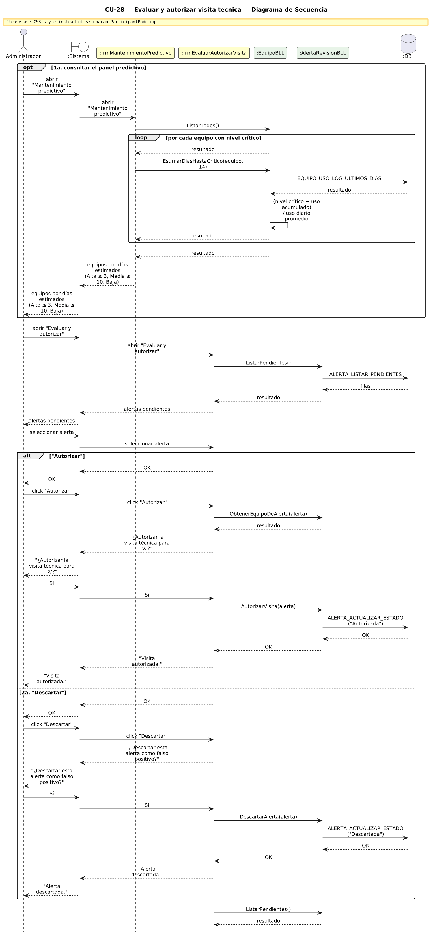

CU-29 - Coordinar visita técnica
Campo | Detalle
Actor primario | Administrador
Actor secundario | Técnico
Frecuencia | Ocasional
Prioridad | Alta

Propósito
Programar la visita de un técnico para una alerta autorizada.

Precondiciones
- Hay alertas «Autorizadas».

Postcondiciones
En caso de éxito
- Queda una visita «Coordinada» con técnico y fecha, y la alerta pasa a «Coordinada».
En caso de fallo
- No se crea la visita.

Disparador
El administrador selecciona una alerta autorizada y presiona «Confirmar».

Flujo principal
1. El sistema lista las alertas autorizadas y propone la fecha de mañana.
2. El administrador selecciona una alerta.
3. El sistema muestra el técnico habitual del equipo.
4. El administrador ajusta la fecha y presiona «Confirmar».
5. El sistema crea la visita y marca la alerta como coordinada.

Flujos alternativos
2a. Buscar técnico alternativo
- El sistema lista los técnicos alternativos; si no hay, lo informa.
- El administrador elige uno.
3a. Sin técnico elegido
- El sistema pide elegir un técnico.

Diagrama de secuencia
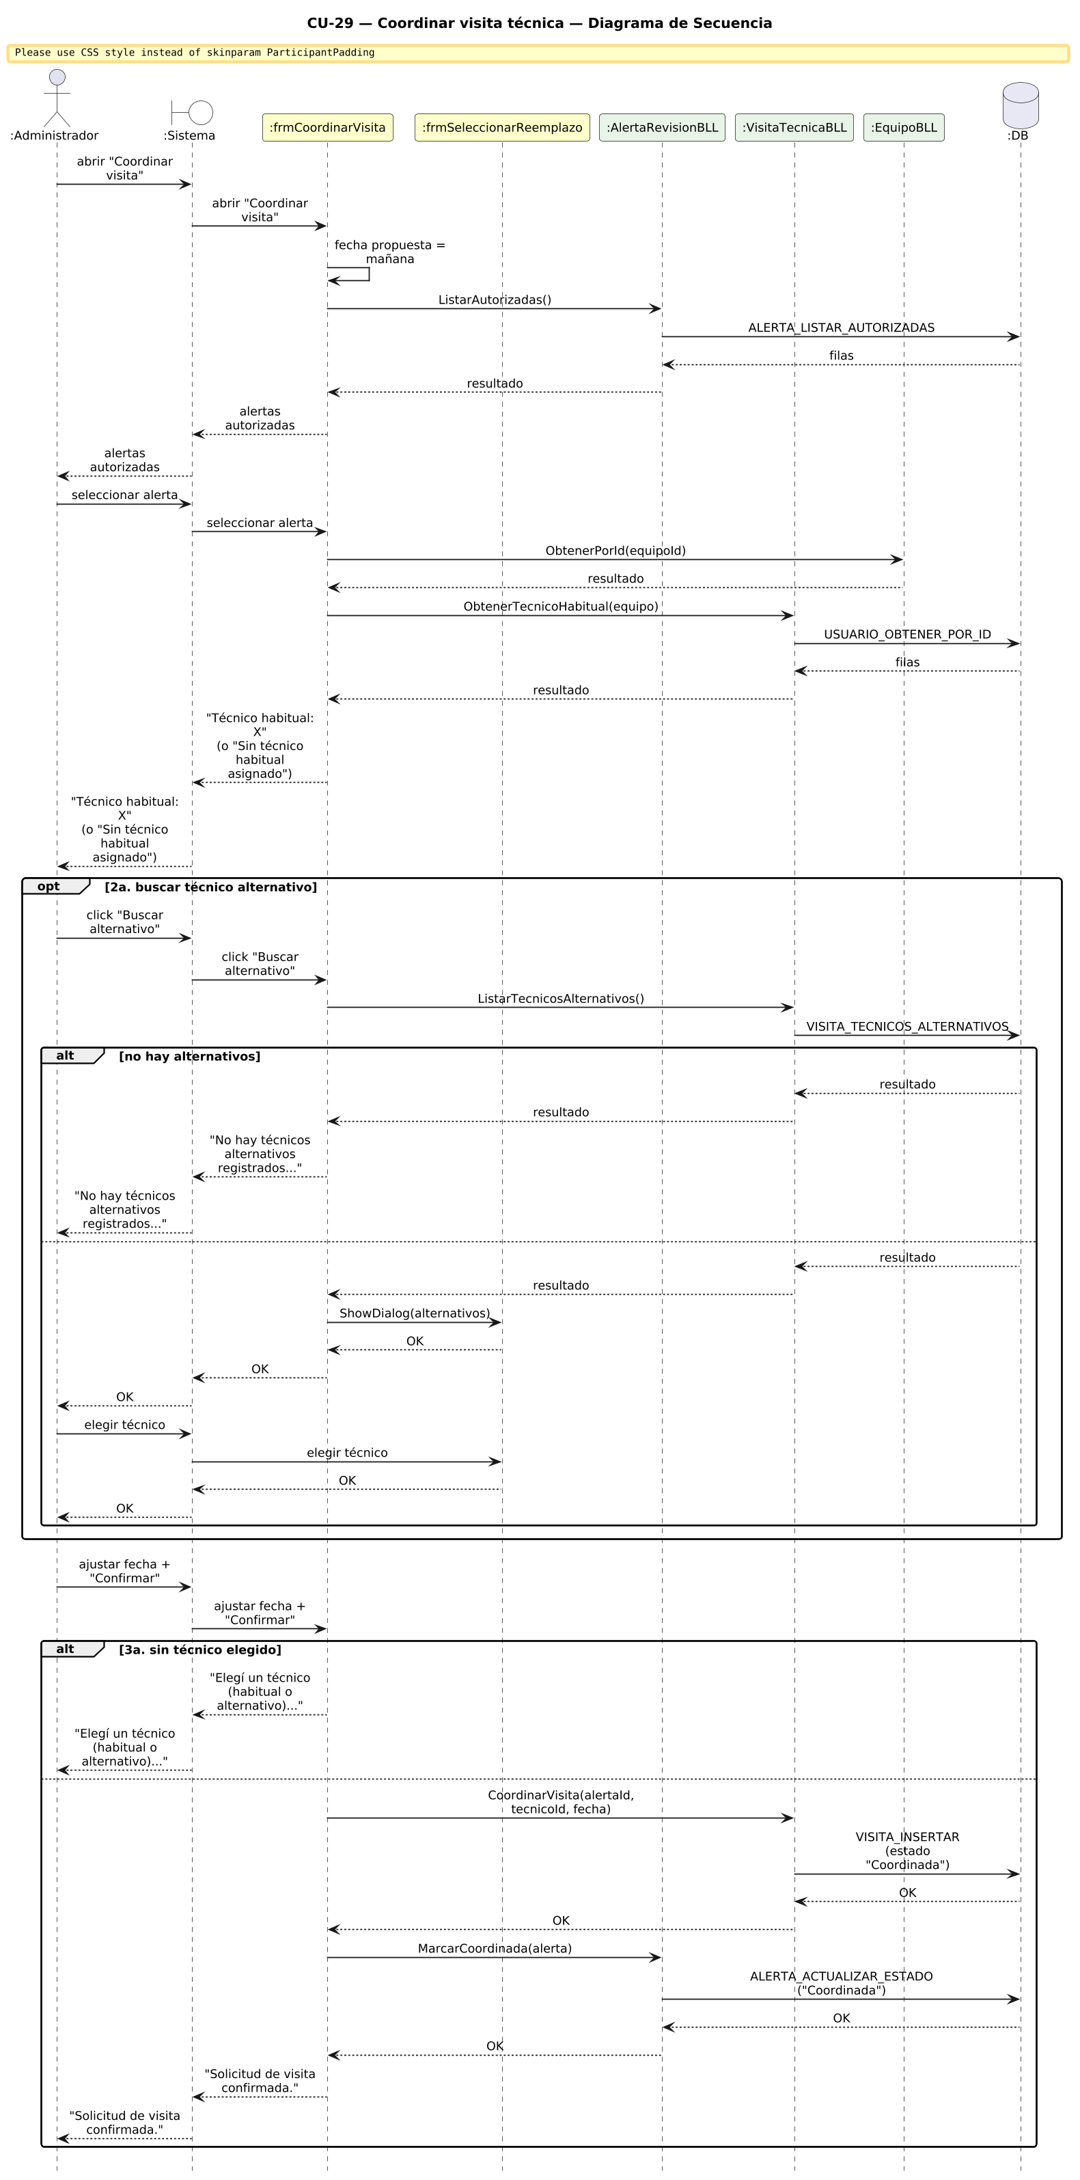

CU-30 - Realizar revisión técnica
Campo | Detalle
Actor primario | Técnico
Actor secundario | -
Frecuencia | Ocasional
Prioridad | Alta

Propósito
Registrar el informe de la revisión hecha por el técnico.

Precondiciones
- El técnico tiene el permiso «Realizar revisión técnica» y visitas coordinadas.

Postcondiciones
En caso de éxito
- Queda un informe pendiente de cierre, la visita pasa a «Realizada» y se notifica a los administradores.
En caso de fallo
- No se registra el informe.

Disparador
El técnico presiona «Registrar informe».

Flujo principal
1. El sistema lista las visitas coordinadas del técnico.
2. El técnico selecciona una; el sistema muestra el equipo y su uso acumulado.
3. El técnico escribe el resultado y presiona «Registrar informe».
4. El sistema guarda el informe y notifica a los administradores.

Flujos alternativos
4a. Sin visita o sin resultado
- El sistema pide seleccionar una visita o ingresar el resultado.
5a. Pendiente de repuesto
- El técnico marca «Pendiente de repuesto» y la alerta queda «Pendiente».

Diagrama de secuencia
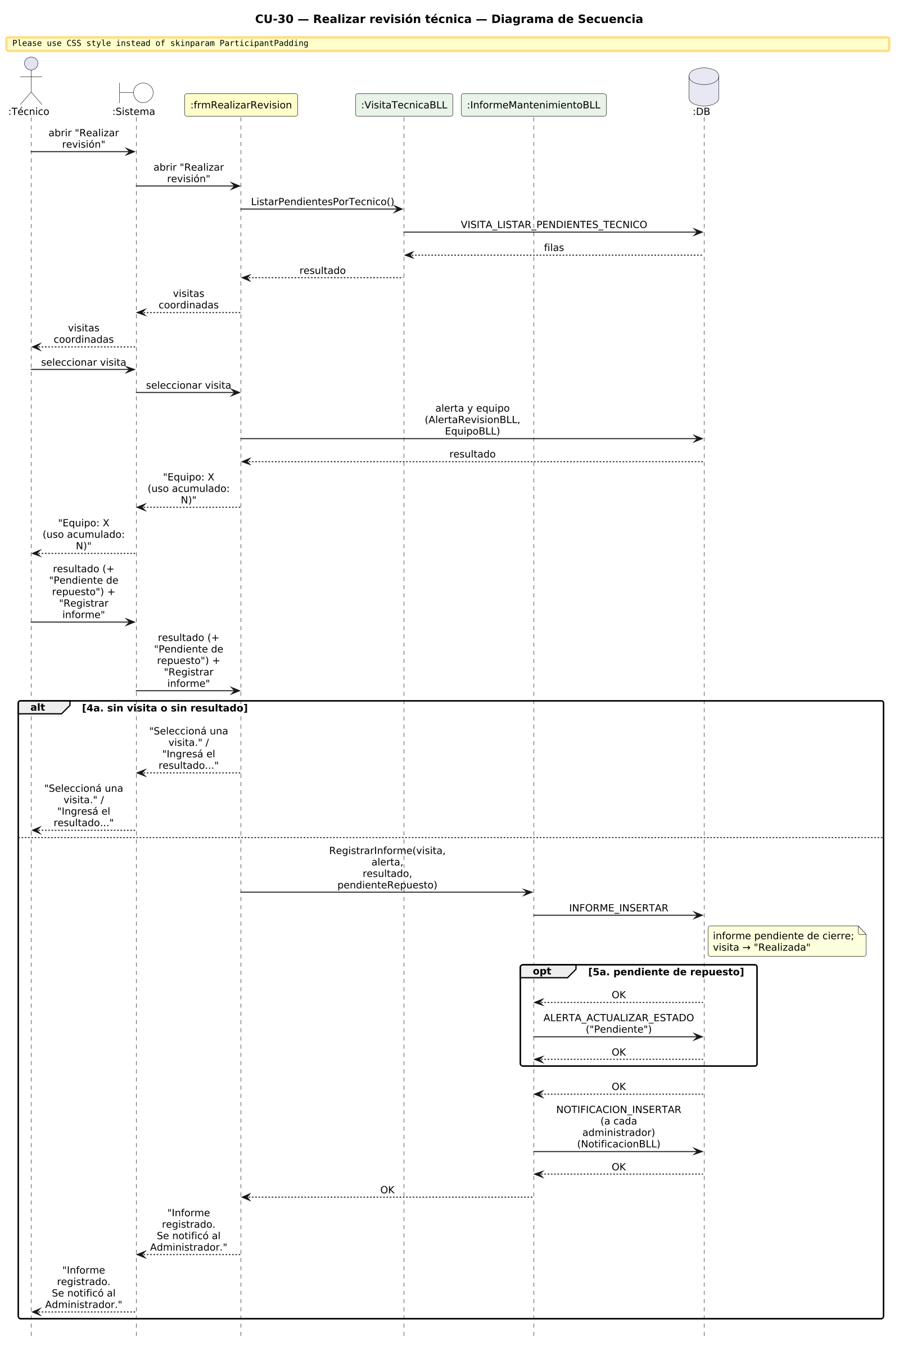

CU-31 - Confirmar cierre de mantenimiento
Campo | Detalle
Actor primario | Administrador
Actor secundario | -
Frecuencia | Ocasional
Prioridad | Alta

Propósito
Cerrar el ciclo de mantenimiento reiniciando el contador del equipo.

Precondiciones
- Hay informes pendientes de cierre.

Postcondiciones
En caso de éxito
- Sin repuesto pendiente: contador en 0, equipo «Operativo» y alerta «Resuelta». Con repuesto pendiente: equipo «En mantenimiento». El informe queda cerrado.
En caso de fallo
- No se cierra el informe.

Disparador
El administrador presiona «Confirmar cierre».

Flujo principal
1. El sistema lista los informes pendientes.
2. El administrador selecciona uno; el sistema muestra el equipo y su uso.
3. El administrador presiona «Confirmar cierre».
4. El sistema pide confirmación.
5. El administrador confirma.
6. El sistema reinicia el contador, deja el equipo operativo, resuelve la alerta y cierra el informe.

Flujos alternativos
3a. Sin selección
- El sistema pide seleccionar un informe.
4a. Cancela
- No se cambia nada.
5a. Repuesto pendiente
- El equipo queda «En mantenimiento» y el contador no se reinicia.

Diagrama de secuencia
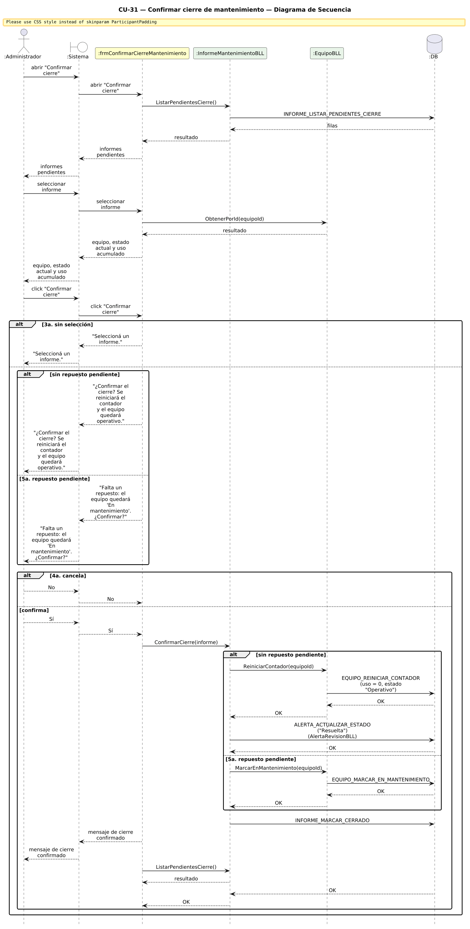

CU-32 - Editar datos de usuario
Campo | Detalle
Actor primario | Administrador
Actor secundario | -
Frecuencia | Baja
Prioridad | Baja

Propósito
Modificar nombre, apellido, teléfono y email de un usuario.

Precondiciones
- El administrador tiene el permiso «Administrar usuarios».

Postcondiciones
En caso de éxito
- Los datos quedan actualizados y se registra EDICION_DATOS en el historial del usuario.
En caso de fallo
- Los datos no cambian.

Disparador
El administrador selecciona un usuario y presiona «Editar datos».

Flujo principal
1. El administrador selecciona un usuario y presiona «Editar datos».
2. El sistema muestra los datos actuales.
3. El administrador los modifica y presiona «Aceptar».
4. El sistema guarda los datos y registra el cambio en el historial.
5. El sistema refresca la grilla.

Flujos alternativos
1a. Sin selección
- El sistema pide seleccionar un usuario.
3a. Cancela
- No se guarda nada.

Reglas de negocio
Código | Regla
RN-01 | Estos datos no forman parte del dígito verificador, por lo que no se recalcula la integridad.

Diagrama de secuencia
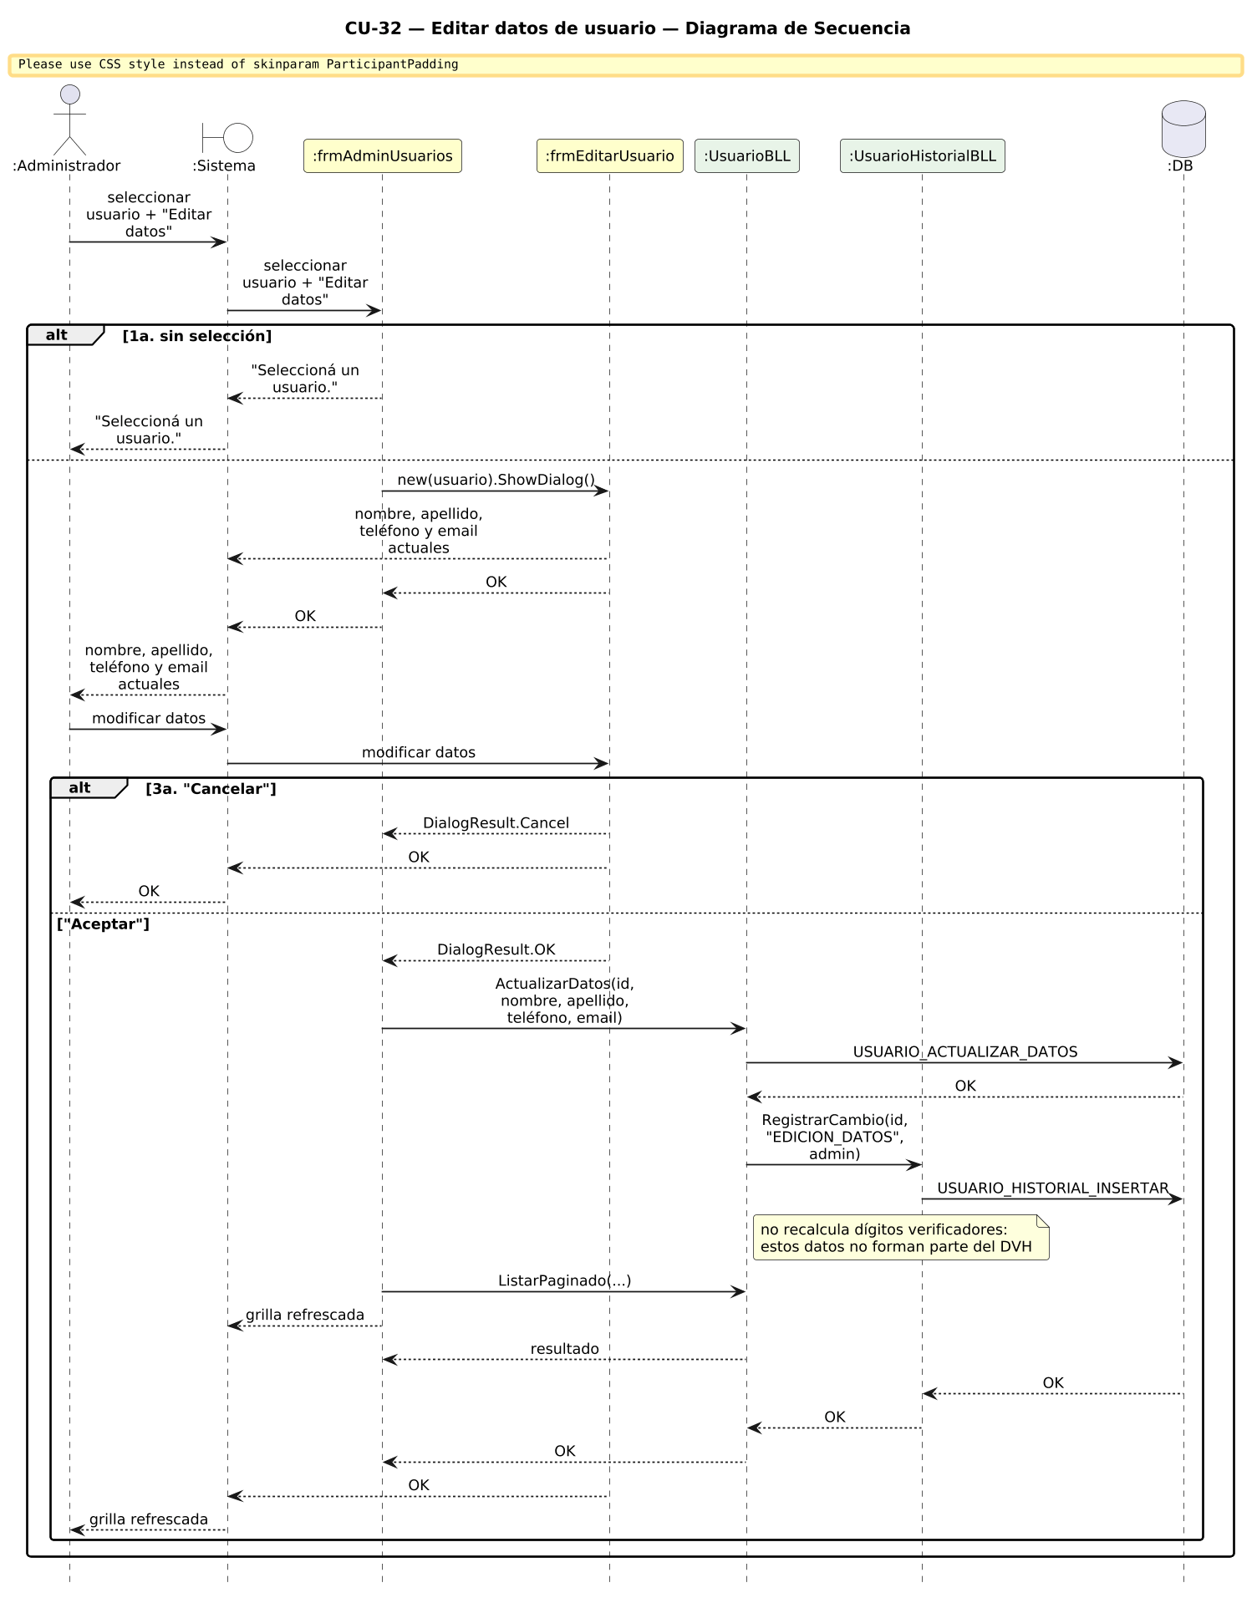

CU-33 - Duplicar rol
Campo | Detalle
Actor primario | Administrador
Actor secundario | -
Frecuencia | Baja
Prioridad | Baja

Propósito
Crear un rol nuevo a partir de otro, copiando sus permisos (patrón Prototype).

Precondiciones
- El administrador tiene el permiso «Gestión de roles».

Postcondiciones
En caso de éxito
- Existe un rol nuevo, no protegido, bajo el mismo padre y con los permisos propios del original; queda ROL_DUPLICADO en la bitácora.
En caso de fallo
- No se crea el rol.

Disparador
El administrador presiona «Duplicar rol».

Flujo principal
1. El administrador selecciona un rol y presiona «Duplicar rol».
2. El sistema pide el nombre del nuevo rol.
3. El administrador lo ingresa.
4. El sistema clona el rol, lo inserta y guarda sus permisos.
5. El sistema registra la acción en la bitácora y refresca el árbol.

Flujos alternativos
1a. Sin rol seleccionado
- El sistema pide seleccionar un rol.
3a. Nombre vacío o cancela
- No se crea la copia.

Reglas de negocio
Código | Regla
RN-01 | Los sub-roles no se duplican; la copia nunca es protegida.

Diagrama de secuencia
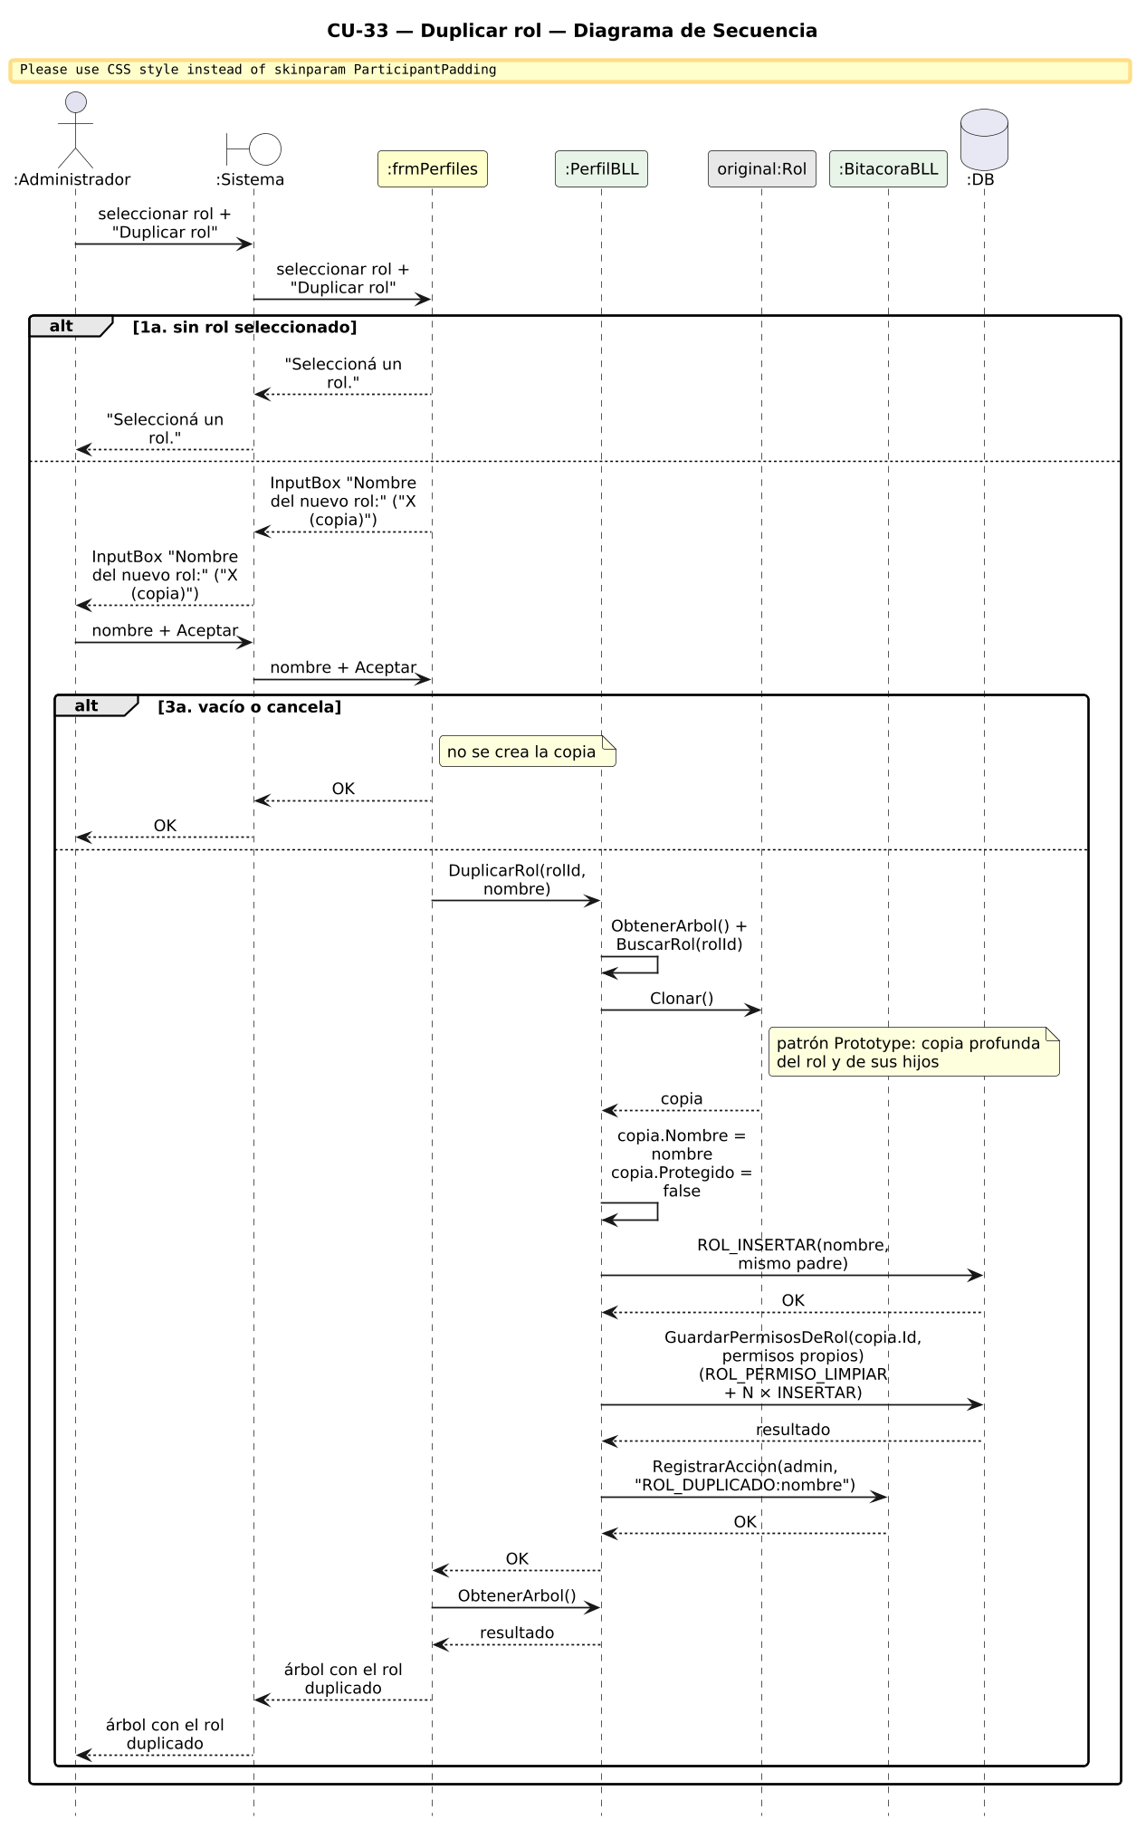

CU-34 - Fichar asistencia
Campo | Detalle
Actor primario | Empleado
Actor secundario | -
Frecuencia | Alta
Prioridad | Alta

Propósito
Registrar el ingreso y el egreso del empleado.

Precondiciones
- El empleado tiene el permiso «Fichar asistencia».

Postcondiciones
En caso de éxito
- Queda registrado el ingreso o el egreso con la hora actual.
En caso de fallo
- No se registra nada.

Disparador
El empleado presiona «Ingreso» o «Egreso».

Flujo principal
1. El sistema muestra el estado del día y habilita Ingreso o Egreso.
2. El empleado presiona «Ingreso».
3. El sistema verifica que no haya un ingreso abierto.
4. El sistema registra el ingreso y muestra la hora.

Flujos alternativos
3a. Ya tiene un ingreso abierto
- El sistema lo informa y no registra.
5a. Egreso sin ingreso abierto
- El sistema lo informa y no registra.

Reglas de negocio
Código | Regla
RN-01 | El egreso cierra el último ingreso abierto, aunque sea de un día anterior (turno nocturno).
RN-02 | Un ingreso abierto con más de 16 horas está vencido y bloquea nuevos fichajes hasta que se corrija (CU-43).

Observaciones
El emulador de fichaje puede generar estos registros con tiempo acelerado.

Diagrama de secuencia
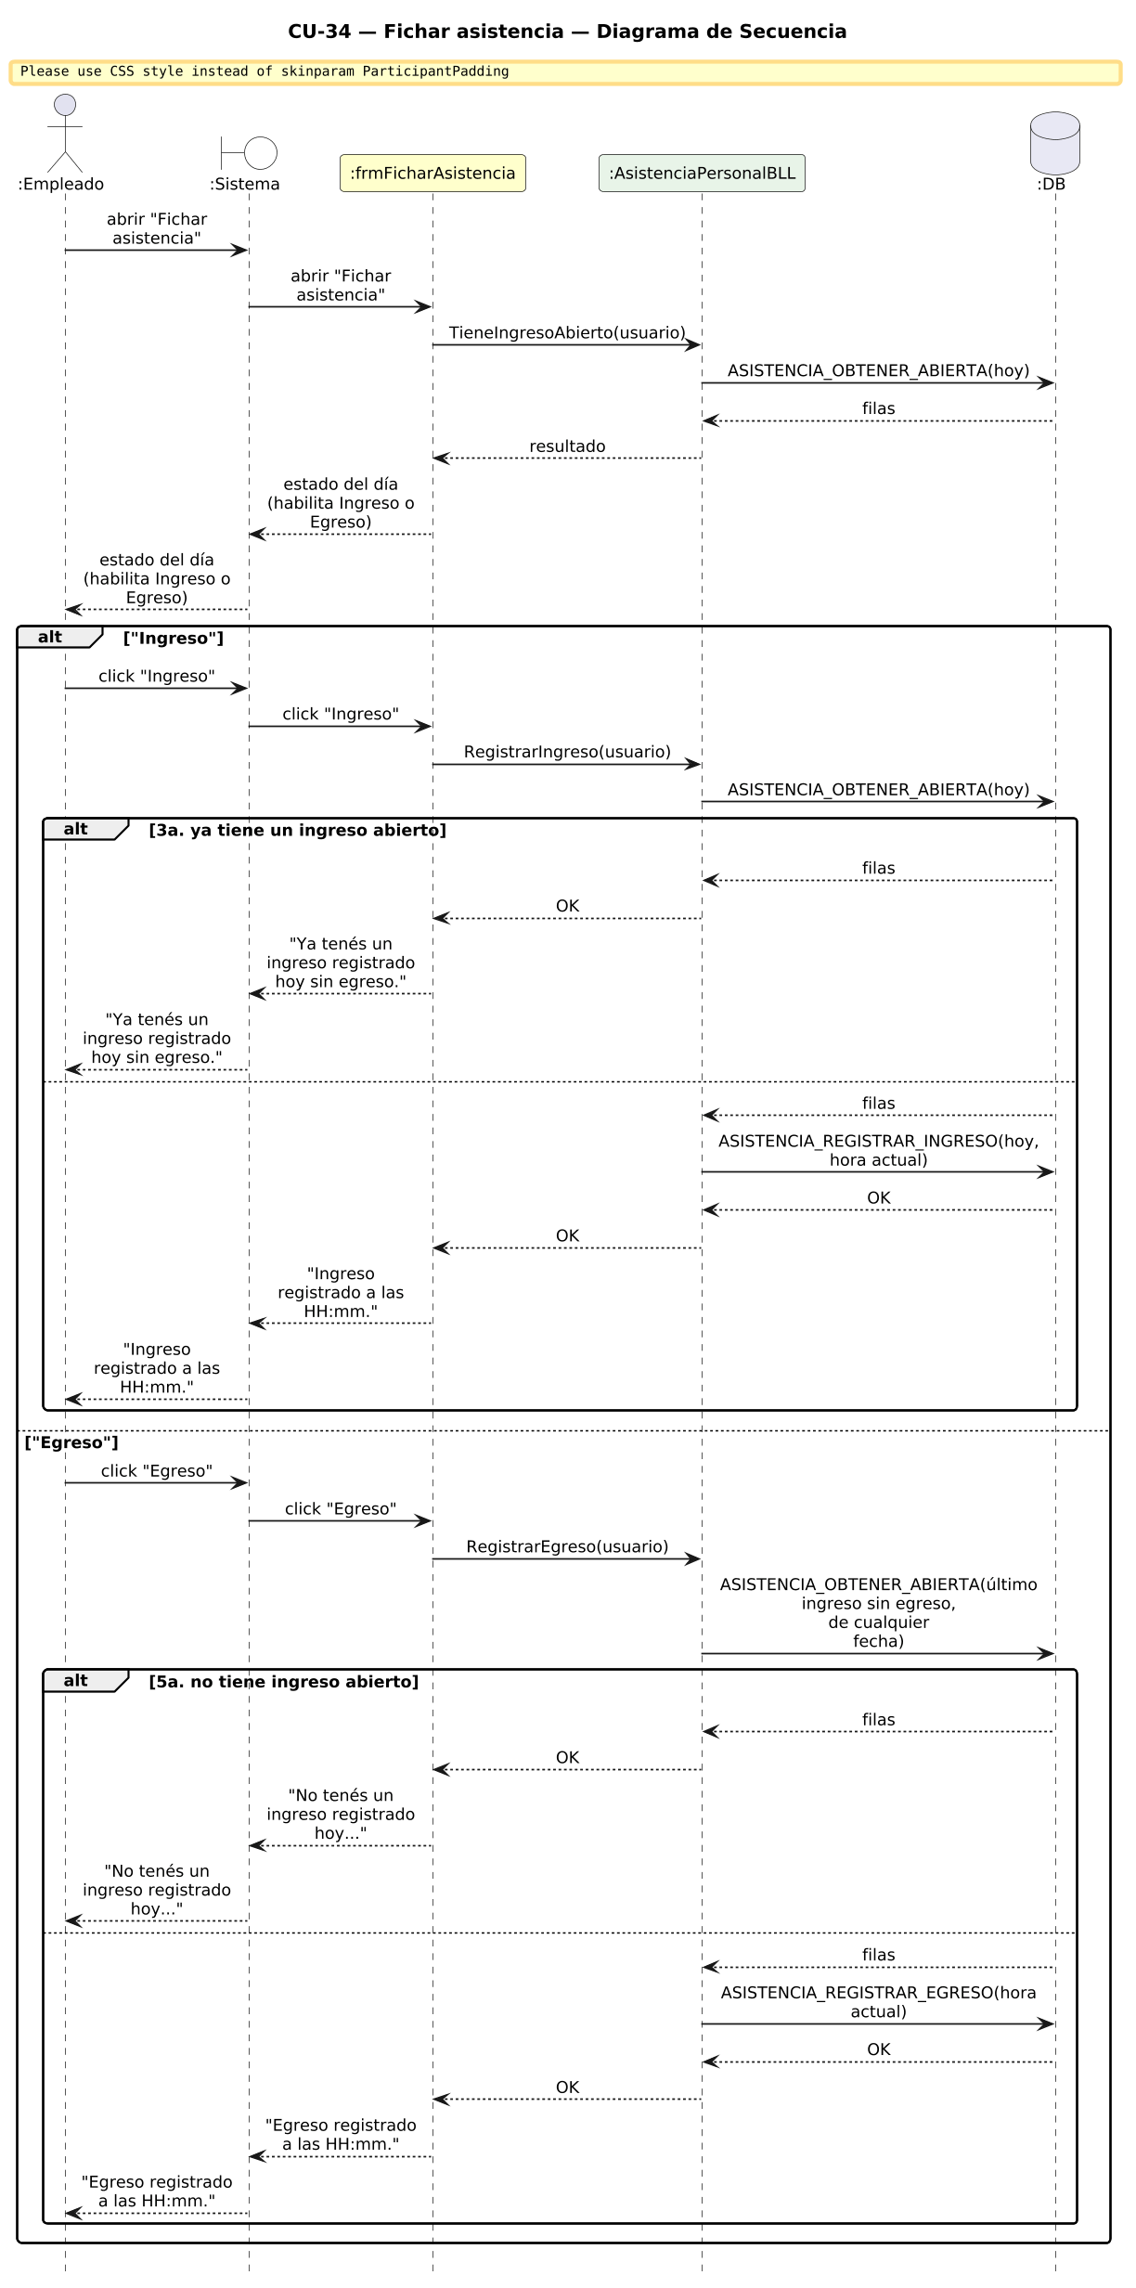

CU-35 - Registrar asistencia de socios
Campo | Detalle
Actor primario | Empleado (Recepción)
Actor secundario | -
Frecuencia | Alta
Prioridad | Media

Propósito
Registrar cuántos socios asistieron en cada franja; es la base de la demanda estimada.

Precondiciones
- El empleado tiene el permiso «Registrar asistencia de socios».

Postcondiciones
En caso de éxito
- Queda un registro en el historial de asistencia de la franja y fecha.
En caso de fallo
- No se registra.

Disparador
El empleado presiona «Registrar».

Flujo principal
1. El sistema muestra la fecha de hoy y las franjas.
2. El empleado elige franja, fecha y cantidad.
3. El sistema guarda el registro.
4. El sistema confirma.

Flujos alternativos
2a. Sin franja
- El sistema pide seleccionar una franja.
4a. Cantidad inválida
- El sistema pide una cantidad válida.

Relaciones con otros casos de uso
Tipo | Destino | Condición
«include» | CU-21 Generar grilla de turnos | El historial alimenta la demanda.

Diagrama de secuencia
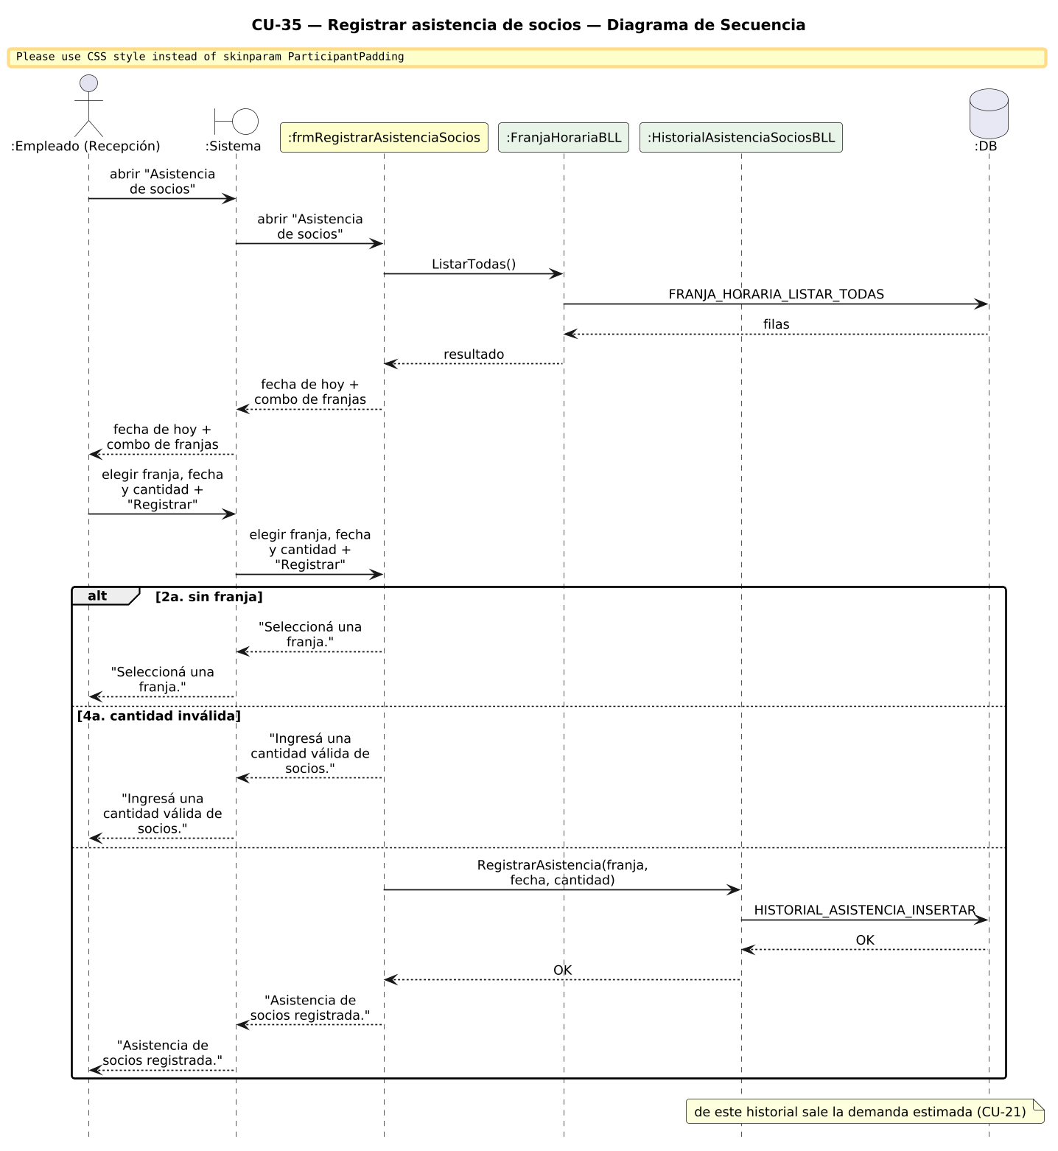

CU-36 - Evaluar cobertura
Campo | Detalle
Actor primario | Administrador
Actor secundario | -
Frecuencia | Semanal
Prioridad | Media

Propósito
Comparar el personal presente con el necesario en cada franja de una semana.

Precondiciones
- El administrador tiene el permiso «Evaluar cobertura».
- Existe una grilla confirmada para la semana.

Postcondiciones
En caso de éxito
- Cada franja terminada queda evaluada como Falta, Ajustado o Exceso.
En caso de fallo
- No se guarda ninguna evaluación.

Disparador
El administrador presiona «Evaluar».

Flujo principal
1. El sistema propone la semana anterior.
2. El administrador presiona «Evaluar».
3. El sistema obtiene la grilla y, por cada franja terminada, cuenta asignados y presentes (según los fichajes).
4. El sistema calcula el personal necesario (un empleado cada 15 socios, mínimo 1) y clasifica la franja.
5. El sistema guarda la evaluación y muestra los resultados.

Flujos alternativos
3a. No hay grilla
- El sistema avisa que no hay una grilla confirmada.

Reglas de negocio
Código | Regla
RN-01 | Presentes < necesario: Falta; presentes > necesario: Exceso; si no, Ajustado.
RN-02 | Un empleado está presente si cubrió al menos el 50 % de la franja y tiene el rol de la franja.

Observaciones
El resultado ajusta la planificación de la semana siguiente (CU-21).

Diagrama de secuencia
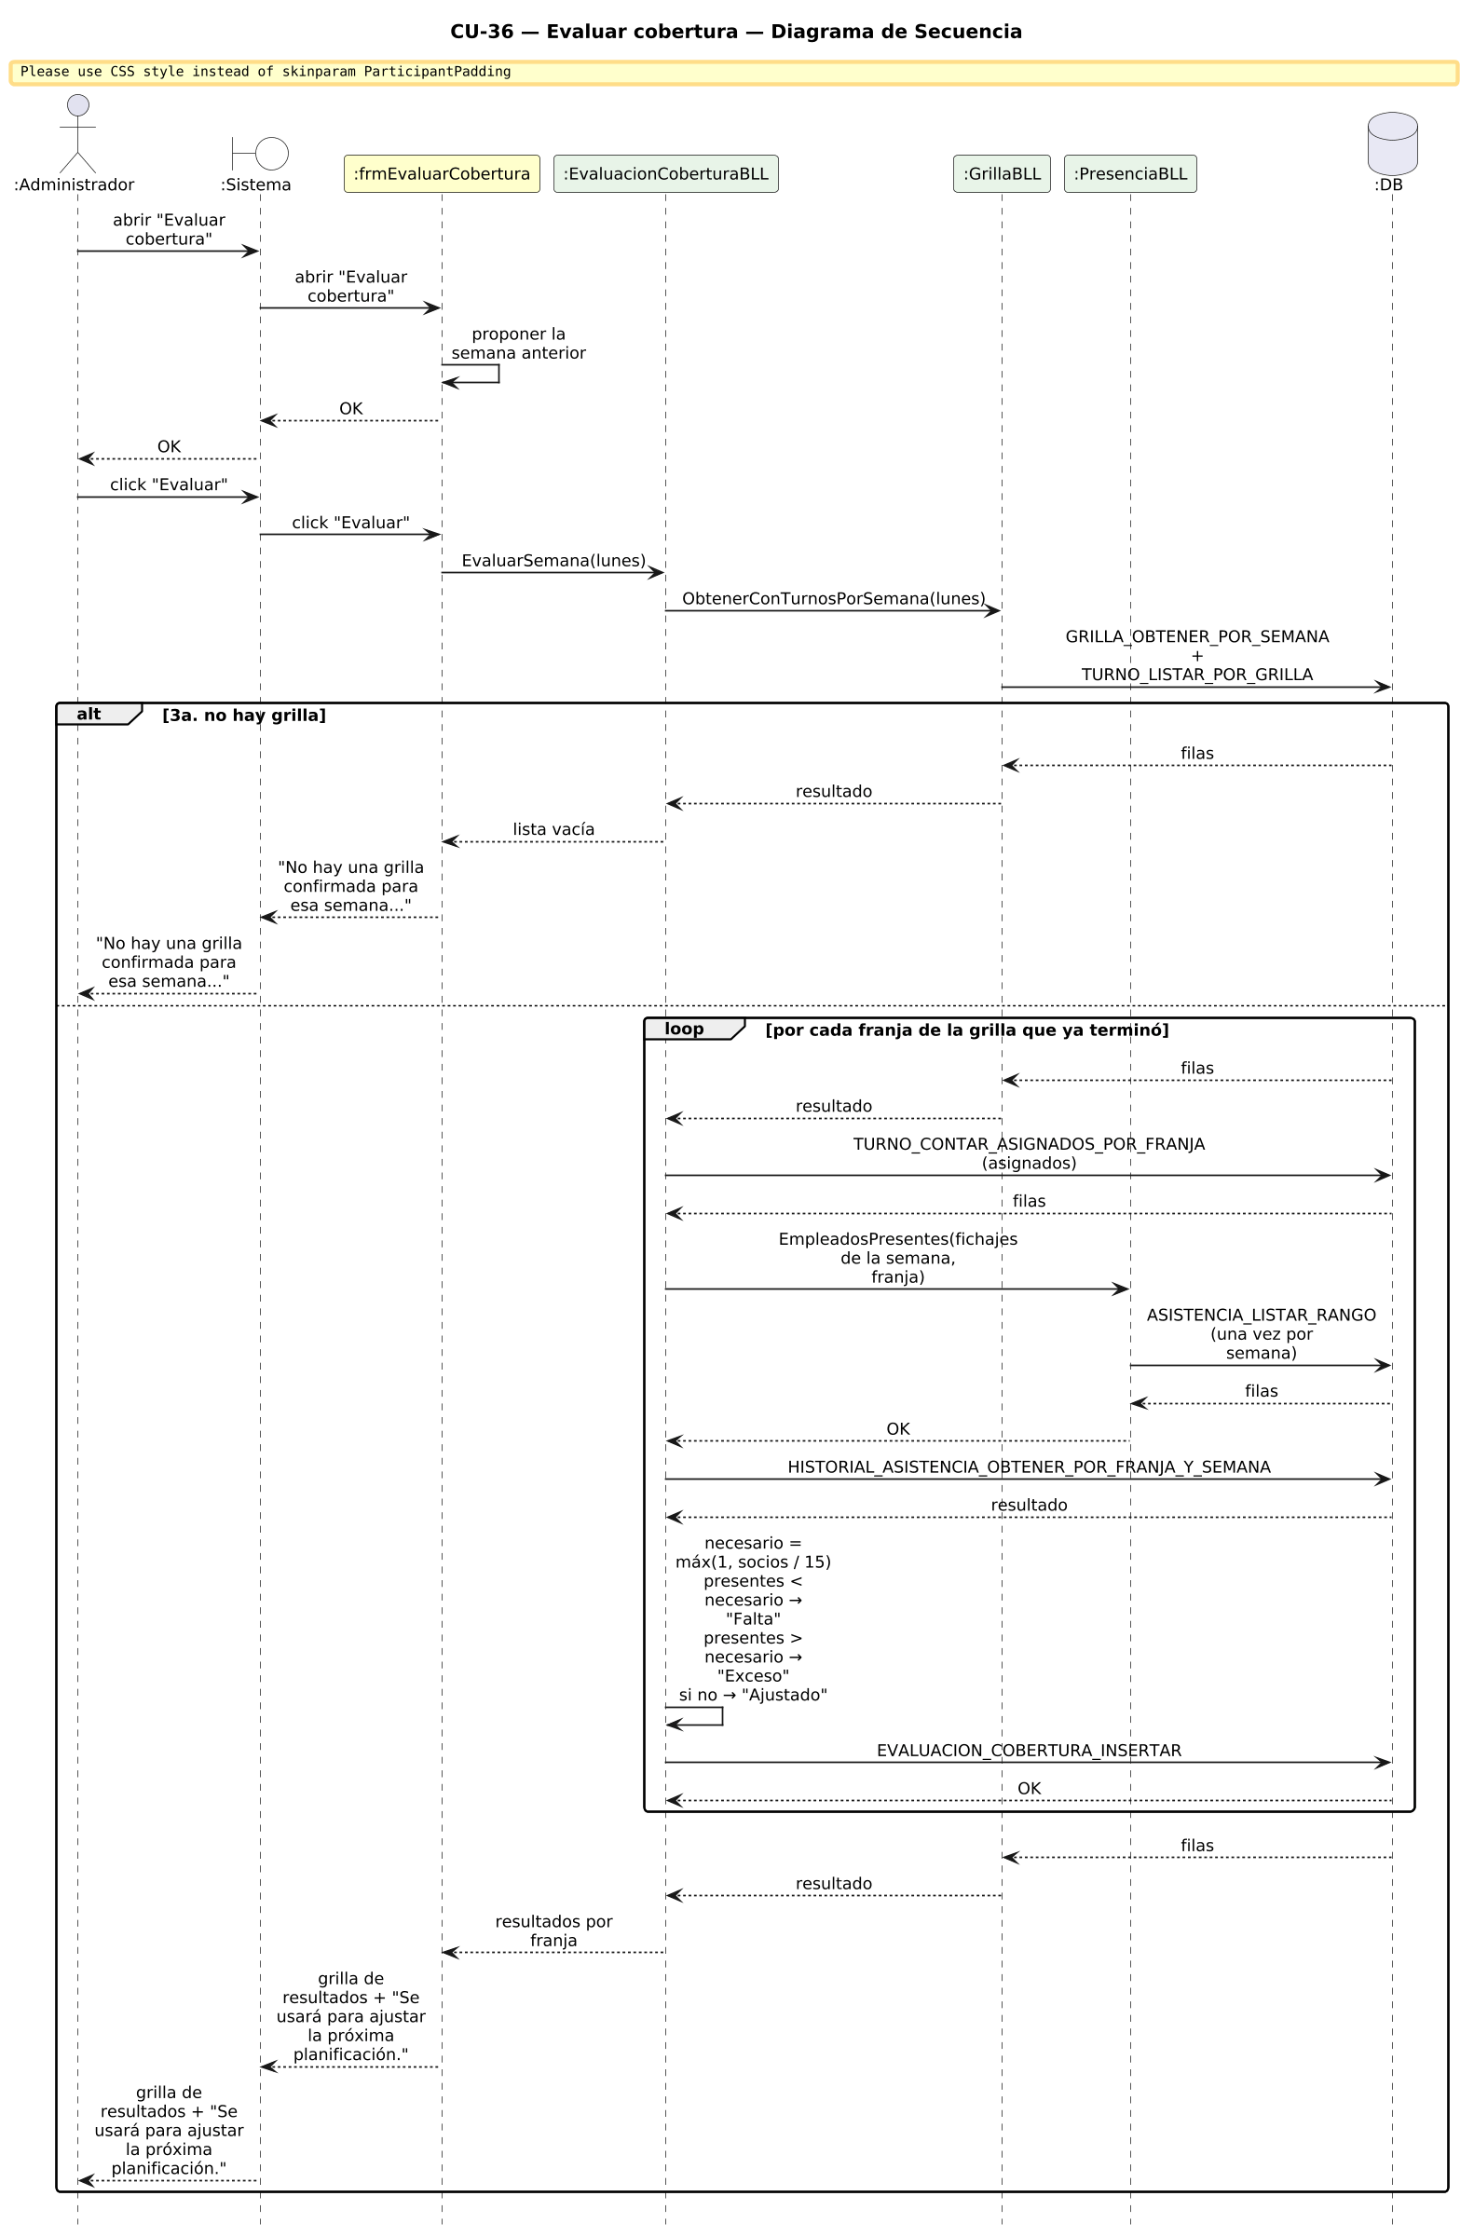

CU-37 - Alta de franja horaria
Campo | Detalle
Actor primario | Administrador
Actor secundario | -
Frecuencia | Baja
Prioridad | Alta

Propósito
Definir una franja horaria (día, rol, hora de inicio y de fin) sobre la que se planifican los turnos.

Precondiciones
- El administrador tiene el permiso «Gestionar franjas horarias».

Postcondiciones
En caso de éxito
- La franja queda disponible para la planificación y la disponibilidad.
En caso de fallo
- No se crea la franja.

Disparador
El administrador completa los datos y presiona «Agregar».

Flujo principal
1. El sistema lista las franjas existentes.
2. El administrador elige día, rol, hora de inicio y hora de fin.
3. El administrador presiona «Agregar».
4. El sistema valida y guarda la franja.
5. El sistema actualiza la lista y muestra «Franja agregada».

Flujos alternativos
2a. Falta día o rol
- El sistema pide seleccionar día y rol.
3a. La hora de fin no es posterior al inicio
- El sistema rechaza la franja con un mensaje.

Reglas de negocio
Código | Regla
RN-01 | La hora de fin debe ser posterior a la de inicio.

Observaciones
La baja de franjas es el caso de uso CU-42.

Diagrama de secuencia
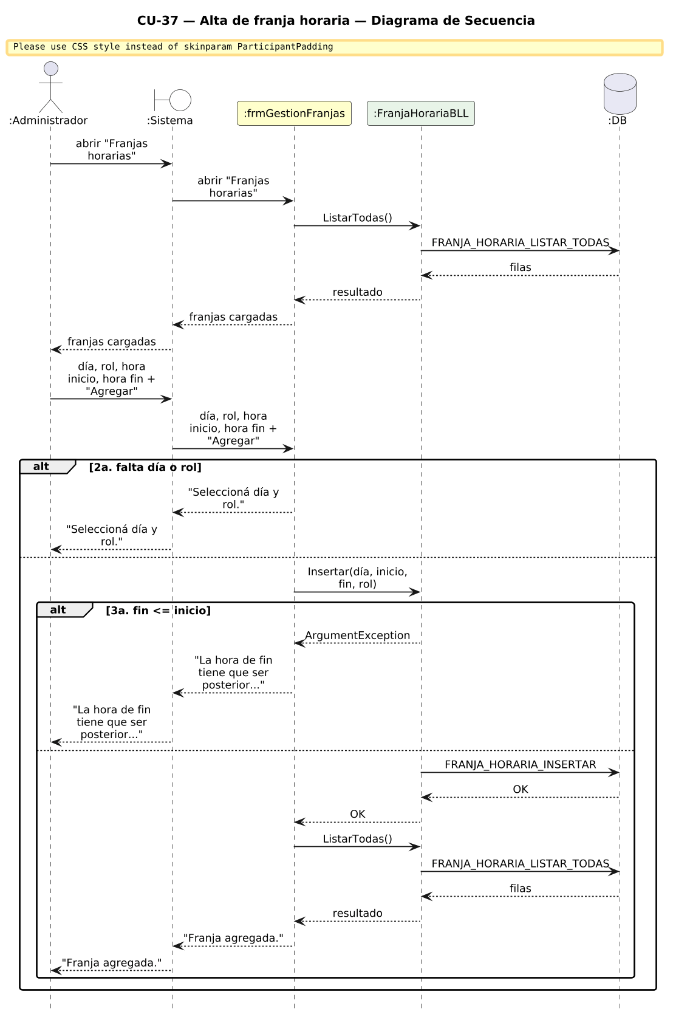

CU-38 - Liquidar horas de empleados
Campo | Detalle
Actor primario | Administrador
Actor secundario | -
Frecuencia | Mensual
Prioridad | Alta

Propósito
Calcular las horas trabajadas de cada empleado en un período y el importe a pagar, y exportarlas a Excel o recibo.

Precondiciones
- El administrador tiene el permiso «Liquidar horas».
- Hay fichajes (CU-34), turnos asignados (CU-21) y valor hora cargado.

Postcondiciones
En caso de éxito
- El administrador ve el resumen por empleado con el detalle diario y los avisos.
- Un excedente aprobado queda registrado en la bitácora.
En caso de fallo
- No se calcula nada.

Disparador
El administrador elige el período y presiona «Calcular».

Flujo principal
1. El administrador elige el período (desde / hasta).
2. El sistema obtiene los fichajes, los turnos asignados, el valor hora, los feriados, los excedentes y los parámetros.
3. Por empleado y día calcula horas fichadas, aplica tolerancia y redondeo, y limita lo pagable a lo asignado más el excedente aprobado.
4. El sistema separa horas normales, extra y de domingo/feriado y valoriza con el valor hora vigente ese día.
5. El sistema muestra el resumen, el detalle y los avisos.

Flujos alternativos
6a. Aprobar excedente
- El administrador selecciona un día con excedente y presiona «Aprobar excedente».
- El sistema lo aprueba y lo registra.
6b. Exportar o imprimir
- El administrador exporta a Excel (Resumen, Detalle, Criterios) o imprime el recibo.

Reglas de negocio
Código | Regla
RN-01 | Se paga el mínimo entre horas fichadas y asignadas, más el excedente aprobado.
RN-02 | Ausente es un turno terminado sin fichajes; los fichajes incompletos se avisan y no se pagan.
RN-03 | Al cerrar un período se guarda una foto que ya no se recalcula.

Relaciones con otros casos de uso
Tipo | Destino | Condición
«include» | CU-34 Fichar asistencia | Los fichajes son la base del cálculo.
«extend» | CU-39 Agregar fichaje manual / CU-43 Corregir fichaje | Hay fichajes incompletos.

Diagrama de secuencia
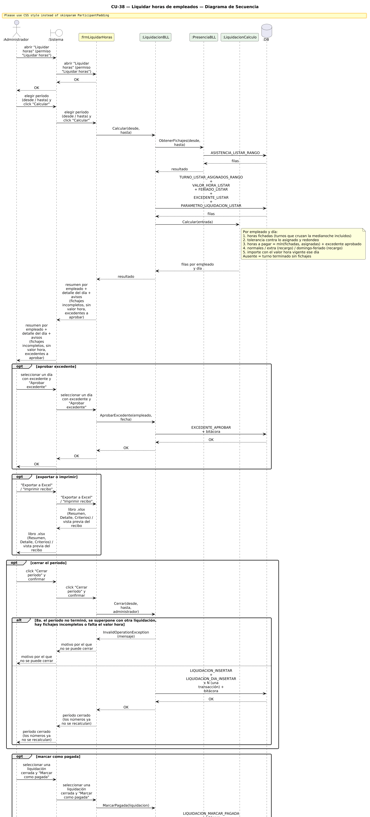

CU-39 - Agregar fichaje manual
Campo | Detalle
Actor primario | Administrador
Actor secundario | -
Frecuencia | Ocasional
Prioridad | Media

Propósito
Cargar un fichaje que faltó (el empleado olvidó fichar).

Precondiciones
- El administrador tiene el permiso «Liquidar horas».

Postcondiciones
En caso de éxito
- El fichaje queda cargado y marcado como corregido, con el motivo; queda FICHAJE_MANUAL en la bitácora.
En caso de fallo
- No se agrega el fichaje.

Disparador
El administrador presiona «Agregar fichaje manual».

Flujo principal
1. El sistema lista los fichajes del período.
2. El administrador elige empleado y fecha, e indica ingreso, egreso y motivo.
3. El sistema valida y guarda el fichaje.
4. El sistema registra la acción en la bitácora y confirma.

Flujos alternativos
3a. Datos inválidos
- El sistema rechaza si no hay motivo, si el egreso es anterior al ingreso, si se superpone con otro fichaje o si la fecha cae en un período ya liquidado.

Reglas de negocio
Código | Regla
RN-01 | El motivo es obligatorio.
RN-02 | No se puede tocar un período liquidado.

Diagrama de secuencia
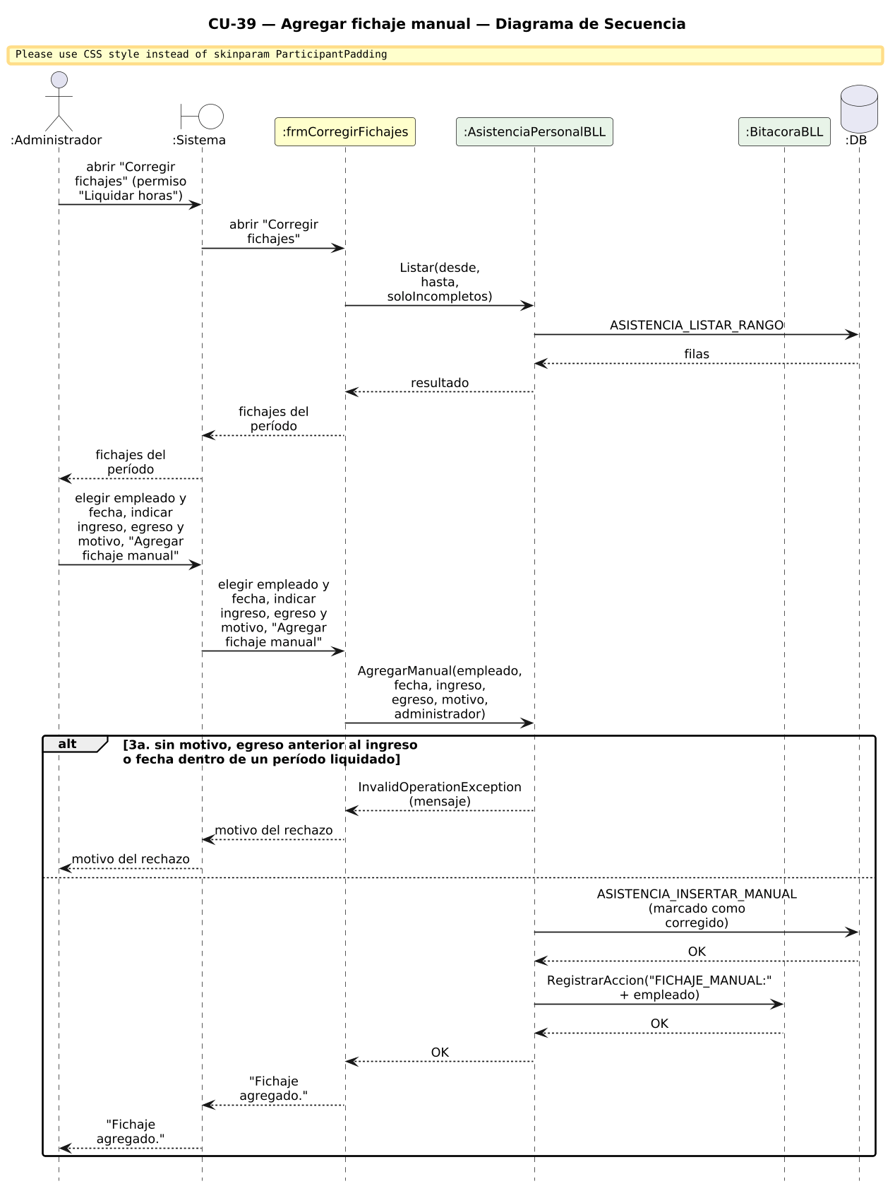

CU-40 - Cargar datos de demostración
Campo | Detalle
Actor primario | Administrador
Actor secundario | -
Frecuencia | Única
Prioridad | Media

Propósito
Evitar un sistema vacío cargando datos de ejemplo leídos del archivo serializado datos_demo.json.

Precondiciones
- El administrador tiene el permiso «Cargar datos de demostración».
- El sistema está vacío (sin franjas, equipos, grillas ni usuarios salvo admin).

Postcondiciones
En caso de éxito
- Existen empleados con valor hora, franjas, historial de socios, equipos, feriados y semanas pasadas con grilla, fichajes y evaluación; la próxima semana tiene disponibilidad cargada.
- Queda DATOS_DEMO_CARGADOS en la bitácora.
En caso de fallo
- No se carga nada.

Disparador
Primer ingreso del administrador o menú «Administración → Cargar datos de demostración».

Flujo principal
1. El sistema cuenta los datos del negocio.
2. Si está vacío, pregunta si se cargan datos de demostración.
3. El administrador acepta.
4. El sistema lee y deserializa Scripts\datos_demo.json y lo valida.
5. El sistema crea empleados, franjas, historial, equipos y feriados.
6. Por cada semana pasada genera la grilla, asigna, confirma, simula fichajes y evalúa la cobertura.
7. El sistema muestra el resumen de lo cargado.

Flujos alternativos
2a. El sistema ya tiene datos
- No se ofrece la carga: solo se puede cargar en un sistema vacío.

Reglas de negocio
Código | Regla
RN-01 | El contenido de la demostración vive en un archivo JSON serializado, no en el código.
RN-02 | La pregunta se hace una sola vez por equipo.

Diagrama de secuencia
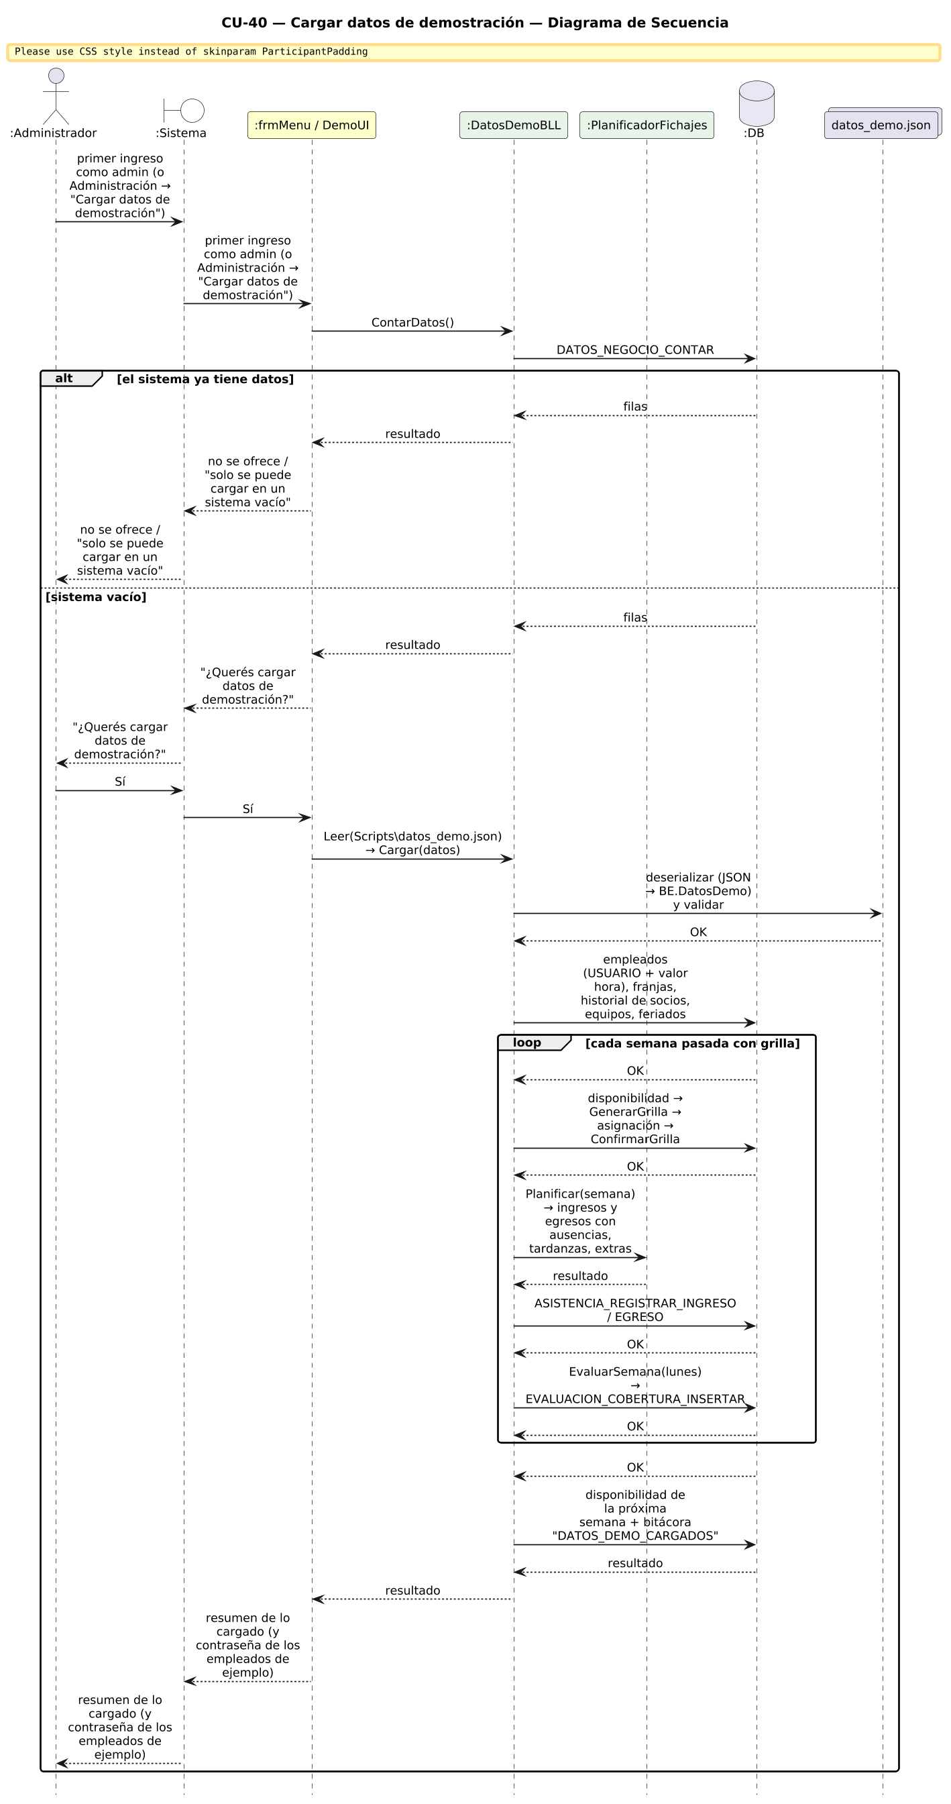

CU-41 - Informe de gestión
Campo | Detalle
Actor primario | Administrador
Actor secundario | -
Frecuencia | Mensual
Prioridad | Alta

Propósito
Integrar los tres procesos de negocio en un informe con indicadores y conclusiones para decidir, exportable a PDF.

Precondiciones
- El administrador tiene el permiso «Generar informes de gestión».

Postcondiciones
En caso de éxito
- El administrador ve el informe; si exporta, queda el archivo y la exportación en la bitácora.
En caso de fallo
- No se genera el informe.

Disparador
El administrador elige el período y presiona «Generar informe».

Flujo principal
1. El administrador elige el período.
2. El sistema calcula horas, costo y ausentismo (Proceso 3), cobertura y socios (Procesos 1 y 3) y mantenimiento (Proceso 2).
3. El sistema calcula los indicadores y las conclusiones automáticas por reglas.
4. El sistema muestra resumen, conclusiones, horas y costo, cobertura y mantenimiento.

Flujos alternativos
5a. Exportar a PDF
- El administrador elige el archivo; el sistema genera el PDF y registra la exportación.
5b. Exportar datos (JSON)
- El sistema serializa el informe a JSON.

Reglas de negocio
Código | Regla
RN-01 | Reglas de conclusión: ausentismo ≥ 10 %, recargo ≥ 15 %, franja con «Falta» en la mitad o más de las semanas, equipos ≥ 90 % de su nivel crítico.

Relaciones con otros casos de uso
Tipo | Destino | Condición
«include» | CU-38 Liquidar horas | Usa el cálculo de liquidación.

Diagrama de secuencia
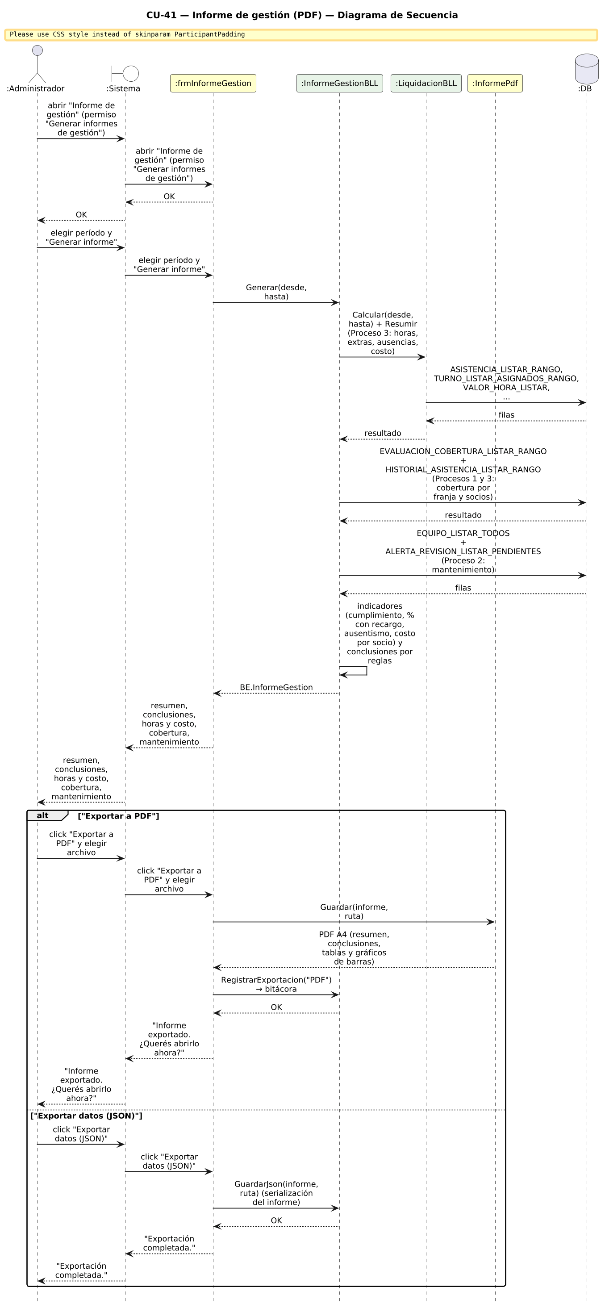

CU-42 - Baja de franja horaria
Campo | Detalle
Actor primario | Administrador
Actor secundario | -
Frecuencia | Baja
Prioridad | Media

Propósito
Eliminar una franja horaria que ya no se usa.

Precondiciones
- El administrador tiene el permiso «Gestionar franjas horarias».

Postcondiciones
En caso de éxito
- La franja deja de existir.
En caso de fallo
- La franja se conserva.

Disparador
El administrador selecciona una franja y presiona «Eliminar».

Flujo principal
1. El sistema lista las franjas.
2. El administrador selecciona una y presiona «Eliminar».
3. El administrador confirma.
4. El sistema elimina la franja.
5. El sistema actualiza la lista y muestra «Franja eliminada».

Flujos alternativos
5a. La franja tiene datos asociados
- El sistema no la elimina y avisa que ya tiene disponibilidad, turnos o historial.

Reglas de negocio
Código | Regla
RN-01 | No se elimina una franja con disponibilidad, turnos o historial asociados.

Diagrama de secuencia
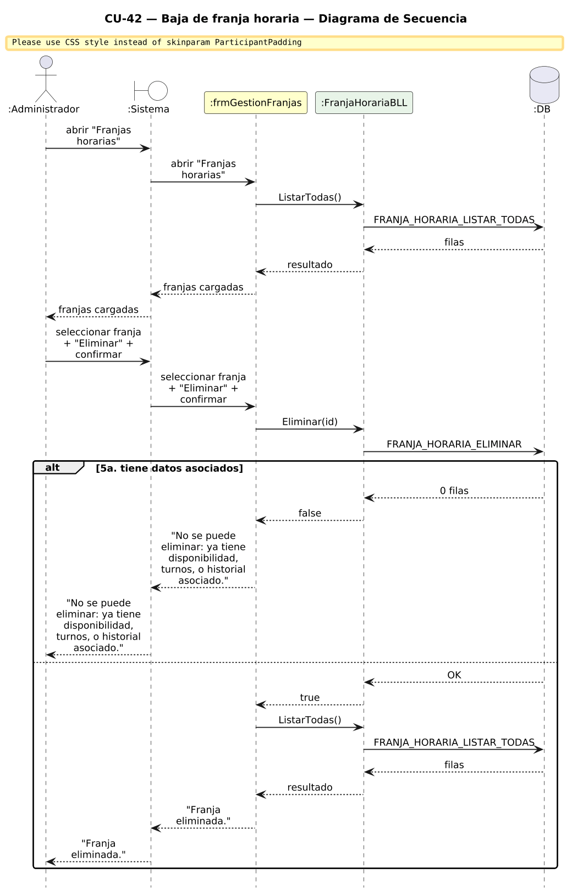

CU-43 - Corregir fichaje
Campo | Detalle
Actor primario | Administrador
Actor secundario | -
Frecuencia | Ocasional
Prioridad | Media

Propósito
Modificar un fichaje existente, por ejemplo un ingreso sin egreso que quedó vencido.

Precondiciones
- El administrador tiene el permiso «Liquidar horas».

Postcondiciones
En caso de éxito
- El fichaje queda corregido con quién, cuándo y los valores anteriores; queda FICHAJE_CORREGIDO en la bitácora.
En caso de fallo
- El fichaje no cambia.

Disparador
El administrador presiona «Corregir seleccionado».

Flujo principal
1. El sistema lista los fichajes (por defecto, los ingresos sin egreso vencidos).
2. El administrador selecciona uno e indica ingreso, egreso y motivo.
3. El sistema valida y guarda la corrección.
4. El sistema registra la acción en la bitácora y confirma.

Flujos alternativos
3a. Datos inválidos
- El sistema rechaza si no hay motivo, si se superpone con otro fichaje o si la fecha cae en un período liquidado.

Reglas de negocio
Código | Regla
RN-01 | El motivo es obligatorio y se conservan los valores anteriores.

Diagrama de secuencia
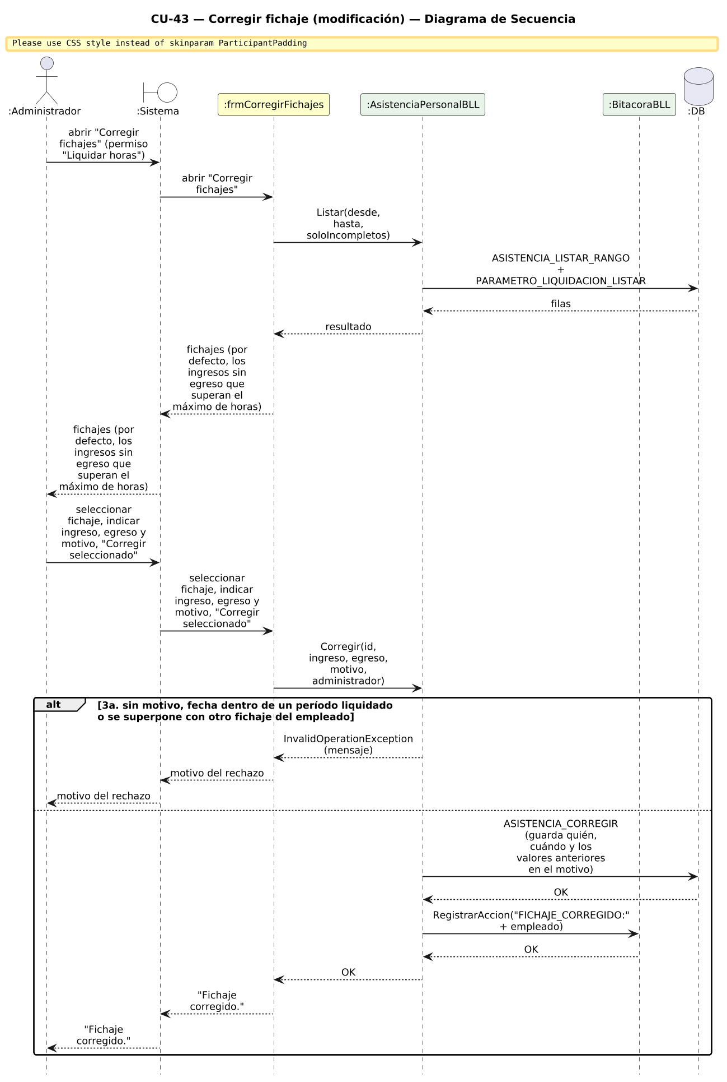

CU-44 - Modificar disponibilidad horaria
Campo | Detalle
Actor primario | Empleado
Actor secundario | -
Frecuencia | Semanal
Prioridad | Media

Propósito
Cambiar las franjas declaradas para una semana que ya tenía disponibilidad.

Precondiciones
- El empleado ya cargó disponibilidad para la semana (CU-22).

Postcondiciones
En caso de éxito
- La disponibilidad de la semana queda con las nuevas franjas.
En caso de fallo
- Se conserva la disponibilidad anterior.

Disparador
El empleado cambia las franjas marcadas y presiona «Aceptar».

Flujo principal
1. El sistema muestra las franjas con las ya cargadas marcadas y el aviso «Ya habías cargado…».
2. El empleado cambia las franjas marcadas.
3. El empleado presiona «Aceptar».
4. El sistema reemplaza las franjas de la disponibilidad.
5. El sistema muestra «Disponibilidad actualizada correctamente».

Flujos alternativos
5a. Ninguna franja marcada
- El sistema pide indicar al menos una franja y no cambia nada.

Diagrama de secuencia
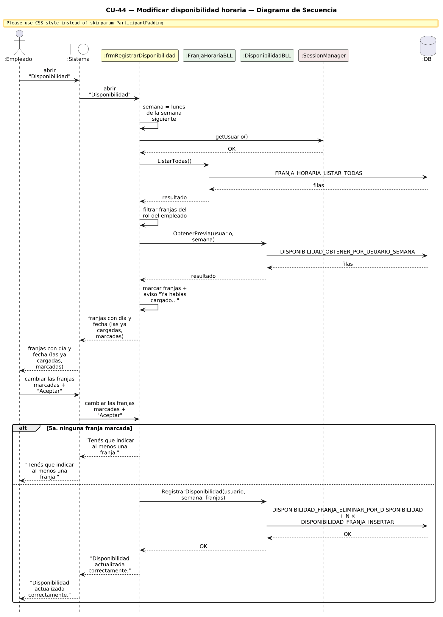

6. Instalador y casos especiales
El instalador (GestionGimnasio-Setup.exe, WiX 6) instala .NET Framework 4.8 si falta, LocalDB si no hay ningún motor, la aplicación y el configurador de base de datos (ConfiguradorBD.exe). El configurador se abre con el parámetro /auto, de modo que la base de datos queda configurada con un solo clic: elige la instancia, inicia el servicio si está detenido, instala LocalDB si hace falta, crea la base, guarda la cadena de conexión y deja registro en %ProgramData%\GestionGimnasio\install.log.

Casos especiales
Caso | Cómo se identifica | Estrategia
No se encuentra ninguna instancia | Se leen las claves Instance Names\SQL del registro (vistas de 64 y 32 bits) y las versiones de LocalDB; la lista queda vacía. | Se muestra el aviso «No se encontró ninguna instancia» con dos salidas: instalar LocalDB o escribir a mano un servidor remoto (por ejemplo servidor\SQLEXPRESS o 192.168.0.10,1433). Después de instalar se vuelve a buscar.
No existe el motor de base de datos | No hay instancias ni LocalDB. | Con Prerequisitos\SqlLocalDB.msi incluido se instala en modo silencioso, se crea la instancia MSSQLLocalDB y se usa (localdb)\MSSQLLocalDB. Sin el .msi se abre la página oficial de descarga y se pide volver a buscar. Si la instalación silenciosa falla, se ofrece descargar SQL Server Express.
El servicio de SQL no está levantado | Se traduce la instancia a su servicio de Windows (MSSQLSERVER o MSSQL$NOMBRE) y se consulta su estado. | Se muestra el estado, se pregunta si se inicia (en modo /auto se inicia directamente) y se espera hasta 60 segundos. Si no se puede, se indica revisar services.msc.
El motor recién iniciado todavía no responde | La primera conexión falla justo después de iniciar el servicio o LocalDB. | Se reintenta la conexión hasta 10 veces, cada 3 segundos (salvo errores de credenciales). Esto evita tener que hacer clic otra vez.
LocalDB sin instancia creada o detenida | El servidor es (localdb)\... | Se ejecutan SqlLocalDB create y start antes de conectar.
Servidor remoto sin acceso al puerto | Falla la prueba TCP al puerto (1433 o el indicado). | Se avisa qué revisar (servidor encendido, TCP/IP habilitado, firewall). No se crea nada.
Versión anterior a SQL Server 2019, sin permiso para crear bases o poco espacio | Se verifican al probar la conexión. | Se rechaza con un mensaje claro o se advierte, según el caso.
La base ya existe | Consulta previa. | No se toca: solo se actualizan las traducciones y se configura la aplicación.
Falla un script a mitad de la creación | Excepción al ejecutar un lote. | Se elimina la base parcial (rollback) y se deja el detalle en el registro.

Al abrir la aplicación se comprueba la conexión; si la base no responde, se ofrece abrir el configurador. El detalle completo está en Instalador\ESTRATEGIA_INSTALACION.md.

7. Serialización
El sistema usa archivos serializados en JSON (Newtonsoft.Json) y los consume en el funcionamiento normal:
- datos_demo.json (carpeta Scripts, instalado por el MSI): contiene empleados, franjas, historial de socios, equipos y feriados de demostración. DatosDemoBLL lo lee, lo deserializa a BE.DatosDemo, lo valida y con él carga el sistema (CU-40). Así los datos de ejemplo no están escritos en el código.
- Exportación del informe de gestión: InformeGestionBLL.GuardarJson serializa el informe (BE.InformeGestion) a un archivo JSON (CU-41), además de la exportación a PDF.
Flujo de CU-40: archivo JSON -> deserializar a objetos -> validar -> crear usuarios, franjas, historial, equipos y feriados -> generar grillas y fichajes simulados -> evaluar la cobertura.

